РАЗДЕЛ 3. ТРЕНИРОВОЧНЫЕ ЗАДАНИЯ ПО ОСНОВНЫМ РАЗДЕЛАМ ИУРСА И РЕКОМЕНДАЦИИ ПО ВЫПОЛНЕНИЮ ЗАДАНИЙ РАЗНЫХ ТИПОВ
Всегда медлевво и ввимательио чнтайте условие задавия, чтобы ве допустить ошибки из-за веправильвоого повимавия содержавия и требовавий задавия.
1. Задаиия с кратким ответом (Часть I)
При выоолнении ааданиіі с кратким ответом необходимо:
- прочитать условие задания и уяснить вопрос (требовhние) задания;
- установить, к какой области содержания относится вопрос (требование);
- вспомнить соответствующую информацию и попытаться сократить объём необходимой информации до конкретной темы (проблемы, понятия);
- проанализировать все предложенные варианты ответа;
- выбрать верніяй (несколько верных) ответ и убедиться в его правильвости. Возможны несколько логических путей выоолнения подобных заданиіі. Bo- первых, проектирование возможного правильного ответа и поиск его среди пред- ложенных вариантов (например, в ситуации распознавания понятия по суще- ственным признакам или проявлениям), во-вторых, можно проанализировать предложенные варианты ответа применительно к условию и требования› задания. Возможен также анализ предложенных вариантов ответа в целях исключения заведомо неверных ответов и выявления единственного правильного варианта. Выбор логического пути выполнения конкретного задания определяется особен- ностями мышления человека, глубиной его знаний и степенЬп развития предмет-
ных и общеучебных умениіі.
Рассмотрим примеры нескольких разновидноетей заданий с кратким отве- том, выделенных по проверяемым умениям.
l.l. Задавия в текстовой форме па распозвававие повятия по существевоым призвакам (повимавие смысла повятий)
Пример. Какие из видов теплопередачи осуществляются без переноса вещества?
- только теплопроводность 3) излучение и конвекция
- только конвекция 4) излучение и теплопроводность В тексте данного задания используется понятие «теплопередача» . Если вы не
помните, какое явление называется теплопередачей, какие существуют виды те- плопередачи и какие из них осуществляются без переноеа вещества, выполните следующие действия:
- выявите область физического знания, понятие из которой требуется опре- делить: в нашем случае речь идет о теплопередаче, следовательно, понятие отно- сится к тепловым явлениям;
- вспомните, какое явление называк›т теплопередачей и какие виды тепло-
передачи существуют;
- выявите в условии сущеетвенные признаки теплопередачи: в нашем случае это отсутствие переноеа вещества;
- сократите область знания до конкретной проблемы: в нашем случае — вы-
бор видов теплоперелдачи;
- актуализируйте информацию по каждому иа вариаіітов ответа и выберите
правильньти. Нскомый ответ: нзлучеиие и теплопроводвость — 4).

Патем проверьте правильноеть выбранного ответа, проанализировав еще раз все ивые варианты.
Задааия длясаностояіельаойработы
- После того как пар, имеющий темперgтуру 120 °С, впуетили в воду при ком- натной температуре, внутренняя энергия
  - и пара, и воды увевьюилаеь
  - и пара, и воды увеличилапь
  - пара уменьшилаеь, а воды увеличилаеь
  - пара увеличилаеь, а воды уыеньшилаеь
- После того как горячую деталь опуетят в холодную воду, внутренняя энергия
  - и детали, и воды будет увеличиватьея
  - и детали, и воды будет увеньшатьея
3) деткяи будет умевьшатьея, а воды увеличиватьея
4) детали будет увеличиватьея, а воды умевьшатьея
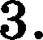
Какой преимущеетвевно вид теплопередачи оеущеетвляетея, когда мы греемея у коетра?
- теплопроводность
- конвекция
- излучение
- конвекция и теплопроводность
- Горячий утюг выключили из сети и оставили ва столе. Какой (какие) вид те- плопередачи преимущеетвевно имеет место при оетывании утюга?
  - теплопроводность
  - конвекция
  - излучение и конвекция
  - теплопроводность и конвекция
Теплопередача путем коввекции может происходить
- только в твердых телах
- в твердых телах и жидкостях
- только в жидкостях
- в жидкостях и газах
- Удельная теолоёмкоеть стали равна 500 ' . Что это означает7
  - При охлаждении 1 кг стали на 1 °С выделяется энергия 500 Дж.
  - При охлаждении 500 кг стали на 1 °С выделяетея энергия 1 Дж.
  - Нри охлаждении 1 кг стали на 500 °С выделяетея энергия 1 Дж.
  - При охлаждении 500 кг стали на 1 °С выделяетея энергия 500 Дж.
В каком агрегатном состоянии находится вещество, епли оно ве имеет собствен- ных формы и объема?
- только в жидком
- только в гаоообразном
- в жидком или в газообразном
- только а твердом

- Магнитное поле создается
  - пюбыми неподвижными заряженными частицами
  - только движущимися положительно заряженными частицами
  - толъко движущимися отрицательно заряженными частицами
  - любыми движущимися заряженными частицами
- На сетчатке глаза изображение предмета
  - действительное уменьшенное перевёрнутое
  - мнимое уменьшенное прямое
  - мнимое увеличенное перевёрнутое
  - действительное увеличенное прямое
- Суммарный заряд электронов в нейтральном атоме:
  - отрицательный и равен по модулю заряду ядра
  - положительный и равен по модулю заряду ядра
  - может быть положительным или отрицательным, но равным по модулю заряду ядра
  - отрицательный и всегда больше по модулю заряда ядра
- Какой из типов радиоактивного излучения представляет собой поток отрица- тельно заряженных частиц?
  - п-излучене
  - §-излучение
  - у-излучение
  - поток нейтронов
- Какое из трех типов излучения — п, § или у — обладает наибольшей проникаю- щей способностью?
  - п 2) § з) 7
4) проникающая способность всех типов излучения одинакова
1.2.ЗаданиявтекстовойформеваповиманиесущностифИзическихявлеRий
В этих заданиях могут исполЬзоваться рисунки для иллюстрации описывае- мого явления.
Пример. Положительно заряженное тело отталкивает подвешенный на нити легкий шарик из алюминиевой фольги. Заряд шарика
- положительный
- отрицательный
- равен нулю
- может быть как положительным, так и равным нулю
Выполнение подобных заданий предполагает несколько логических операций:
- выявить явление, о котором идет речь (в данном случае электрическое вза-
имодействие);
- вспомнить, каков характер взаимодействия одноименных и разноименных элктрических зарядов;
- соотнести свой ответ с предложенными вариантами и осуществить выбор
правильного отаета.
ПравилЬї4ый ответ — I).

Запавхя пдя caxoc›ou›enauofi рабо›аі
- Массивный груз подвешен па тонкОЙ НІ4ТИ 1. К грузу прикре- плена такая же нить 2. Если резко дернутЬ за нить 2 то оборвет-

  - только нить 1
  - только нитЬ 2
  - xить 1 и нить 2 ОдНоВременно
  - либо нить 1, либо нить 2 В ЗllВИСимопти от маппы груза

- ІЗВуковые Волнв могут распространяться
  - В raпax, жидкоптях и тВёрдых телах
  - толькО В тВёрдых veлax
З)тольковліидкостях
4) только В газах
- Математичеекий мвлтник поВершает колебания, проходя по- следовательно положеніія 1, 2, 3. Какие значения кинетиче- пкой и потенциальной энергии имеет маятник в положенші 3?
  - кинетичепкая энергия макпималЬна, потенциалЬнаs энер-
гия ЈЭаВна нулк›
  - кинетичепкая эвергия равна нулю, потенциальная энер-
гия макпимальна
  - кинетичепкая и оотенм;иальная энергия максимальны
  - кинетичепкая и потенциальная энергия ]Завны нулю 1 2 3
- К пружине диоамометра подВешено металличепкое цилиндричепкое тело. Что произойдет с показаниями динамометра, епли тело опуетиТЬ В Яtидкоптьt
  - не изменятпя
  - увеличатпя
  - уМеньшатпя
  - ответ заВисит от плотности жиДКОСТи
- В процепее киоения
  - Внутренняя энергия Молекул Вещества не изменяетпя
  - уВеличиВаетея только кипетическая энергия дВижения молекул
  - уВеличиВаетсs толЬко потепциальнаs энергии ВзаимодейетВия молекул
  - уМеньшаетсs и кинетичеекаs энергия движение, и потенциальнаs энергия
взаимодейптвия молекул
- Воду равной массы и температуры нвлиЈlИ В дВе кастрюли, которые закрыли краішками и ооставили на полнце. Каптріоли совершенно одинаковЬі, кроме цВета внешней поВерхнопти: одна из них чёрная, другая блестящая. Что про- изойдёт п температурой водаі В Каетріолях через некоторое Bpeмs?
  - Температура водаі ое изменитсll Нї4 В TOÏÏ, Ни В другой каптрпле.

  - Температура воды повыСиТСВя и
чиело градусов.
ТОй, и в другой кастрюле на одно и то же

  - Температура Водаі В блептsщей кастрк›ле етанет Впіше, чем В чёрной.
  - Температура водаі В чёреой кастрюле етанет Выше, чеМ в блеетsщей.

- В одном сосуде находится лёд при температуре 0 ‘С, в другом — вода такой же массы при температуре 0 ‘С. Внутренняя энергия льда
  - равна внутренней энергии воды
  - больше внутренней энергии воды
  - меньше внутренней энергии воды
  - равна нулю
- К положительно заряженному электроскопу поднесли, не касаясь его, палоч- ку из диэлектрика, При этом листочки электроскопа разошлись на значи- тельно больший угол. 8аряд палочки может быть
  - только положительным
  - только отрицательным
  - как положительным, так и отрицательным
  - равным нулю
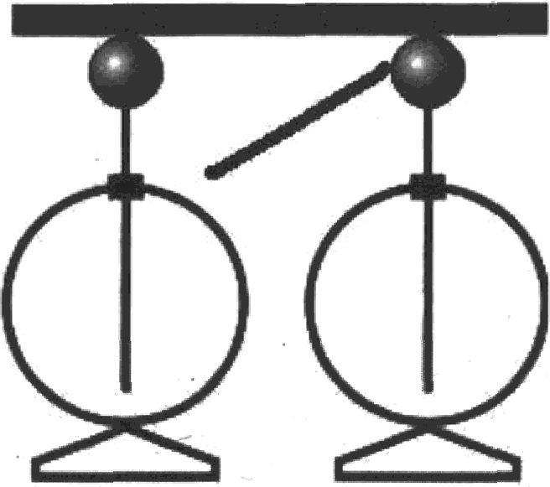
- К одному из элентроскопов, соединенных пpo- водником, поднесли, не касаясь его, положи- тельно заряженную палочку. Как распределит—
ся заряд на электрометрах?
  - на электрометре 1 будет избыточный поло- жительнмй заряд, на электрометре 2 — избы- точный отрицательный заряд
  - на электрометре 1 будет избыточный отри- цательный заряд, на электрометре 2 — избы- точный положительный заряд
  - оба электрометра будут заряжены положи-
тельно
  - оба электрометра будут заряжены отрицательно
- Две одинаковые катушки замкнуты на гальванометры. Из катушки А выни- мают полосовой магнит, а катушку Б надевают на такой же полосовой маг- нит. В какой катушке гальванометр зафиксирует индукциовный ток?
  - только в катушке А
  - только в катушке Б
  - в обеих катушках
  - ни в одной из катушек
- Предмет находится перед рассеивающей линзой. Каким будет изображение предмета?
  - прямым, действительным
  - прямым, мнимым
  - перевернутым, действительным
  - перевернутым, мнимым
- При попадании солнечного света на каплди дождя иногда образуется радуга. Появление в радуге полос различного цвета обусловлено явлением
  - преломления света
  - поглощения света
  - дисперсии света
  - многократного отражение света

l6

  - Задавия в текстовой форме на выsвлеиие характера фувкциоиалЬаіах зависимостей между физическими величивами
Пример. Скорость движущегося тела увеличилаеь в 3 раза. При этом его кинети- чеекая энергия
    - увеличилась в 9 раз
    - уменьшилась в 9 раз
    - увеличилаеь в 3 раза
    - уменьшилась в 3 раза
При выполнении данного и подобных заданий целесообразно придерживать- ся следующеи поеледовательноети действий:
1) вспомнить определение понятия (физической величины), о которой гово- рится в условии задачи (в данном случае понятия кинетичеекой энергии);
2) вспомнить, характер зависимости данной величины от других величин (в данном случае — характер зависимости кинетичеекой энергии от скорости движе- ния)
3) проанализировать предложенные ответы и выбрать верный ответ.
В данном случае правильвый ответ — 1) Задапия для самостоятельвой работы
- Атмосферное давление у подНо:ки:е горы Злъбрус’
1)бoльшe, чем на ее вершине 2)неньіие,чемнаеевермине
3)равно давлению на ее веріиине
4)номер быть бoльшe или непь е, чен на ее вершине, в зависинос+и о+ вре- мени года
- Линейнаs скорость движения тела по окружноети увеличилаеЬ в 2 раза при неизменном радиусе окружноети. Как изменилось центроетремительное уеко- рение тела?
  - увеличилоеь в 2 раза
  - увеличилоеь в 4 раза
  - уменьюилоеь в 2 раза
  - уменьшилоеь в 4 раза
- Три тела имеют одинаковыи объем. Плотноети веществ, из которых сделаны тела, соотвоеятся как pj < рд < pj. Каково еоотнотение между масеами отих телР
  - ru > гі 2 > ru
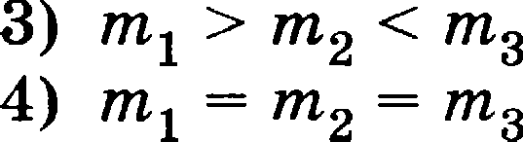
  - ru < ru < ru

- Два деревянных бруска, массы которых mc и m 2 = 2 mc , окользят по гори- зонтальной одинаково обработанной поверхности стола. На бруски действует сила трения екольжения F и F 2 соответственно. F 1 равна
1) F 2 2) 2F2 3) F2/2 4) 4F 2
- Однородное тело плавает, частично погрузившись в воду, если его плотность
  - меньше плотности воды
  - равна или больше плотности воды
  - больше плотности воды
  - равна плотности воды
- Два тела находятся на одной и той же выеоте над поверхноетью Пемли. Maeca одного тела mc в два раза меньше маооы другого тела m2. Относительно по- верхности ІЗемли потенциальная энергия
  - первого тела в 2 раза больше потенциальной энергии второго тела
  - второго тела в 2 раза больше потенциальной энергии первого тела
  - первого тела в 4 раза больше потенциальной энергии второго тела
  - второго тела в 4 раза больше потенциальной энергии первого тела
- Мяч бросают вертикально вверх е поверхности Земли по скоростью м. Сопро- тивление воздуха пренебрежимо мало. Нри увеличении массы броспемого мяча в 2 раза при прочих неизменных условиях высота подъёма мяча
  - увеличитея в 2 раза
  - увеличитея в 2 раза
  - увеличитея в 4 раза
  - не изменится
- Тело, бротенвое вертикально вверх е поверхности Земли, доетигает наивые- шей точки и падает на Пемлю. (Сопротивление воздуха не учитывать). flpu этом кинетичеекая энергия тела
1) минималъна в монент падение на Землю 2)ниним ъна в нонент начал Движение 3)одиаакова в любые моменты движения тела
4)минимвльаавмонентдостишенилнаивысіиеЙточки
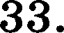
Теплоход переходит из устья реки в море. При зтом архимедова сила, дей- етвующая ва теплоход,
  - увеличитея
  - уменьшитея или увеличитея в зависимости от размера парохода
  - ве измепится
  - уменьпіитея
- Два алюминиевых проводника одинаковой длины имеют разную площадь поперечного сечения: площадь поперечного сечения первого проводника 0,5 мм2, а второго 4 мм2. Сопротивление какого из проводников больше и во сколько раз?
  - Сопротивление первого проводника в 64 раза больпіе, чем второго
  - Сопротивление первого проводника в 8 раз больше, чем второго
  - Сопротивление второго проводвиіtа в 64 раза больше, чем оервого
  - Сопротивление второго проводника в 8 раз больше, чем первого

- Мри ренонте электроплитки ее соирвтъ укоротили в 2 раза. Еак изменилась но ностъ элек+ропли+ки?
  - увеличилась в 2 раза
  - увеличилась в 4 раза
  - уменьшилась в 2 раза
  - уменьшилась в 4 рава
- Предмет, раеположенний перед плоским зеркалом, прибливили к нему так, что расстояние между предметом и его изображепием умепьюилось в 2 раза. Как ивменилоеь расстояние между предметом и веркаломТ
  - уменьшилось в 2 раза
  - увеличилось в 2 раза
  - уменьшилось в 4 раза
  - увеличилось в 4 раза
L4.3адааиявраsаойфорнеаавылвлеаиесныслафизятесхихsахоаов
Пример. В лифте, движущемея вниз равноускоренно из состояния покоя, стоит ящик. Модуль веса ящика
- равен модулю силы тяжести
- больше модуля силы тяжести
- меньше модуля силы тяжести
- увеличивается с увеличепие скорости лифта
При ваіполнении данного и подобных зцданий целееообразно придерживать- ся следующей поеледовательноети действий:
- вспомнить, какому фиаическому закону подчиняется описываемое в зада- че физическое явление (в данном случае речь идет о равноускоренном движении, которое подчиняется второму закону Ньютона);
- вспомнить формулировку и формулу закона (в данном случае — F = ma);
- еоотнести формулу закона е условием зцдачи (в данном случае следует вспомнить, что под силой понимается равнодействующая силы тяжести и силы упругости (силы реакции опоры);
при этом сила реакции опоры по модулю равпа весу тела;
- проанализировать предложенные ответы и выбрать верный ответ. В данном случае правильпый ответ — 3)

Задавия дпя са•хос›оя›епьвой работы
- В лифте, движущемся вверх равноускоренно из состояния покоя, стоит ящик. Модуль веса ящика
  - равен модулю силы тяжести
  - больюе модуля силы тяжести
  - меньше модуля силы тяжести
  - увеличивается с увеличевое скорости лифта
- Пемля действует на мяч с силой тяготения F . Gила тяготения F2, с которой мяч действует на Пемлю
  - равна нулю
  - равна F
  - больше F 1
  - меньше F 1

- Два ученика тянут динамометр в противоположвые стороны с силой 50 Н каждый. Каково показание динамометра?
1) 25 Н
2) 50 Н
з› ioo н
4) 0
- Массу каждого из двух одвороднъtх mapoв уменьвіили в 2 раза. Сила тяготе- ния между яими
  - увеличилась в 4 раза
  - уменьшилась в 4 раза
  - увеличилась в 2 раза
  - уменьшилась в 2 раза
- Тело, брошенное вертикально вверх с поверхности Вемли, достигает наивыс- шей точки и падает на 8емлю. Если сопротивление воздуха не учитывать, то полная механическая энергия тела
  - макеимальна в момент достижения наивысшей точки
  - максимальна в момент начала движения
  - одинакова в любые моменты движения тела
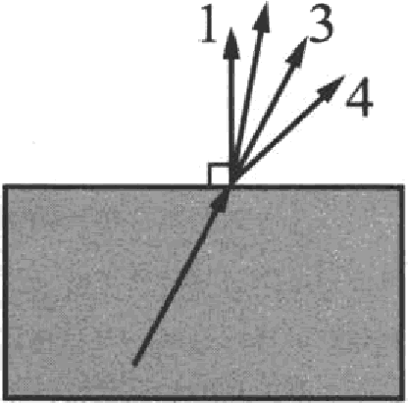
  - максимальна в момент падения на 8емлю 2
- Масса мальчика в 4 раза меньше массы лодки. В момент прыжка мальчика с пеподвижной лодки модуль его им- пульса равен р. Модуль импульса лодки при этом равен
1) 0
2) p/4

4) 4p
- На рисунке изображена схема электрической цепи, содержащей два парал- лельно включенных резистора сопротивлением Itj и Л2. Какое из приведен- ных ниже соотношений справедливо для такого соединение реписторов?
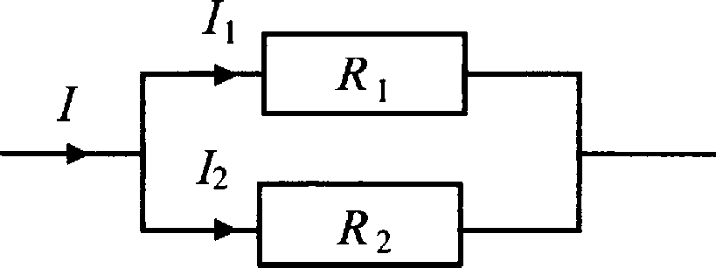
  - U —— U i+ U 2
2) I —— I + 1 2
3) It = It + It2
4) I = І = 32

- Каково общее сопротивление участка цепи, включающего два парвллельно соединённых резистора, если сопротивление каждогfi из них равно 10 Ом?
1) 20 Ом 2) 15 Ом 3) 10 Ом 4) 6 Ом

- Каково напряжение на участке цепи, состоящей из трех последовательно сое- диненных резисторов одинакового сопротивления, если напряжение на одном из них равно U?
i) U/з
- U
- an
- 9U
- Свет распространяется из воздуха в стекло, преломляясь на границе раздела этих сред. На наком рисунне правильно представлевы падающий и прелом- ленный лучи?
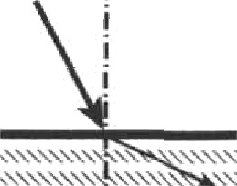
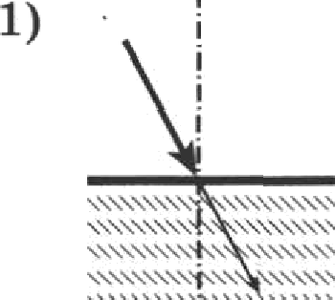
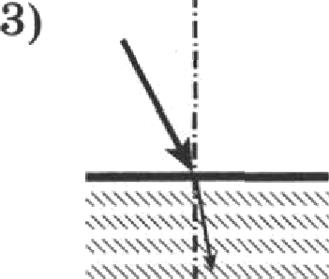
2) , 4) i

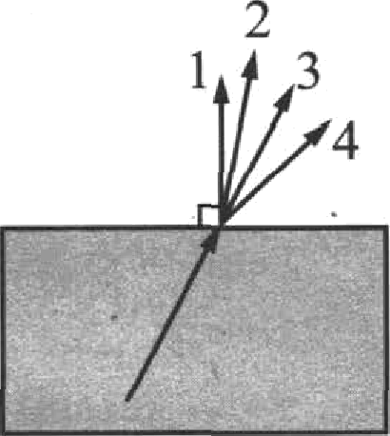
- Луч света переходит иа стекла в воздух, преломляясь на границе раздела двух сред. Какое из направлепий 1—4 со- ответствует преломленному лyчy?
1)1
2)2
з) 3
4)4

- В результате бомбардировки изотопа азота l$N нейтронами образуется изо- топ бора. 14N + in --+ ’$В+? Какая при этом испускается частицы?
  - нейтрон 1
0’
  - электрон _ е
  - протон ! Р
  - сt-частица 2Не
1.5.Задавня - количесівенаыезадачискраткннответом
Пример. Свинцовое тело при охлаждении на 20 °С выделяет количество теплоты, равное 5200 Дж. Чему равна масса отого тела?
Ответ:

Процесс решения таких задач сводится к получению и записи числового от- вета. Для решения используйте следующий алгоритм.
    - Внимательно прочитайте условие задачи. В случае необходимости уточни- те значение непонятных терминов с помощью словарей, справочников или учеб- ника. (Последнее, естественно, возможно только в условиях подготовки к экза- мену.)

    - Проанализируйте условие задачи: выделите, что дапо в зцдаче и что требу-
ется найти.
    - Определите, какое фиоическое явление опиеывается в условии задачи и ка-
кому оакону оно подчиняется.
    - Ѕапишите в черновике формулу поответптвующего aaaoaa.
    - Выраоите ио формулы искомую величину. При необходимости определит- те, какие дополнительные законы или оакономерноет и необходимо привлечь для решения задачи.
    - Подставьте в формулу значения величин, заданвые в условии, выполните
вычисления.
    - Проверьте оолученвый ответ., убедитесь в его прааильноети.
    - Сравните полученный ответ с приведеннъіми вариавтами оvвета и выбери- те правильный ответ.
Правильный ответ — 4)
Задааиядлясамостоятельаойработы
- На коротком плече раічага укреплён rpyo массой 50 кг. Длп voro чтобы под- нять rpyo на высоту 4 см, к длинному плечу рычага прилоаtили силу, равную 100 Н. При отом точка приложения эvой силы опуеvилась на 25 см. Опреде- лите КП@ рычага.
Ответ: %
- Тело массой 200 г движется по горизонтальной поверхности с ускорением 0, 7 мЈс2. Если силу трения считать равной 0,06 Н, то гориоонтально направ- ленная сила тяги, прикладываемая к телу, равна
Oтaev: Н
- Tezio массой 5 кг лежит на горизонтальной поверхности. На тело один раз no- действовали горизонтальной силой 4 Н, а другой pan — гориоонтальной силой 12 Н. Коэффициент трения между телом и поверхностью 0,2. Сила трения, возникшая во втором плучае,
Ovaev: Н
- Автомобиль массой 1 т, движущийее со скороеvаю 20 мЈс, начинает тормо- aavт. а vepea некоторое время останавливается. Какое время пройдет от на- чала тормощения до остановки автомобиля, если общая сила сопротивления движение› составляет 4000 Ht
Ответ: с
- Аеvомобиль массой 500 кг раогоняеvсп с места и достигает скорости 20 м/с за 10 с. Равводейстаук›ијая всех сил, дейетвук›щих на автомобиль, равва
Оvвет: Н
- С какой скоростью следует бросить тело массой 200 г с поверхности Пемли вертикально вверх, чтобы его потенциальная энергия в наивысшей точке движения бвла равва 0,9 ДжР Сопротивлением воздуха пренебречь. Потен- циальпую энергию тела отечитывать от поверхности земли.
Ovaeт: мЈс

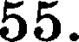
Мяч Массой 100 г свобОдно падаеТ на Пемлю с высОТЬІ 5 м, заТеМ оТскакиваеТ и поднимаеТся на некоТорую ВысоТу. Чему равна BыCOT£t, н£t кОТорую подни- Мется Мяч, если его импульс при ударе о ПеМлю изМенился на 0,2 Нe?
OTBeT: м
56. Чему раВна ВыталКНВШОщая сила, дейсТВуюијая на тело объемоМ 2 м', полно- стью погруженное В Воду?
ОтВет: Н
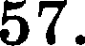
В сосуд налили 1 Л ВОДы при темпераТуре 90 °С. ЧеМу раВна Macea Воды, ВЗІт-
той при 30 °С, которую нужно налВиТь сосуд, чТОбы В нем устаноВилась тем-
пераТура BO,QъI, јЗ&ВН&Я 50 °С? ПоТерями энергии на нагреВание сосуда и окру-
жающего Воздуха пренебречь.
ОтВет: кг
58. В стакан, содерпіаизхй лёд при ТемпераТуре 0 °С, налхzіх 100 г ВОДЬі, имею- ujeй температуру 33 °С. KЯKOBf1 MflCca льда, если Весь лёд pacTïlЯJl Н В стакаие усТаНОВилась температура 0 °С? Теплообменом с окружающим Воздухом пре- небречь.
ОтВет: г
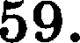
Плектрические лампы сопрОТиВлением 300 Ом и 600 Ом соединены последо- ВаТельно и подключены к источнику тока. Как соотносяТся количестВа тепло- тьІ, Выделяемые лаМпаМи за одно и то же Время?
ОтВет:
- ПлекТрическая плитка ВключВена сеТь напряжением 220 В. Какую энергию
поТребляеТ плитка за 2O мин рабоТы, если сила тока, протекающего через ее
спирвль, 5 А?
ОтВет: к@ж
- СопрОТиВление электрического кипятильника 100 Ом. Сила ТВока цепи 2 А.
Чему paBн£t ЈЗабОТа, соВершаеМая элекТрическим током за 5 мин pa6oTbl кипя- тильника?
ОтВеТ:
- Опре,делите показание аМперМетра, если ВОЈlьЇметр покпзыВает 6 В. Измери- Тельнпе прибОЈЗЬl считаТь идеальяыми.
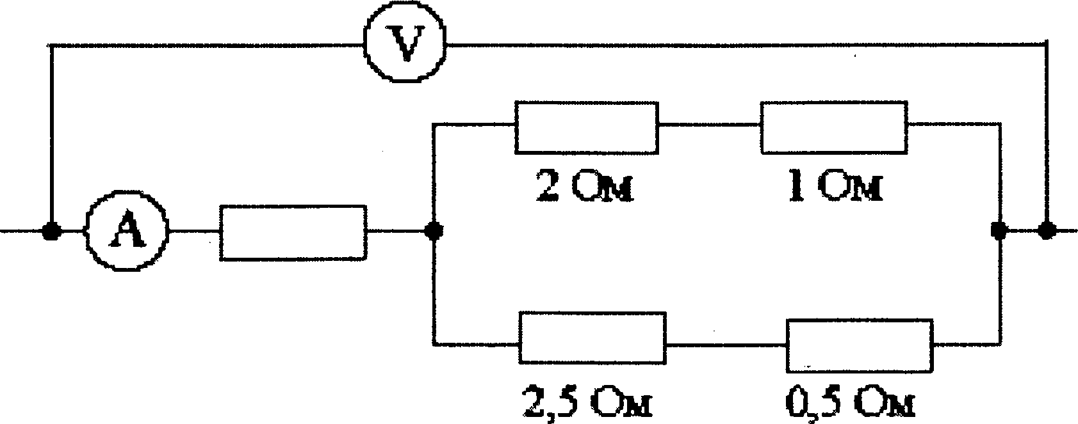
ОтВет: А

0,5 Cbs

  - Задапия па чтение графиков и вычислепие звачевий величип с использовавием графика
В ковтрольно-измерительных материалах используется иеоколько типов за- даний с графическим представлением информаl;ии.
  - Запаоап‘па распоаоааавие графиков зависимостей между величииами.
Пример. На рисунке пpивeдeньI графики зависимости пути и скорости тела от времени. Какой график соответствует равноускоренному движению?
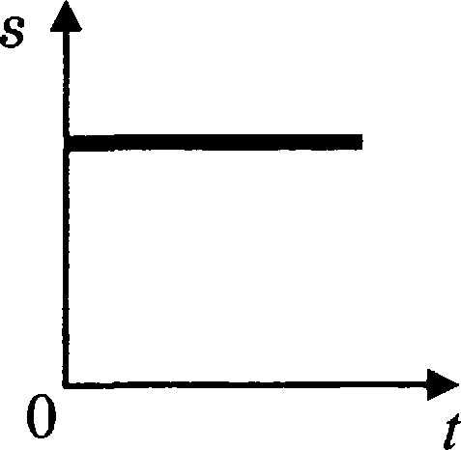
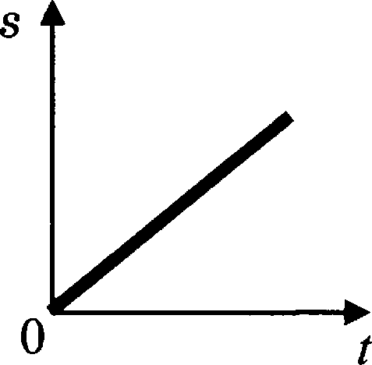
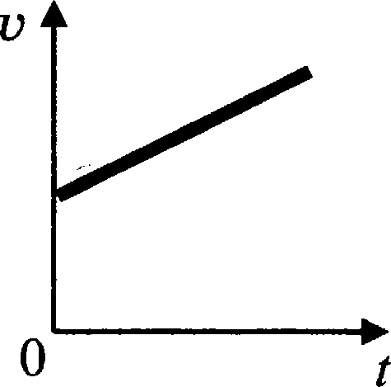
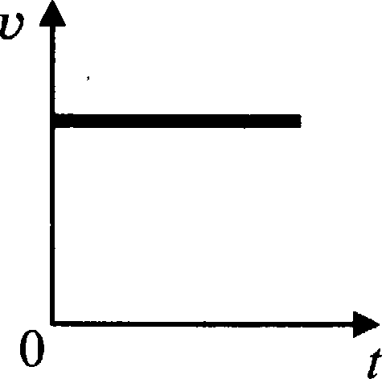

1 2 4
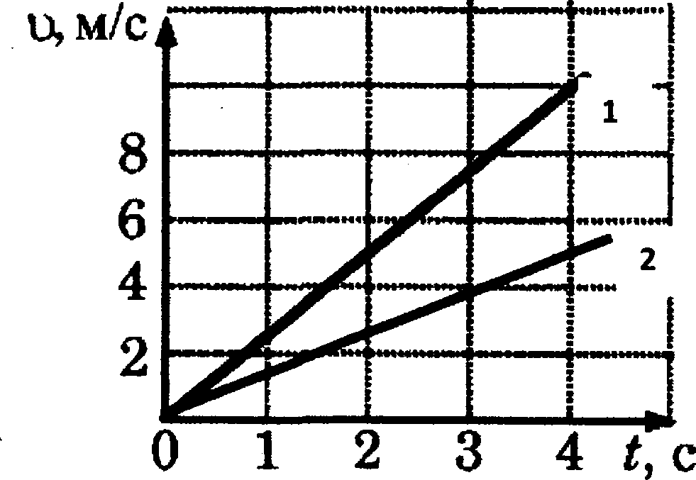
  - Заранип па сравневое процессов ипо ae-
лияив по графику
Пример. На рисунке приведены графики за- висимости скорости движения двух тел от вре- мени. Ускорение движения первого тела

1) равно уекорейию движения второго тела
2) в 2 раза больше ускорения движения вто- poro тела
3) в 4 раза больше ускорения движения вто- poo тела
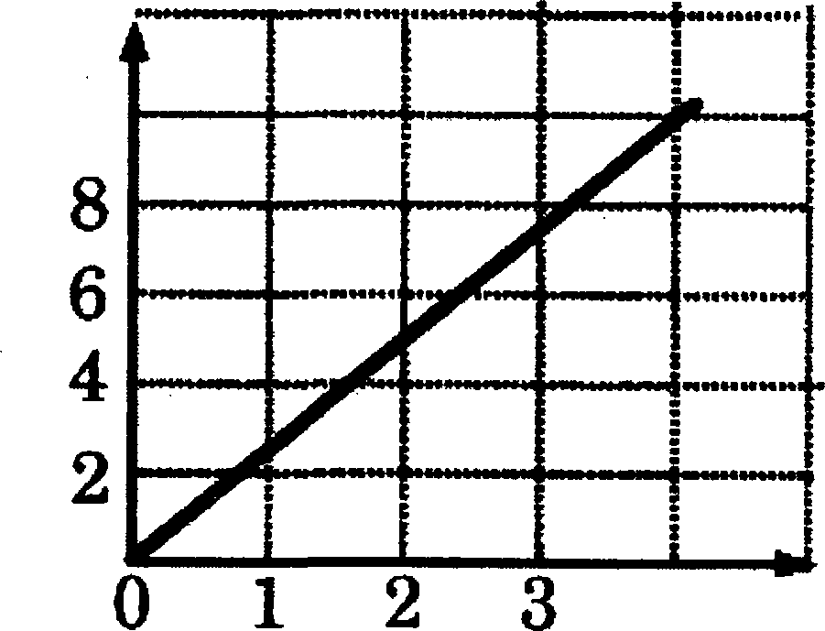
4) в 2 раза меньше ускорения движения второго тела

  - Задавия на определеаое звачевио aenovo-
ны по графику.
Пример. Используя график зависимости ско- рости движения тела от времени, определите его упкорение.

1) 2, 5 м/с2
2) 10 м/г2
3) — lfl м/cc
4) — 2,5 м/с2

  - Задавия ва определевие по графику вели- чип, используемых для ревіевия текстовой зада-

Ниже приведен пример задания четвертого типа и полный алгоритм выполнения графическо- го задания. При решении графических задач дру- гих типов этот алгоритм упрощается, и ряд дей- ствий опускается.

О, м/с

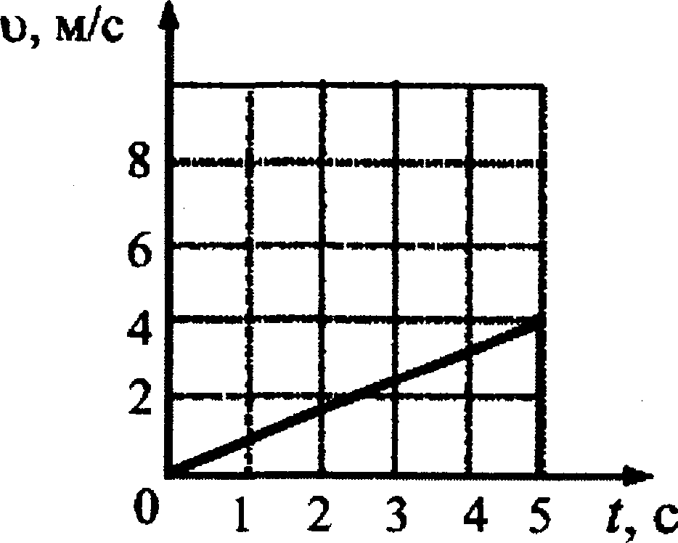
4 t( с

Пример. Ррафик завиеимоети пкоропти движения автомобиля от времени предетавлен на рисунке. Чему равен импулье автомобиля через 5 п попле начала движения, епли его маееа 1 т?
1) 800 кг-м/е
2) 1250 кг-м/е
3) 4000 кг-м/е
4) 5000 кг м/с
При вйіполнении задания
- Внимательно прочитайте условие задачи. В плучае необходимости уточни- те значение непонятных терминов п помощью плёварей, еправочников или учеб- ника.
- Проанализируйте условие задачи: выделите, что дано в задаче и что требу- ется найти (в данной задаче даны маепа автомобиля и момент времени, требуется найти значение импульеа автомобиля в данный момент времени).
- Проанализируйте график, предетавленный на рисунке, ответив на вопросы:
- зависимость между какими величинами предетавлена на графике (в данной задаче завиеимоеть екоропти автомобиля от времени),
каков характер этой зависимости (в данном елучае — завиеимоеть прямая пропорциональная),
- значевия каких величин могут быть определены по графику (по данвому графику можно определить значение скорости в любой момент времени).
- Вспомните необходимую формулу, которая связывает искомую величину е заданными (в данном елучае — формулу импульпа тела (для модуля): p=mv).
- Определите по графику значение неизвеетной величины, входящей в фор- мулу (в данвом елучае — звачение скорости автомобиля в момент времени 5 п. Это значение равно 4 м/е).
- Подетавьте звачения величин в формулу и получите чиеловой ответ (в дан-

ном плучае p=100-O кг личин в СИ.
4 м/е=4ОО-0 кг
м/е). Не забудьте перевести значения ве-

- Сравните полученный ответ е приведевными ответами и отметьте его. Правильный ответ — 3)
Задапио дло самостоотелзsвой работы
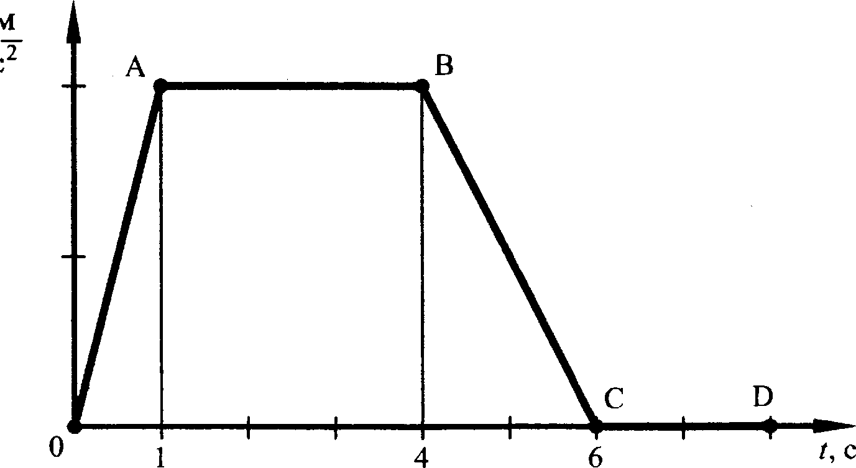
- На рисунке предетавлен график зависимости проекции ускорения от времени для тела, движущегоея прямолинейно вдоль оеи От.

10

Равноуекоренному движению соответствует участок
  - OA 2) AB 3) BC

4) CD

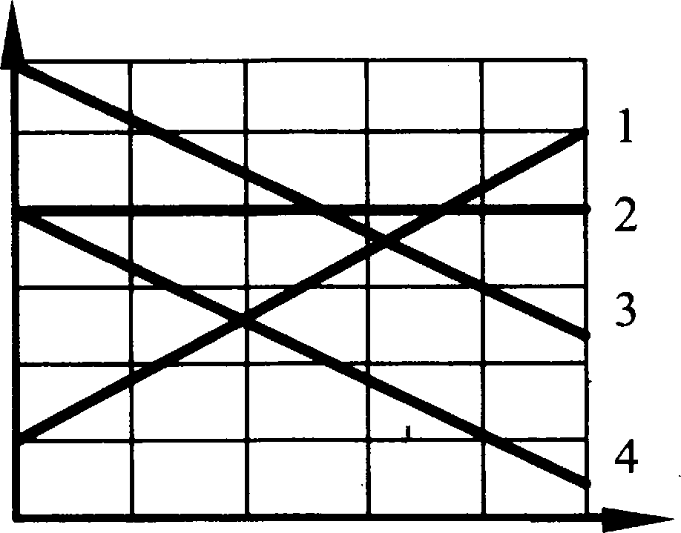
- На рисунке предптавлены графики зави- р м симоети екороети движения от времени О
для четырех тел. Тела движутся по пря- lo

мой.
Для какого(-их) из тел — 1, 2, 3 или 4 вектор ускорения направлен противополож- но вектору екороети?
  - только 1
  - толЬко 2
  - только 4 4) 3 и 4

- На риеуаке приведен график зависимости пкороети движения тела от времени. Как движется тело в промежутках времени 0-2 е и 2 е-4 п?
  - 0—2 п — равномерно; 2 е-4 е — равноуско- ренно е отрицательным уекорением
  - 0-2 п — ускоренно е постоянным уекоре- нием; 2 е-4 е — уекоренно п переменным уекорением
  - 0-2 п — равномерно; 2 е—4 е - равноуско- ренно п положительным уекорением
8
6
4
2
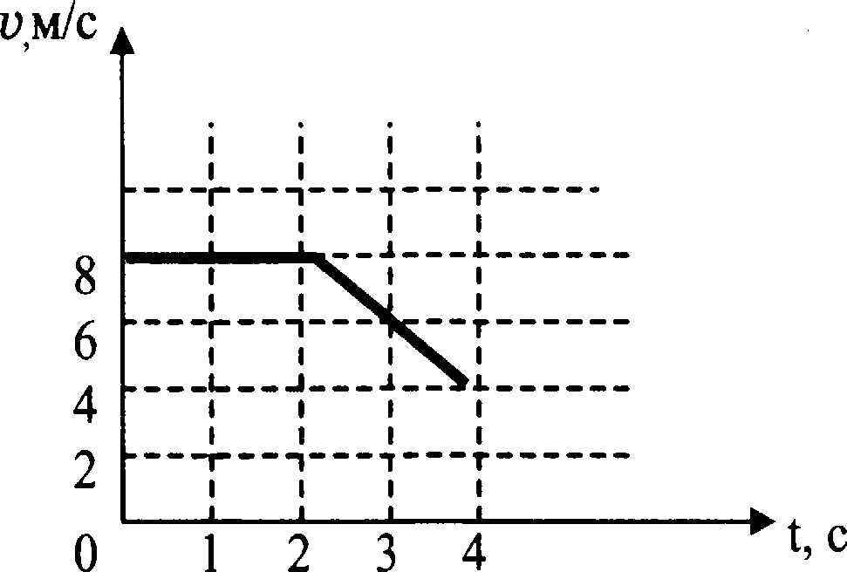
0 1 2 3 4 t, с

10

  - 0-2 п — покоитея; 2 е-4 е - движется равноускоренно
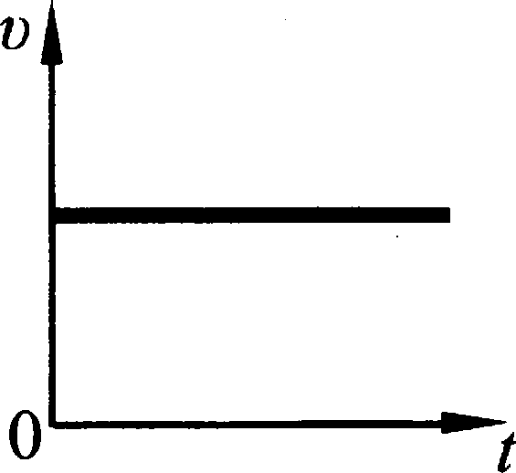
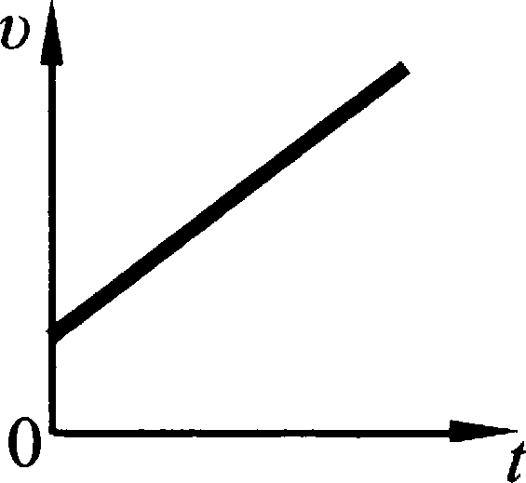
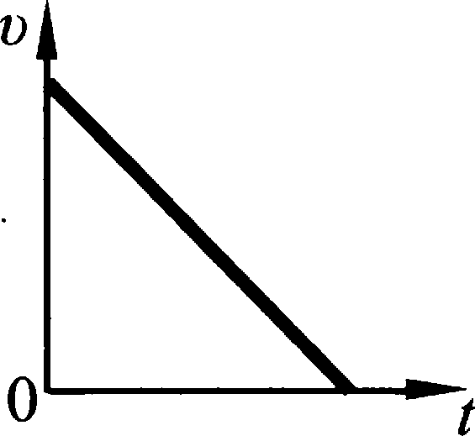
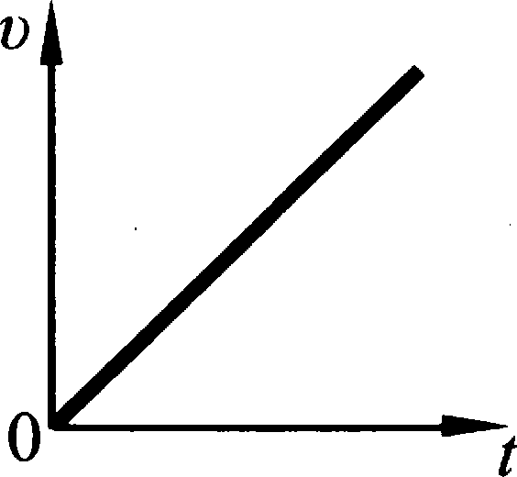
- Тело падает из состояния покоя. Какой из графиков завиеимоети модуля пко- ропти м от времени I поответетвует этому движение› относительно Пемли, если попротивлением воздуха можно пренебречЬР
1) 2) 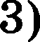 4)
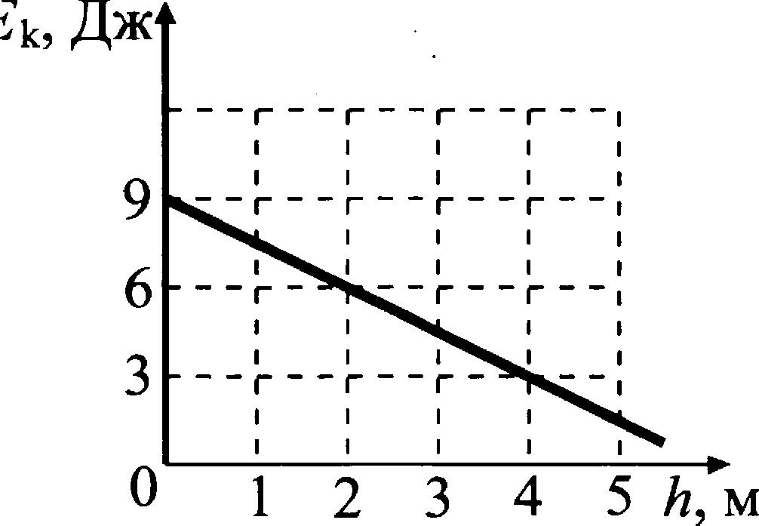
- Тело брошено вертикально вверх. На ри- сунке показан график зависимости кине- тичепкой энергии тела от его выеоты над точкои бросания. Чему равна полная энер- гия тела на выеоте 4 м относительно точки бропания? Сопротивлением воздуха прене- бречъ.
12
1) 1,5 Дж
2) 3 Дж

4) 9 Дж

- На рисунке представлен график зависимо- сти температуры твёрдого тела от отданво- го им количества теплоты. Macea тела 4 кг. Чему равна удельная тепzіоёмкость вепје- ства этого телаt

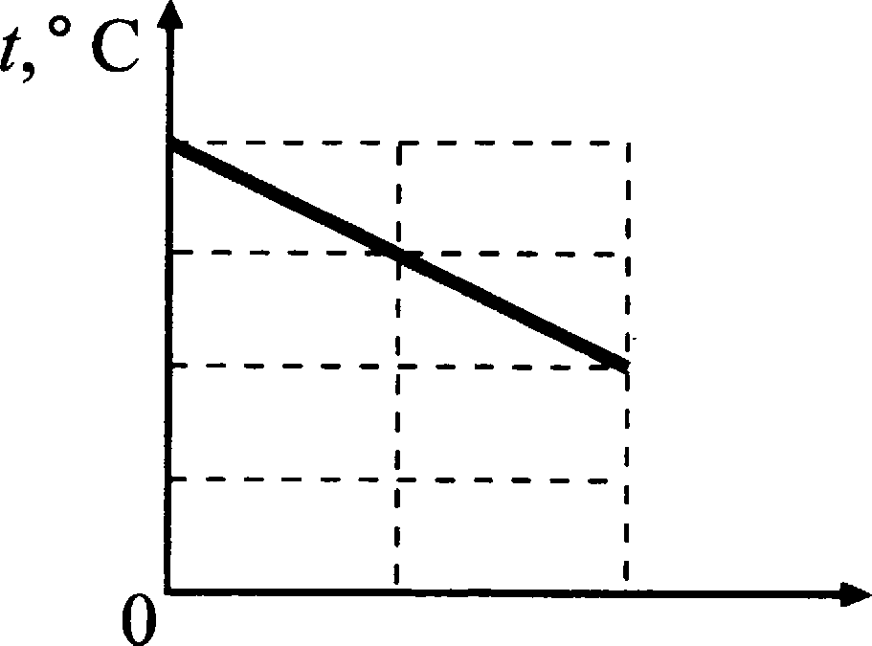
400
300
200
100

100 200 Q, пДм

1) 50-0

2) 25-0

3) 12-5

4-) 100

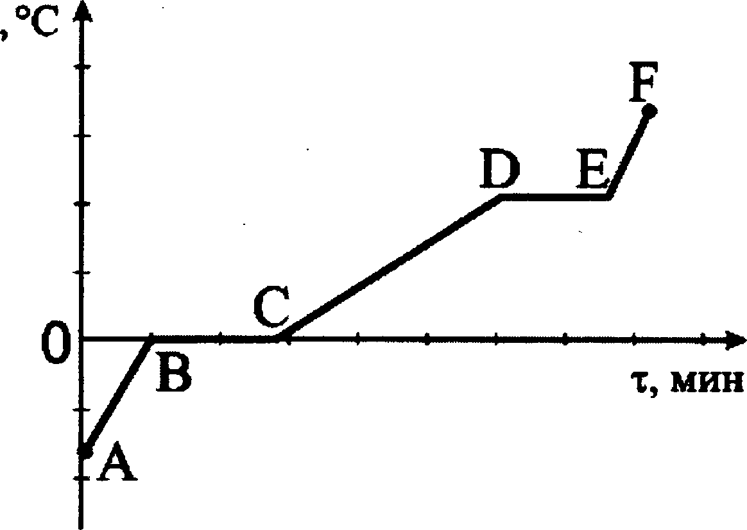
- На рисунке предетавлен график зави- симости температуры от времени для пром;есса нагревавия льда. Пром;ессу кипения воды соответствует участок графика

i) AB
- BC
- CD
- DE

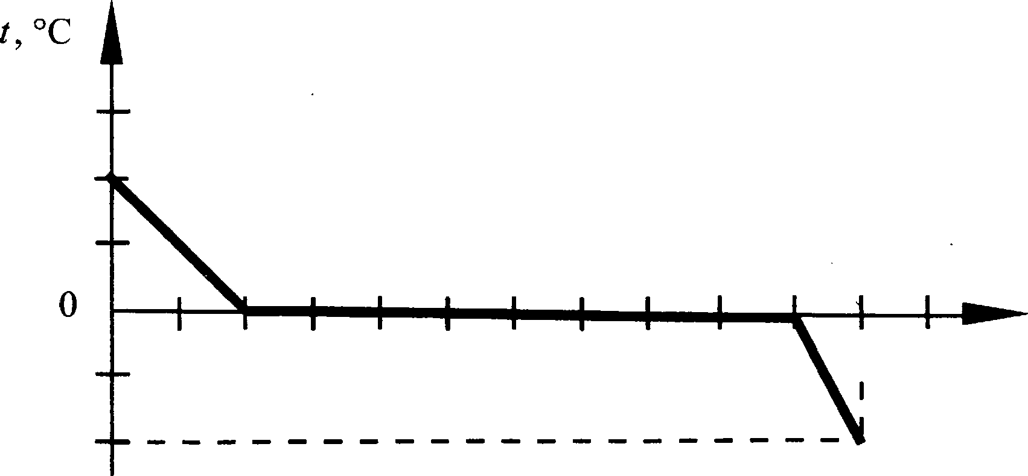
Пависимогть температуры 1 л воды от времени при непрерывном охлаждении представлена на графике. Какое количество теплоты выделилось при кри- еталлизации воды и охлаждении льда7

20

—20
10 20 30 40
i 60 * , МИН

1) 414 <Д> 2) 372 <Д>І 3) 246 <Д> 4) 42 <Д>І
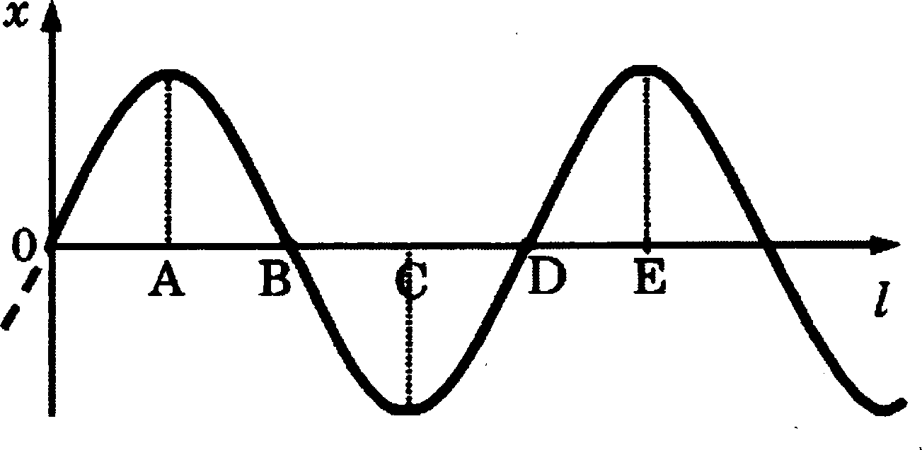
- На ри унке показRн графиЕ волны, бегулцей вдоль ympyroro mнypa, в некоторый момеат вренеRи. Длина воzінъі равна раестоянию
  - AB
  - AC

4) AE

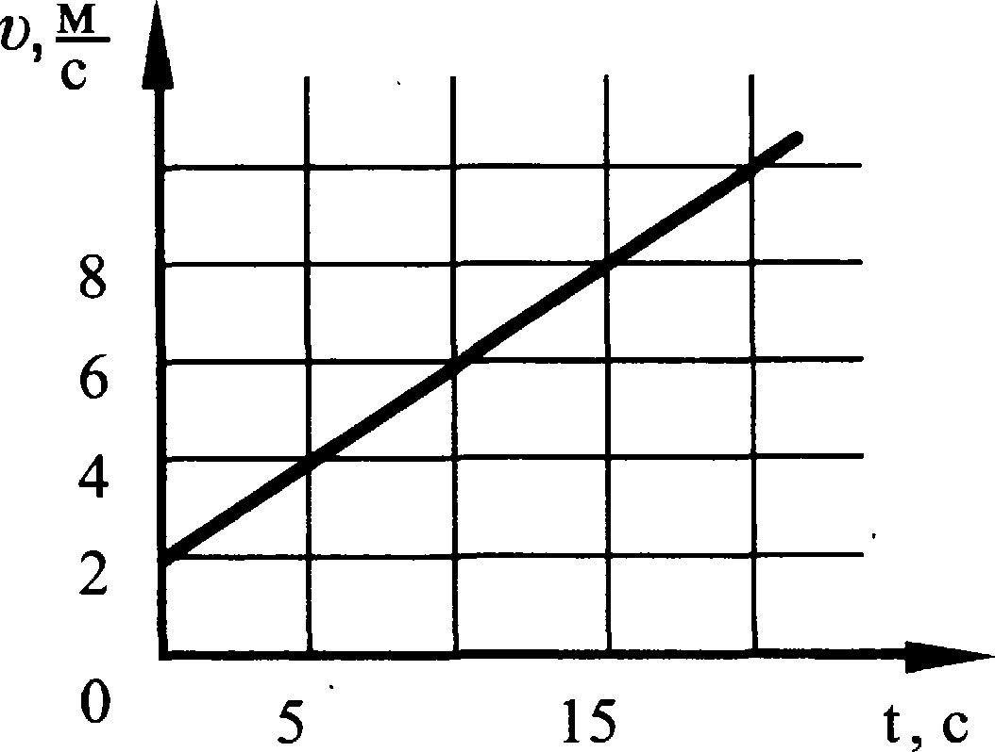
- ИгполЬзуя график завиеимогти екороети
движения тела от времени, определите гкороеть тела в конце 30-й секунды. Счи— 10
тать, что характер движения тела не изме-
1) 14 м/с
2) 20 zт/e 3) 62 м/с
4) 69,5 zтJc
10 20
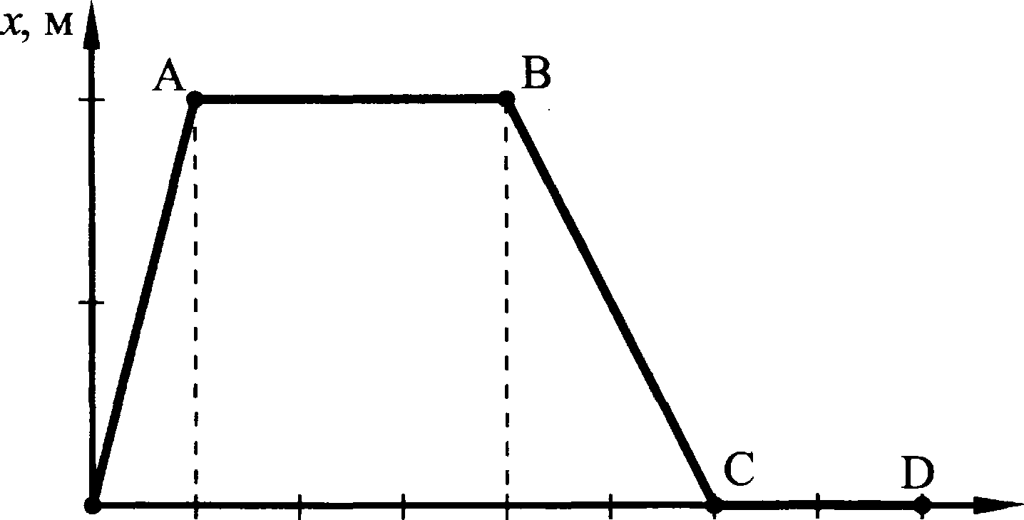
- На рисунке представлен график зависимости координаты от времени для тела, движуzl$егося вдоль оси Ож. Путь тела за время от 0 до 8 с составил

10

0 1 4
1) 30 м 2) 20 м 3) 10 м
6
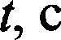
4) 0

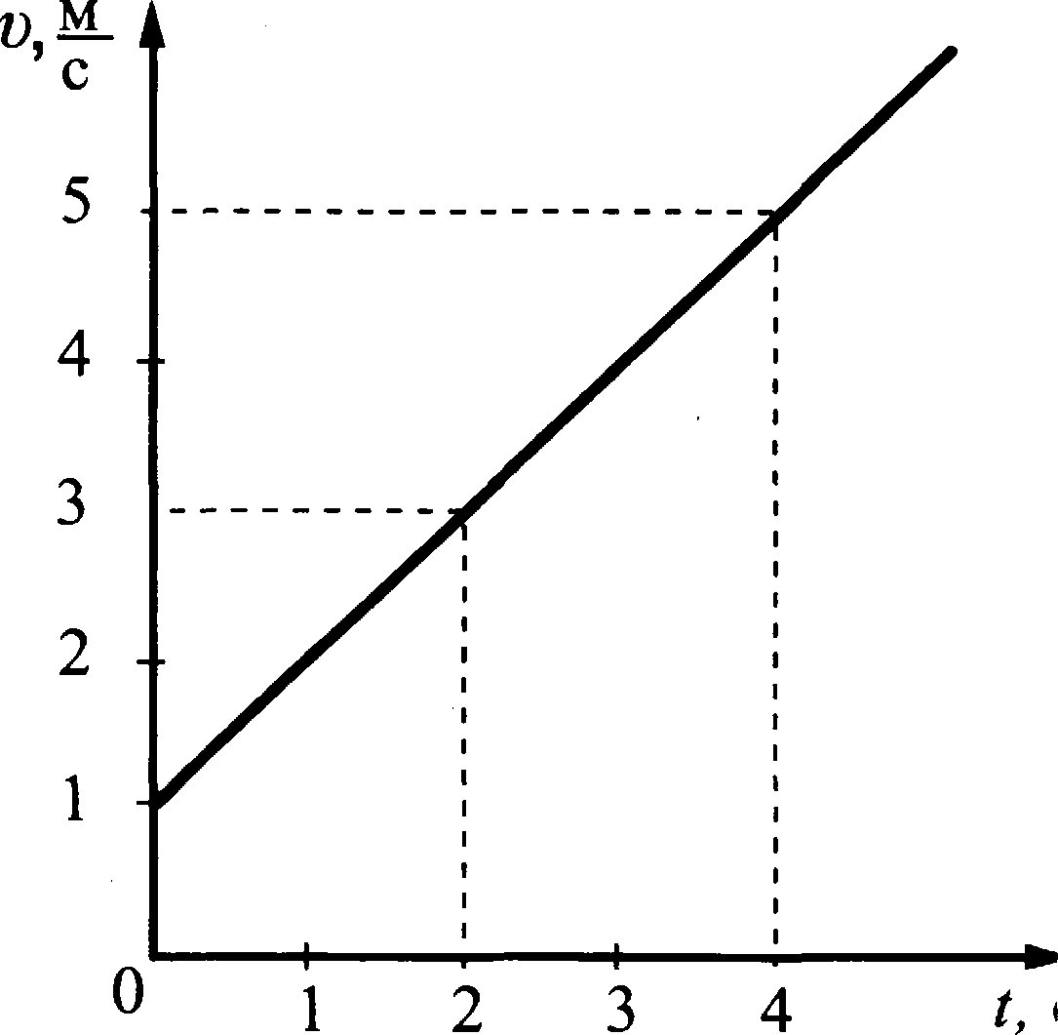
- На рисунке предетавлен график зависимо- сти скорости велосипедиета от времени. Па первые 4 с движения модуль импульеа велогипедиста увеличился

  - в 4 раза
  - в 5 раз
  - в 16 раз
  - в 25 раз

  - Задааилнаизвлечеаиедаааыхизтаблицы
Пример. В таблице представлены результаты иегледования зависимости силы тока от напряжения на концах реаиетора. Какое значение напряжения должно стоять в пустой клетке7

U (В) | 4 | 8
I (А) | 1 | 2 | 2,5

- 9 В
2) 10 В 3) 12 В
4) 15 В

Выполнение такого задания предполагает оеущеетвление следующих опера-
ций:
- установить закон, в соответствии е которым измепяетея сила тока в рези— еторе (в дапном случае закон Ома);
- установить еоотпошение между величинами, предетавленпыми в таблице (в данном случае между напряжением на концах резиетора и силой тока в нем, их отношение равво 4);
- звая отношение величин и значение одной из них (в данном случае силы тока), найти другую величину (в данном случае напряжение);
- сравнить получепный ответ (в данном случае 10 В) е приведенными вари- антами ответа и выбрать правильный ответ.
Правильный ответ — 2)
Задааил длясаностолтелъаойработы
- При изучении раввоускоренного ,цаижения измерsли скорость тела в опре,це- лённые моменты времени. Полученные данные приведены в таблице.

Время, с | 0 | 1 | 3 )
Скорость, м/с | 8 | 6 | ?
Veмy равна схоростъ тела в момеит времени 3 c7
1) 4 м/с 2) 2 м/с 3) 14 м/с 4) 0
Тб.Ученик выполнял лаборатор работу по исследованию условий равновесие
рычага. Пначения сил и их плеч, которые он получил, представлены в таблице.

F 1 , Н | I;, м | Fу, Н | ly, м
ЗО | Р | 15 | 0,4
Ченуравноплечоf,еслирычагааходитсявравновесии?
1)0,2 н 2)0,4 н 3)0,8 м 4)1 н
ТТ.Учениквыполняллабораторнуюработупоисследованиюусловийравновесия тела на наклонной плоскости. Пначения массы тела, длины и высоты наклон- ной плоскости представлепы в таблице.

0,5 1
Чему равна сила, с которой ученик равномерно тsнет тело вверх по наклон- пой плоскости, если считать, что сила трения пренебрежимо мала?
1) O,2 Н 2) 1,2 Н 3) 2 Н 4) 12 Н
- Ученик изучвл зависимость силы трения от качества обработки поверхности (откоэффициентатрения р) покоторойперемеіцаетсябрусоксгруаани. Он измерялсилутя:кести,действуюідуюаабрусок,исилутреаияпридвитении телапостолу(1)и полу(2) В таблицепредставленыаааченияизмеренных величин. Какой вывод о коэффициенте трения р можно сделать по результа- там эксперимента?

Поверхности | 1 — стол | 2 — пол
Сила тяжести (Н) | 3 | 4
Сила трения (Н) | 0,6 | 1,2

  - коэффициент трения между бруеком и столом paвeu коэффициенту трения
не:кдубрускон и полом
  - коэффициент трения между бруеком и столом больше коэффициепта тре-
ния между бруеком и полом
  - коэффициент трения между бруеком и етолом мепьте коэффициента тре- ния между брупком и полом
  - правнивать коэффициенты трения между брупком и етолом и между бру-
пком и полом нельзя, поскольку брупок п грузами имеет в опытах разную
массу
- В таблице представлены результаты иегледования завиеимогти гилы трения отсилынорнальногодавления.Еакоеаначениесилытрениядоллкностолтьв пуетой клетке7

N (Н) | 2 | 4 | 5
F p (Н) | 034 | 0,8 | ?
1) 1,2 Н 2) 1 Н 3) 0,9 Н 4) 0,8 Н
- В таблице представлены результаты иееледования завиеимогти удлинения прутиныотвесаподвеіиенногокнейгруаа.Еакоезначениеудлиненилдолт- но тоятьвпус*ой клетке?

F(H) | 1 | 3 | 4
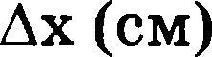 | 2 | ? | 8
1) 3 гм 2) 4 см 3) 6 гм 4) 7 см
- Нри нагревании и плавлении криеталличегкого вещества маггой 100 г из- нерлли температуру вeлцecтвa и количество теплоты, сообщённое велцеству. Данныеиамеренийпредставиливвиде таблицы. Считая,чтопотерлниэнер- гии мошнопренебречь, определитеудельнуютеплоёнкостъвеідествавтвёр-

Q, кДж | 0 | 2,4 | 4,8 | 7,2 | 9,6 | 12 | 14,4
t, °С | 50 | 150 | 250 | 250 | 250 | 250 | 300

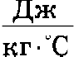
1) 192
2) 240
3) 576 ' ,
xr С
4) 480

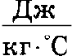
- В таблице представлены результаты иееледования зависимости еилы,тока от напряжения на концах резиетора. Какое значение напряжения должно сто- ять в пуетой клетке?

U (В) | 5 | 10 | 7
I (А) | 1 | 2 | 2,5

1) 11 В
2) 12,5 В 3) 13, 5 В 4) 15 В

30

- Используя фрагмент Периодической системы элементов Д.И. Менделеева, предетавленный на рисунке, определите, какое ядро образуется в результате п-раепада ядра нептуния-237.
hT 90  Торий  232,05 | Ра 91  Протактиний  231] |  | U 92  Уран 238,07 | N р 93  Heгiтуний [237] | Pu 94  Плутоний [242] | Am  Америци й [243] | Cm 96  К юрий  247]
  - ядро протактиния
  - ядро урана
  - ядро америция
  - ядро плутония
- В таблице приведекы значения коэффициента, который характеризует ско- рость процесса теплопроводноети вещества, для некоторых етроительных ма- териалов.

Строительный  материал | Коэффициент теплопроводноети (уеловные единицы)
Газобетон | 0, 12
Железобетон | 1,69
Силикатный кирпич | 0, 70
Дерево | 0,09
В условиях холодной зимы наименьшего дополнительного утеплевия при равной толщине стен требует дом из
  - силикатного кирпича 2) газобетона 3) дерева 4) железобетона
- Меняя электрическое напряжение на участке цепи, еостоящем из никели- нового проводника длиной 5 м, ученик полученные давные измерений силы тока и напряжения записал в таблицу. Чему равна площадь поперечного се- чения проводника?

U, В | 10 | 9 | 6,5 | 4,2 | 3,5 | 1,2
Z, А | 2 | 1,8 | 1,3 | 0,84 | 0, 7 | 0,24,
1) 10 мм 2) 3,6 мм2 3) 2,5 мм2 4) 0,4 мм2
- В таблице приведены результаты экспериментвльных измерений плолцвди поперечного сечеаия 5, Длины L и злек+рического сопротивления Я Для *pex проводников,изготовленаых из:келезаили нихрона.

 | Материал проводпика | fi, мм2 | L, ш | R, Ом
Проводник N•-1 | Железо | 2 | 4 | 0,2
Проводник №2 | Нихром | 4 | 10 | 5,5
Проводник №3 | Нихром | 2 | 4 | 2,2
На основании проведейных измерений можно утверждать, что электричеекое сопротивление проводника
  - зависит от материала проводника
  - не зависит от материала проводника
  - увеличивается при увеличении его длины
  - уменьшаетея при увеличении его площади поперечного сечения

  - Задавия-рнсувни
Пример. На рисунке покаоано, как установились магнитные стрелки рядом с магнитом. Скажите полюса стрелок, обращенные к магниту.
N S
1 2
1) 1 — N, 2 — S 2) 1 — S, 2 — N 3)1 — N, 2 — N 4)1 — S, 2 - S
Выполнение задания такого типа предполагает осуществление следующих действий:
- проанализировать рисунок, соотнести рисунок с условием задачи;
- определить, о каком физическом явлении идет речь в условии задачи (в данном случае — о взаимодеиствии постояннмх магнитов);
- вспомнить особенности протенания явления (в даяном случае характер
B38ИMOДeЙCTBИЯMdГHИTOB ;
- сделать вывод и соотвести свой ответ с предложенвыми вариантами. Вы- брать правильный ответ.
Правильвый ответ — 2)
Задавия для самостоятельвой работы
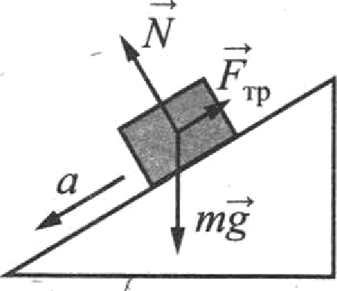
- В иверциальной системе отсчёта брусок массой m начина- ет скользить с ускорением вниз пр наклонной плоскости (см. рисунок). Модуль равнодействующей сил, действую- щпх на брусок, равен

- N

4) F p
- C'•-=q, импульс которого р был направлен вертикальио вверх, разорвал- с + два осколка. Импульс одпого осколка р¿ был направлен горизонтально (рис. i). Какое направление имел импульс р другого осколка (рис. 2)?
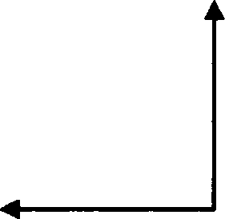
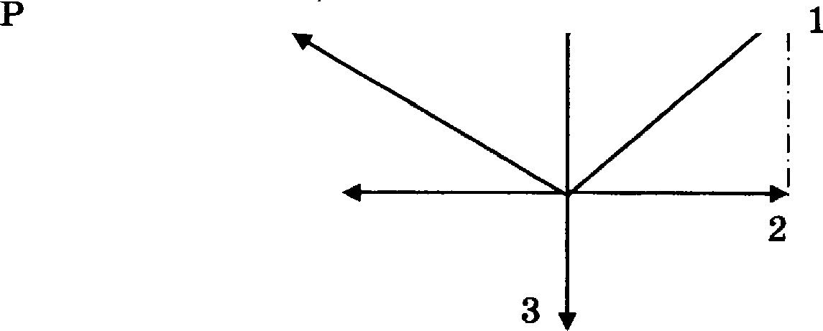

Рис. 2

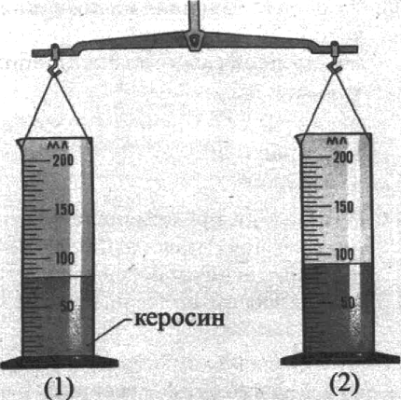
- Две одинаковые мензурни с разными жидкостями уравновешены ва ръіиаж- ных весах. В первой мензурке находит- ся нероеии. Определите плотность жид- кости во второй мензурке.
1) 0,9 г/см
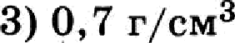
2) 1,4 г/сми
4) 1,1 г/сми

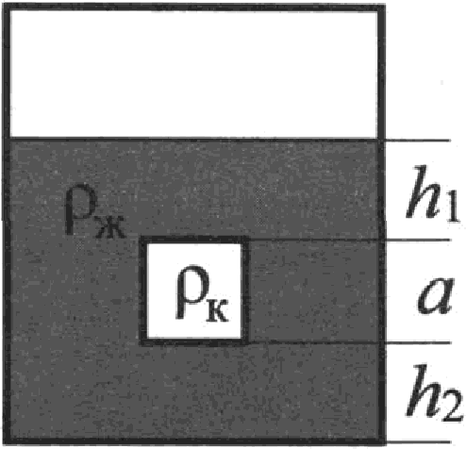
- Сплотиой кубик, имевэщий плотность pg и дливу ребра о, ооустили в жидкость плотностьо ру так, как покааа- но ва рисунке.
Давление, оказываемое жидкостью на верхикік› грапь кубика, равпо '
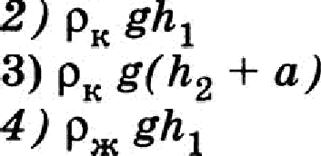
I) pp g(h$ + а)
- Металлический віартк 1, укреплеяяый ва дливвой иаолирующей ручке и имекіщии ааряд +q, приводят воочередно в соорикосвовение с двумя тавими же иаолировввнмми везаряжепиыми таривами 2 и 3, расположевными ва
ИЗОЛП yЮBI,ИX ЯОДСТПВ1t£їХ •
1 2
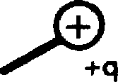
Какой заряд.в результате приобретёт тарик 2?

1) +q 2) +q/2 3) +q/3 4) +q/4
Ï)2 . Д£ІЛПНПО£І ИП ПЈЗОВОДНИКІІ КОЛЬЦО ЈІЯСЯОЛОШИЛИ В РОЈЗИПОНТЯЛЬПОЙ ПЛОСКОСТИ И
пустили по нему электрический ток. В ближвей к вам части кольqа ток течет в яаправлеяии, показанном на рисунке. Как направлен вектор магнитной ин- дукдии магвитного поля, еоздаваемого током, в цевтре кольqа?

  - вертикально вниз 1
  - вправо --+
  - влево
  - вертикально вверх 1

- Сила, действующая иа пррводник с током, I
который находится в магнитном поле между полюсами магнита, направлена
Ы
  - вверх 1
  - вниз 1
  - направо --э
4) налево
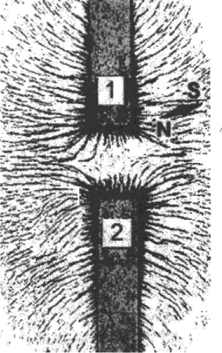
- На рисунке представлена картина линий магнитного поля от двух полосовых магвитов, полученная с по- мощью магнитной стрелки и железных опилок. Ка- ким полюсам полосовых магвитов соответствуют об— ласти 1 и 2?
  - 1 — северному полюсу; 2 — южпому
  - 1 — южному; 2 — северному полюсу
  - и 1, и 2 — северному полюсу
  - и 1, и 2 — южному полюсу

- В первом случае магнит вносят в сплошное эбонитовое кольцо, а во втором случае выносят из сплотного медного кольца (см. рисунок).

Надукциоиныіток
  - возникает только в эбонитовом кольце
  - возникает только в медном кольце
  - возникает в обоих кольцах
  - .не возникает ни в одвом из колец
- На рисунке показаны положения главной оптической оси ОО’ линзы, источника fi и его о изображения Л в линзе. Согласно рисунку
  - линза является собирающей
  - ливоа является рассеивающей
2

О’

‘1

  - линза может быть как собирающей, так и рассеиваютqей
  - изображение не может быть получено с помощью ливзъі

34

- К незаряженной лёгкой металлической гильае, подвешенной на шёлковой вити, поднесли, не касаясь, положительно заряженнук› етеклянную палочку. На каком рисунке правильно показано поведение гильзы и распределение за- рядов на ней?
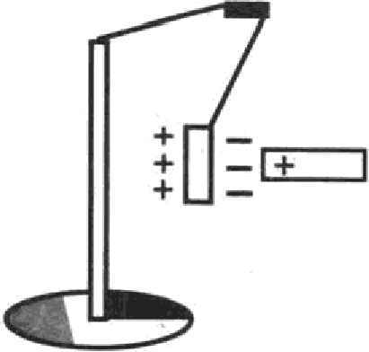
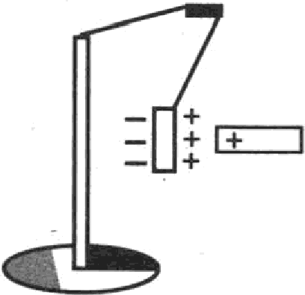
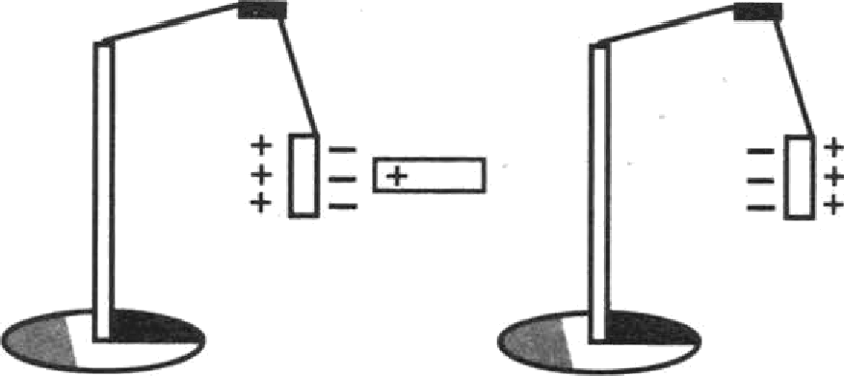
) 2) 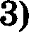 4)

- На наном из рисунков правильно изображён ход луча через полость в стекле,
заполненнуіо воздухом и имеющук› форму треугольвой вризмм? 1) 2) 3) 4)
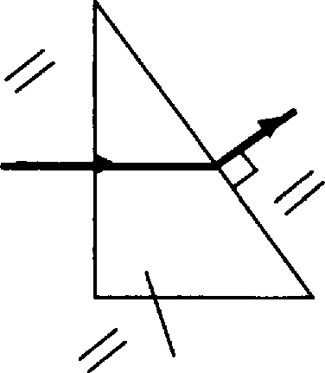
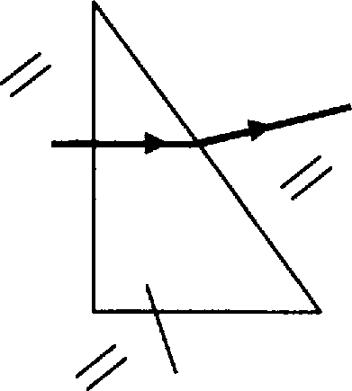
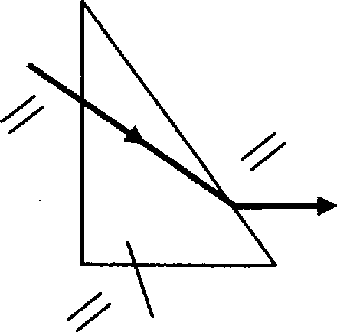
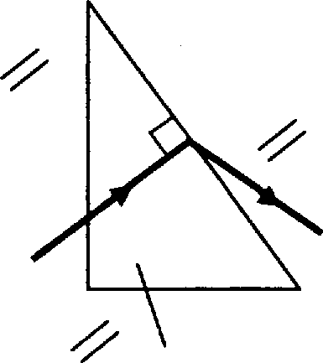
стекло стекло стекло стекло

воздух воздух
воздух
воздух

  - Задавия ва уставовлевие истиввости oдuoro из двух нли боаее суждевий
Содержание, структура и проявления понятий, а также их связи в этих aa-
даниях фиксируются в форме суждений.
Пример. It алектромагвитным волвам относятся:
А. Пвуковые волны Б. Световые волны
    - только А

S) и А, и Б
4) ни А, ни Б
При выполнении подобного задания следует:
- вычленить и определить основные понятия; в данном случае — это понятие электромагнитной волны;
- вспомнить, какова природа звуковых волн (упругие волны в среде) и элек- тромагнитных волн (распространение электромагнитного поля в пространстве);
- сформулировать ответ, Сравнить его с приведенными вариантами ответов и отметить правильвый ответ.
В данном случае верный ответ — 2).

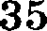

Задавия для самостоятельвой работы
- Испарение и кипение — два процесса перевода вещества из одного агрегатного состояния в другое. Общей характеристикой этих процессов является то, что
оба они
А. Представляют собой процесс перехода вещества из жидкого состояния в газообразное
Б. Происходят при определенной температуре. Правильным (-и) является (-ются) утверждение (-я)
  - только А 2) только Б 3) и А, и Б 4) ни А, ни Б
lOO. Отрицательно ааряженное тело притягивает подвешенный на нити легкий тарик из алюминиевой фольги. 8аряд шарика:
А. положителен Б. равен вулк›
Верными являются угверждения:
    - только А 2) только fi 3) и А, и Б 4) ви А, пи Б
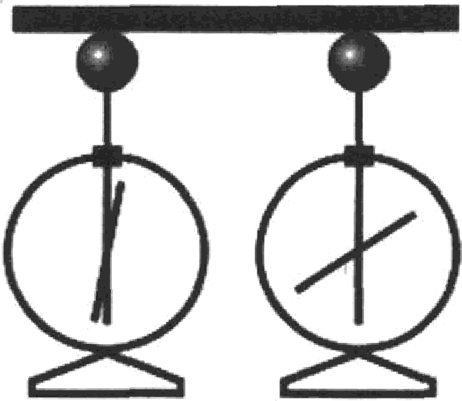
- На рисунке изобращенм одинаковые заряжевнме элентроскопы, соедивевные стержнем. Из какого материала может быть сделан этот стержень?
А. Медь.
Б. Эбонит.

только А
    - только Б
    - и А, и Б
    - ни А, ни Б
- На рисуRне изображева схема электричесной цепи. В эту qeпь последова- тельио включевм два резистора сопротивлевием R u и R . Для такого сое- динение справедлпво соотиотение:
А. U = U1 = U2 Б. I = I1 = 12
Правильный ответ
1) только А 2) только Б 3) и А, и Б 4) ни А, ви Б
- В отсутствие тока в проводнике магнитная стрелка располагвлаеь перпен- дикулярно ему. Если по проводнику пропустить ток, то магнитная стрелка,
ВОЗМОЯtНО.
А. повернется на 90o
Б. повернется ïIII 180o
В. яе изменит своего положения Верными являк›тся утверждения:
  - только А 2) толъко Б 3) и А, и Б 4) А, Б и В
- В катутке, соединеняой с гальванометром, перемещают магнит. Направле- ние иядукqиояного тока зависит
А. От того, впосят магнит в катутку илиего вывосят ив катутки
Б. От скорости перемещепия магнита Правильным ответом является
1) только А 2) только Б S) и А, и Б 4) ви А, ви fi

- В кату юку, соедивенвую с гальванометром, вносят магнит. Сила индукци-
ОННОГОТОЕdЗdВИСИТ
А. От скорости перемеијения магнита
- + + о› каким полюсом вносят магнит в катушку Правильным ответом является
1) только А 2) только fi 3) и А, и Б 4) ни А, ни Б
- Внутри катушки, соединевной е гальванометром, находится малая катуш- ка, подключенная к источнику поетоянного тока. В каком ип перечиелен- ных опытов гальванометр пафикеирует индукционвый ток?
А. В малой катушке выключают электрический ток. Б. Малую катуюку вынимают из большой.
- только в опъіте А
- только в опыте Б
- в обоих опытах
- ни в одном из опытов
- К электромагнитным волнам относятся: А. ІЗвуковЬіе волны.
fi. Световпіе волны.
Скажите правильный ответ.
1) только А 2) только Б 3) и А, и fi 4) ни А, ни Б
- Какие из приведенных ниже формул могут быть иепольпованы для опреде- ление длияы олектромагнитной волны?
А. 7 = cv

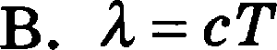

Правильный ответ
1) только А 2) Б и В 3) А и В 4) В и Г
- Радиоактивный препарат помещен в магнитное поле. В этом поле отклоня-
А. п-лучи
Б. у-ЈІучИ
Правильвый ответ
1) только А 2) только Б 3) и А, и Б 4) ни А, ни Б
- Ниже приведены уравнения двух ядерных реакций. Какая из них является реакцией §-раепцдаР
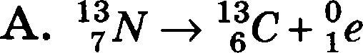
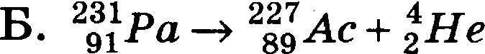

Правильвый ответ
1) только А 2) только Б 3) и А, и Б 4) ни А, ни Б

  - Задавия ва сраввевие, в том инсле с использовавием рисувков и диаграмм
Пример 1. В два сосуда, имеющих одинако- вую площадь дна, налили воду. Уровень воды в сосудах одинаков (см. рисунок). Сравните давле- ние (р и P2) и силу давления (F и F ) воды в co-
судах.
- р ——ру; F I——F у
- р >р ; F I——F у
- р ——р , Fj>Fy
- р >р ; F јOFу l 2
Выполнение подобного задания предполагает следующие операции:
- вспомнить определение величин, о которых идет речь в условии задачи (в данном случае определение повятий давления и силы давления);
- вспомнить формулы для вычисления (в данном случае давления и силы давления: p—pgh и F=pS);
- сравнить значения величин, входящих в формулы (в данном случае в фор- мулы давления и силы давления для первого и второго сосудов);
- сделать вывод и соотнести свой ответ с предложеяными вариантами. Вы- брать правильный ответ.
Правильный ответ — 1)
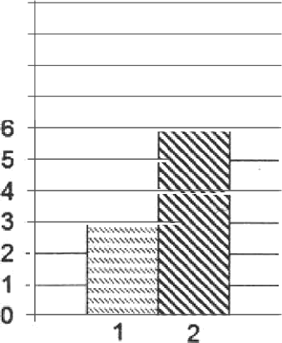
Пример 2. На диаграмме для двух веществ при- 10
ведены значения количества теплоты, необходимого 9
для плавлении 100 г этих веществ, нагретых до тем- g
пературы правления. Сравните удельную теплоту 7
плавлении ( Xi и X2) двух веществ.
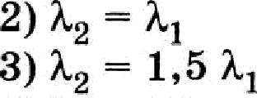
1)K2 = 0,51
- Xg = 2 Ч
Выполнение подобного задания предполагает следующие операции:
  - вспомнить определение величин, о которых идет речь в условии задачи (в данном случае определение величины + удельная теплота плавлении);
- вспомнить формулу для вычисления этой величины (в данном случае:

- проанализировать диаграммы, определить, значения какой величины на ней представлено (в данном случае — значения количества теплоты, необходимой для плавлении двух веществ одинаковой массы);
- сравнить значения величин, представленных на диаграмме и входящих в формулы, для первого и второго случаев (в данном случае значения количества теплоты);
- сделать вывод и соотнести свой ответ с предложенными вариантами. На- писать правильный ответ.
Правильный ответ — 4)

Задавия для самостоятельвой рвботм
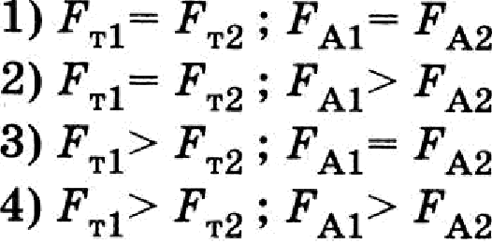
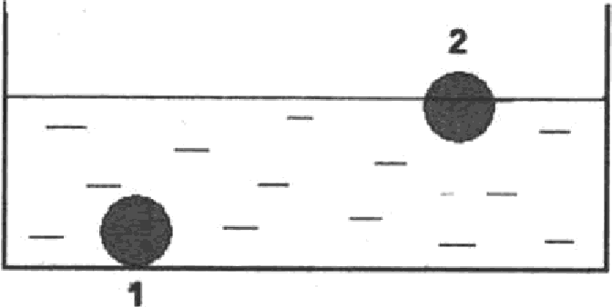
- Медвъій юар (1) и деревяннмй шар (2) оди- накового объема опустили в воду (см. рису- нок). Сравните силы тяжести (Z'•p) и силы Архимеда (Z'A), действуіощие на шары.
- В два цилиндрических сосуда, имеющих разную вло-
IQBДЬ ДН£1, Н£tЛИЛИ ВОД ДО ОДИІїВНОВОГО ЈІОВВЯ (СМ. ]ЭИ-
еунок). Сравните давления (р$ и р$) н с ъ:і давления (F и F у) водъі на дно сосуда.

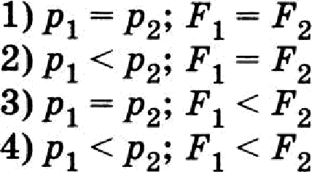

- П пружинам, жесткость которых к массы. Удлиневие первой пружипъі
и к2=к /3 подветены тела одивановой

- равно удлинению второй пружины
- в 3 раза больше удлинения второй пружины
- в 3 раза меньше удлинения второй оружины
- ответ зависит от массы груза
- Два шара одинакового объема, алюминиевый (1) и медный (2), бросают с по- верхности 8емли вертикально вверх с одинаковой скоростью. Сопротивле- ние воздуха пренебрежимо мало. Сравните максимальные высоты (/і и hу), на которые поднимутся шары, и значения потенциальной энергии (Ли и Л ) mapoв на этих высотах. Потенциальная энергия шаров отсчитывается от по-
верхности 8емли.
- hi' hz • Е Ep 2) h i h 2 , Лі < £32 3) h i< h 2 ; £! —- Л 2
4) h i< hz ‘zЕ < E 2
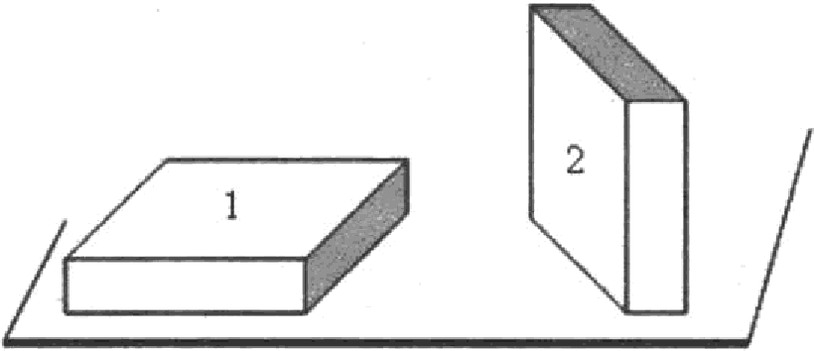
- Брусок в форме прямоугольного na- раллелепипеда положили иа стол сна- чала юироной гранью (1), а затем — узкой (2). Сравяите силу давления (F п F ц) н давление @ 1 п Rр), производи-
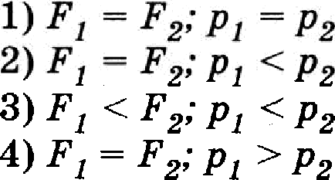
мое брусном на стол в этих случаях.

- Чемодан сначала положили на пол (см. рисунок 1), а затем поставили на полку (см. рисунок 2). Сравните давление (р и pq) н силу давления *і • 2 чемодана, соответственно, на пол и на полку.

Рис. 1
1) р —— pq -, Г• —— F 2
- рl< 2' F i ° F2
- р —— p2 ,- i i» Fg
4) р < 2‹ *i 3 2
llT. На рисунке приведена столбчатая диа- грамма. На ней представлены значения плотности веществ, из которых сдела- ны два тела одинаковой массы. Срав- ните объёмы тел U и3 2.
Рис. 2

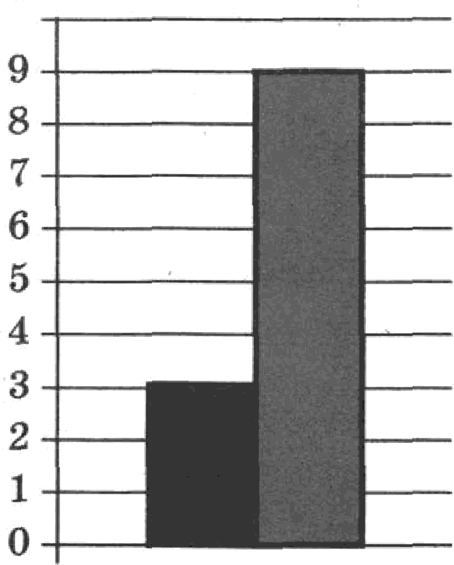
# 10
смэ

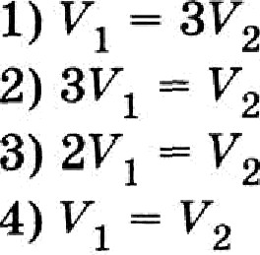

1 2
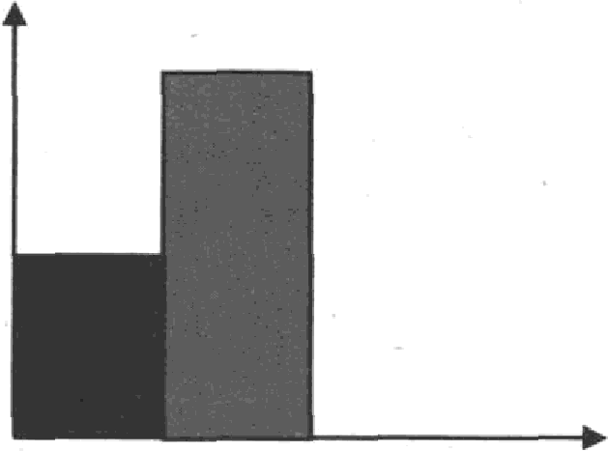
- Учащийся выполнял эксперимент по измере- нию жесткости разных пружин. Полученные учащимся результате представлены на рисун- ке в виде диаграммы. Какой вывод можно сде- лать из анализа диаграммы, если масеа груза m , подвешенного к первой пружине, в 2 раза больше массы m груза, подвешенного ко вто- рой пружине (mi=2m2)?
  - местность пружин k =k$ 1 2
  - жескость пружин k =4k
  - жесткоеть пружин k2=2ki
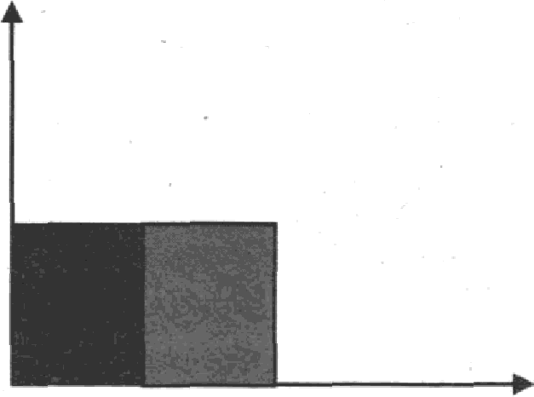
  - жесткость пружин k2=4k i
- Учащийся выполнял эксперимент по измере- Х
нию жесткости разных пружин. Полученные учащимся результаты представлены на рисун- ке в виде диаграммы. Какой вывод можно сде- лать из анализа диаграммы, если масса груза m„ подвешенного к первой пружине, в 2 раза
меньше массы m2 груза, подвешенного ко вто-
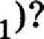
рой npyшире(т2=2m 1 2

  - жесткость пружин k = k2
  - жескость пружин k =2k 2
  - жесткоеть пружин k2=2k
  - жесткость пружин k = 4k 2
- Учащийся выполнял эксперимент по измере- нию силы трения, действующей на два тела одинаковой массы, движущихся по разным горизонтальным поверхностям. Он получил результаты, представленные на рисунке в виде диаграммы. Какой вывод можно сделать из анализа диаграммм?
  - сила нормального давления N 2 =2N
  - сила нормального давления No =2N2
  - коэффициент трения p2=2p
  - коэффициент трения р =2p 2

Fтp

1 2

- На диаграммах изображены значения силы тока и напряжения на концах двух проводников. Сравните сопротивления этих проводников.
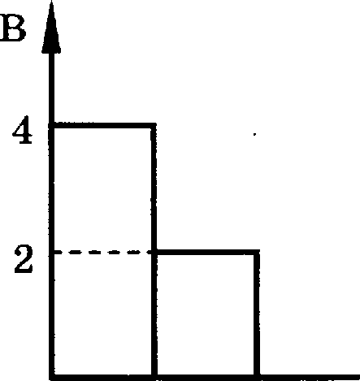
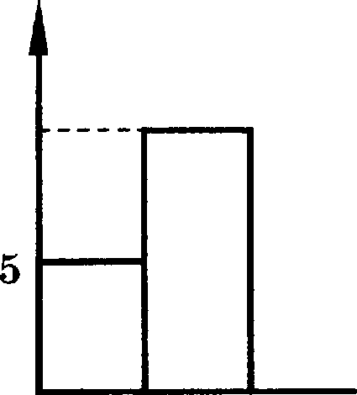
I, А U,

  - R —— ft 2
  - Лі 2Я2
  - 4fti It2
  - *i 4ft2

lO

1 2
проводники

1 2
проводники

- На рисунке приведена столбчатая диаграм- fA
ма. На ней представлены значения силы
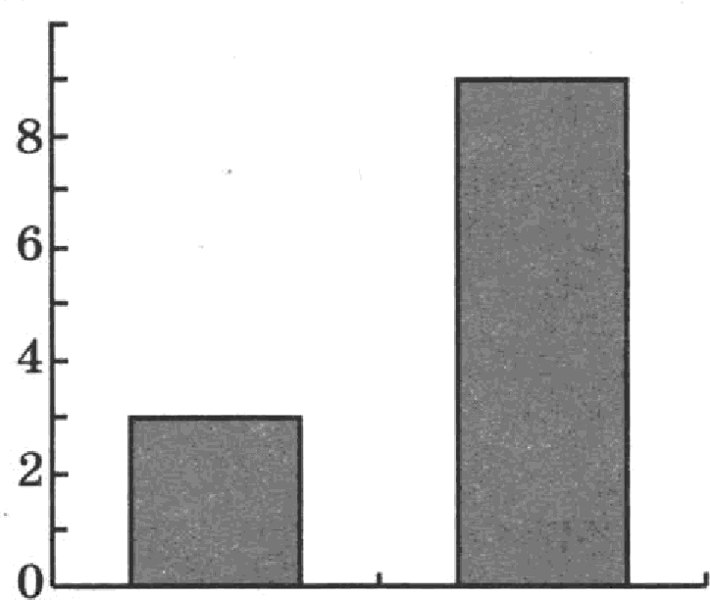
тока в двух проводниках (1) и (2) одина- 10
кового сопротивления. Сравните значения работм тока А¿ и A2 в этих проводниках за одно и то же время.
2)°i- ЗАД
3)9A ——А
4)3A —A 2

1 2
  - Методологнчеснне задавпя
В контрольно-измерительные материалы включены задания разных типов, связанные с методологией естественнонаучного познания: запись результатов измерения с учетом погрешности, выбор объектов экспериментальной деятельно- сти в зависимости от цели эксперимента; с понимание статуса методологических

категории (научный фант, гипотеаа, теория, закон), осозвание гранид примени- мости физических законов.
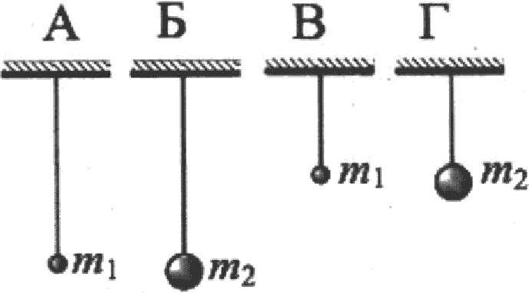
Прпмер. Необходимо эксперимевтальпо
установить, зависит ли частота колебавий мате- матипеского маятвика от дливм нити. Какук› из указанных пар маятников можно использовать для этой цели?
  - А и Б 3) Б и В
  - Б и Г 4) В и Г
При выполнении этого задания необходимо
- Проанализировать условие задачи и установить, какие величины в экСпе- рименте переменные (в данвой задаче переменвая величина — длина нити).
- Выяснить, какие величины должны оставаться неизменными (в дапиой задаче неизменными (одинаковыми) должны оставаться масса груза, амплитуда колебаний).
- Выбрать пapy тел, различающихся только одним оараметром (в данном случае длина нити). В данной задаче — это тела А и В, а также Б и Р.
- Сравнить свой ответ с приведенными вариантами ответов и вьlбрать пра- вильный.
Мравильныйответ— 2)
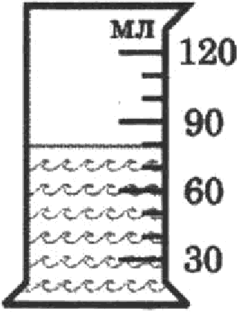
Задавиядлясаwостоятельаойработы
- В менаурку налита вода. Скажите значение объёма воды, учитывая, что погрешность измерения равна половине цены делепия.
  - то мл
2) (70 15) мл
з (8o•s) ‹
4) (80315) мл
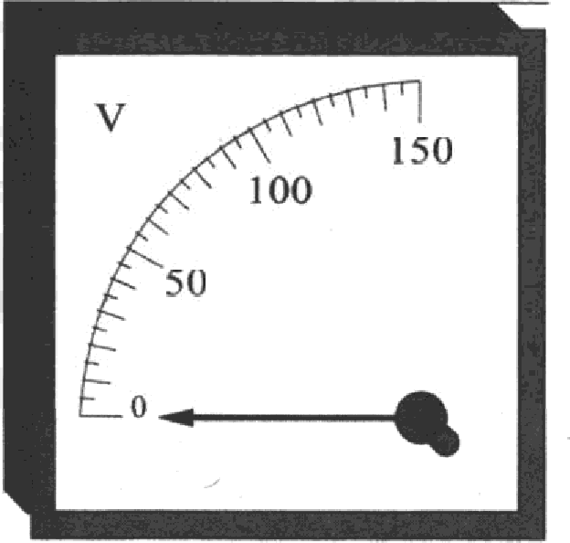
- Цева деления и предел измерения вольтметра (см. рисунок) равпы соответственно
i› io в, iso в
2) 150 В, 50 В

з› so в, iso в
4) 5 В, 150 В

- Положение о том, что все тела притягиваются к 8емле, является
  - научным фактом 2) гипотезой 3) законом 4) теорией
- Какой метод используется при изучении под микроскопом броуновского
движения?
  - моделирование
  - мысленный эксперимент
  - наблюдение
. 4) измерение

- 8акон всемирного тяготевия справедлив
  - для всех тел, существующих в природе
  - только для материальных точек
  - только для шаров
  - только для материальных точек и однородных шаров
- В таблице приведены результаты измерений деформации и силы упругости при исследовании зависимости между этими величинами.

Х, см | 0,5 | 1 | 1,5 | 1, 7 | 2,2 | 2,5 | 3
8акон Гука выполняется для значений силы упругости
  - от 2 до 14 Н
  - только от 2 до 8,8 Н
  - только от 2 до 6 Н
  - только от 6,8 до 14 Н
- Какой(-ие) из опытов Вы предложили бы провести, чтобы доказать, что мощ- ность, выделяемая в проводнике с током, зависит от удельного электриче- ского сопротивления проводника?
А. Показать, что время нагревания воды в кружке изменится в случае, если
спираль плитки укоротить.
Б. Показать, что время нагревания воды в кружке изменится в случае, если никелиновую спираль плитки заменить на такую же по размерам нихромовую

  - только А 2) только Б 3) и А, и Н 4) ни А, ни Н
- Вывод о том, что скорость испарения жидкости зависит от плотности пapa над её поверхностьк›, можно сделать на основе следующего наблюдения:
  - спирт, налитый в блюдце, стоящее на ветру, испаряется быстрее, чем вода такой же массы, налитая в такое же блюдце, стоящее в то же время суток в защищённом от ветра месте
  - бельё, вывеюенвое днём на ветру, сохнет быстрее, чем такое же бельё, вы- вешенное поздно вечером в защищённом от ветра месте
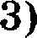 бельё, вывешенное на ветру, сохнет быстрее, чем такое же бельё, вывешен- ное в тп же время суток при той же температуре в защищённом от ветра месте
4) вода, налитая в блк›дце, стоящее на ветру, испаряется быстрее, чем вода таких же массы и температуры, налитая в стакан, стоящий в то же время суток в защищёвном от ветра месте
- Необходимо акспериментально обнаружить зави- симость электрического сопротивления круглого угольного стержвя от его длины. Какую из ука- занных пар стержней можно использовать для отой цели?

  - А и Б
  - А и В
з) в г
4) В и fi

- В таблице приВедены результаты измерений площади поперечного сечения èi, длины L н электрического сопротиВления А для трех прОВО,Qников, иПРО- тоВленнЬіх из железа или никелина.

 | Материал пЈЭОВО,О,ника | Н, ММ2 | L, М | f2, Ом
ЈЗОВО,О,НІІх №1 | Железо | 1 | 1 | 0, 1
ЈЗОВО,О,НІІх №2 | Никелин | 2 | 3 | 0,6
J3OBO,fÏ,Hox №3 | Никелин | 1 | 1 | 0,4
На оеноВанііи проВедеоніях изМеренііт МОжно утВерждаТЬ, что элекТричеекое
еопрОТивление проводника
  - Зависит от Материала проВОдника
  - не заВиеит ОТ Материала проВОдника
  - увеличиВаетея при увеличении его длины
  - уменьшается при увеличении его площади поперечпого сечения
- В таблице предетаВлены результПТЬІ изМерений МаСев m, изменения теМпе- ратуры At и количеетВа Теплоты Q, Выделяющегоея при охлаждении цилин- дров, изготоВленных из меди или алІОМИНИЯ.

 | ВещеетВО, ИЗ KOTOporo иЗгОТоВлен цилиндр | m, r | JAtJ, °С | Q, к@ж
Цилиндр №1 | Медь | 100 | 50 | 2
Цилиндр №2 | Медь | 200 | 100 | 8
Цилиндр №3 | ММННИЙ | 100 | 50 | 4,5
На основании проведевньІХ изМерений можво утВерщраТь, что количестВо те- ІІЛОТЫ, Выделяюі:іјееея при охлаждении,
  - заВиеит оТ веі:іјеетВа, ио которого иагОТоВлен циливдр
  - не ааВІІСиТ оТ Bei:ijeeTBa, иЗ KOTOporo изготоВлен я¡илиндр
  - увеличиВаеТея при уВеличении массы циливдра
  - увеличиваеТея при уВеличении рапноСТи температур
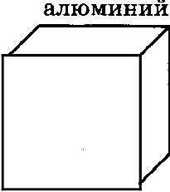
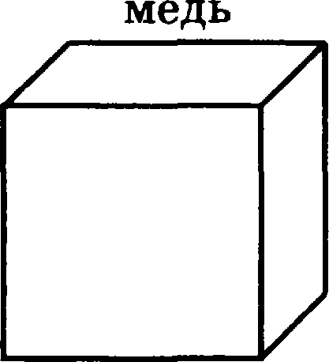
- НеобхОдимо экеперименТально ороВериТь, Зависит ли впіталкивающая сила от обхёма погружаемогО В Воду Tezia. Какую из укапаввых пар тел можно ис- пользОВіlТь для такой проВерки?

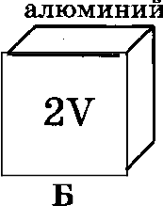
медь

  - А и Б
А В
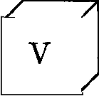
  - В и r 3) А и В

- А и r

- Задавия с нратким ответом в вияе вабора ziaфp
  - Зараааа аа устааоапевие cooraercraaa
В каждом варианте sкзаменациопвой работ есть зцдание па вмбор несколь- ких ответов из числа предложепных (множеетвепныіі или перекрестпай вабор). Пример. Тело бросили с поверхпости Пемли вертикально вверх. Установите соответствие меж,цу физическими величинами и их возможными изменениsми при движении тела, считаs, что сопротивление воздуха движению тела пренебре- жимо мвло. К каждой позиции левого столбца подберите соответствующую пози- цию правого столбца и запитите в таблицу выбранвае цифра под соответствую-
щими буквами.

ФИіЗИЧЕСКАЯ ВЕЈІИЧИНА | XAPAKTEP ИІЗМЕНЕНИЯ ФИіЗИЧЕСКОЙ ВЕЈІИЧИНЫ
А) кипетическая энергия  Б) потенциальная энергия  В) полпая мехавическая энергия | - увеличивается  - уменьшается  - не изменяется

А
2 | 1

При выполнении этого задания следует:
  - Прочитать условие зцдания и проанализировать процесс, которой проис- ходит (в данном случае оревращение кинетической энергии в потенциальнуп при движении тела вертикально вверх).
  - Проанализировать левый столбец и осознать, что характеризуют приведен- ные величины (свойетво тело, взаимодейетвие, еостояпие, изменепие состояния и т.п.). В данном примере приведенные величины характеризуют состояние тела и их изменение связапо е извенепием состояпия.
  - Проанвлизировать описанныіі в условии процесс и сопоставить физиче- ским величинам характер их измепения в данном процессе.
Задавия длп самостоятельвой работы
- Уставовите соответствие между физическими величивами и формулами, по которым эти величипы определяются.
@ля каждого физического понятия из первого cтoziбga оорберите еоответству- ющий пример из второго столбца.
Папитите в таблицу выбраппые gифры под еоотвеvетвующими бунвами.

ФИПИЧЕСКОЕ ПOHRTИE | GPИMEP
А) фиоическая величиаа | 1) аиперметр
fi) едивиц;а физичесаої величины | 2) кулон
В) физичееаий прибор | 3) плектромагнитвая ивдукция
 | 4) плекvричеекий заряд
 | 5) плекvричеекое noлe

- Остановите соответствие между приборами и физическими величинами, ко- торые они измерsіот.
К каждой позиции первого столбца подберите соответствующую позицию вто- poro и запишите в таблицу выбранные цифры под соответствующими буквами.

НРИБОР | ФИПИЧЕGКАН ВЕЛИЧИНА
- электрометр  - амперметр  - вольтметр | - электрический заряд  - электрическое сопротивление  - сила тока  - электрическое напряжение  - мощность электрического тока

lЗТ.Установитесоответствиене:кдуфиаическимивеличиавмииединицаниэтих величин в СИ.
К каждой таблице первого столбца подберите соответствук›щук› позиции› вто- poro и запитите в таблицу выбраниае цифры под соответствующими буквами.
ФИПИЧЕGКАН ВЕЛИЧИНА | ЕДИНИЦА ВЕЛИЧИНЫ
А)электрическоенапряшение | 1) кулоя (1 Кл)
Б)электрическоесопротивление В) электрический заряд | - ватт (1 Вт)  - ампер (1 А)
 | 4) вольт (1 В)
 | s)°<(i ом

- Установите соответствие между физическими величивами и формулами, по которым эти величины определsптсs.
К каждой позиции первого столбца подберите соответствующую позицию вто- poro и запитите в таблицу выбранные цифры под соответствующими буквами.
ФИПИЧЕGКАН ВЕЛИЧИНА | ФОРМУЈІА
А) электрическое сопротивление  Б) удельное электрическое сопротивление В) мощность тока | ё  2) Ј
 | 3) U-let
 | 4) U I
 | U

- Остановите соответствие между научными открытиями и именами ученых,
которым эти откріаvия принадлежат.
Е ка мои полиции первого &толбцапо/берите оо*вет *вую ую полицию вто- рогоиз алиш ите втаблицу выбранныецифры подсоответстду юіцинибук вани.

ФНІЗИЧЕСКОЕ ОТКРЫТИЕ | ИМЯ УЧЕНОРО
1) закон, определяющий тепловое действие электрического | 1) А. Ампер
тока | 2) Э.Х. Ленц
2) закон магнитного взаимодейетвия проводников с током | 3) Ш. Кулон
3) закон, евязывающий силу тока в проводнике и напряже- | 4) Р. Ом
ние на концах проводника | 5) М. Фарадей
- Остановите соответствие между техническими уетройетвами (приборами) и физическими закономерностями, лежащими в основе принципа их дей-
К каждой позиции первого столбца подберите соответствующую позицию вто- poro и запишите в таблицу выбранные цифры под соответствующими буквами.
ПPИfiOP | ФИІЗИЧЕСКАН ЗАКОНОМЕРНОСТЬ
А) жидкоетный термометр  Б) рычажные вееы  В) пружинный динаиометр | - зависимость гидроетатического давления от  высоты етолба жидкости  - условие равновесия рычага  - зависимость силы упругоети от етепепи дефор- мации тела  - объемнш раепіирение жидкостей ври нагревании  - изменение атмопферного давления с выеотой

- Остановите соответствие между техничеекими устройетвами и физическими явлениями, лежащими в основе их работы.
К каждой позиции первого столбца подберите соответствующую позицию вто- poro и залишите в таблицу выбранные цифры под соответствующими буквами.

ТЕХНИЧЕСКОЕ УCTPOПCTBO | ФИПИЧЕСКОЕ НВЛЕНИЕ
А) генератор электрического тока  Б) электрический двигатель В) электромагнитное реле | - взаимодейетвие поетоянных магнитов  - взаимодейетвие проводников с током  - возникновение электрического тока в аанкнутон проводнике при его движении в магнитном ооле  - мвгнитное действие проводника с током  - действие магнитного поля на проводник  С TOKOM

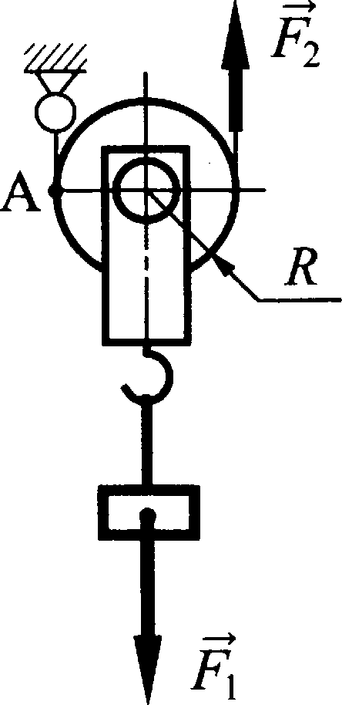
- Груз по нинаю+ с помо ъю по ви ного блока р иусош Я (сш. рисунок). Уст ановитесоответствиене:кдуфизическимивелич инашииформулами, по которыноаи определяются.
Запиіиитевтаблицувы бранн ыецифры подсоотвествуюідинибуквани.
. Цифрывответеногутповторяться.

ФИПИЧЕСКИЕ ВЕЛИЧИНЫ | ФОРМУЈІЫ
А) плечо силу i i относительно точки А Б) плечо силы Г•2 относительно точки А В) момент силу i i отпоеительно точки А | - Fi Я  - 2F iЯ  $ Г•і  - Л  - 2Л

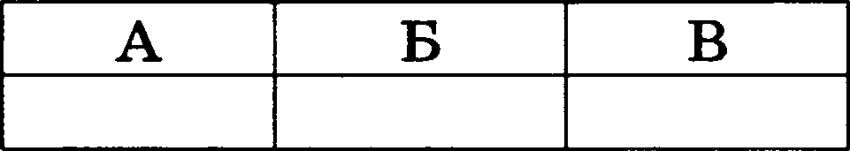

- Для хаждого лримера проявлелия световых яsлевв:й: из первого столбца лод- бервте соотаетстsующее физичесхое явление из второго столбца.
Залиотите в таблицу выбранные цифры лод соответствуютдвмв бувваыи.

ПРИМЕРЫ
А) увеличение лупой букв текета
Б) наблDдеиие изображеиия в пло- еком зеркале
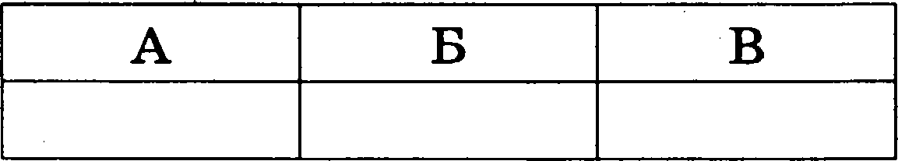
В) наблюдепие света от Луны на ноч- ном небе

Ответ:
ФИЗИЧЕСЕИЕЯВЛЕНИЯ
l)зерквльноеотратениесвета
2) расселаное отраліениесвета З)прелошлениесвета
- диепереия света
- поглощепие света

- Для каждого физического понятия из первого столбца подберите соответ- ствующий пример из второго столбца.
Запишите в таблицу выбранные цифры под ооответетвуіощими буквами.

ФИПНЧЕGКИЕ ІІОНЯТИЯ
А) физичеекая величина
Б ) единица физической величины
В) прибор для измерения физической величины

Ответ:
ПРИМЕРЫ
  - джоуль
  - ионизациs
  - электрический ток
  - электрический зарsд
  - электрометр

- Для каждого примера из первого столбца подберите еоответотвук›щее физи- чеокое явление из второго столбца.
Пвлишите в таблицу выбранные цифры под соответствующими буквами.
ПРИРОДНЫЕ ЯВЛЕНИЯ ФИЗИЧЕСКИЕ ЯВЛЕНИЯ
А) изображение стоящих на берегу де- 1) отражение света ревьев в ‹•зеркале > вода 2) преломление евета
Б) видимое изменение положения 3) дисперсия света
камня на дне озера 4) отражение звуковых волн В) эхо в гopax 5) преломление звуковых волн
Ответ:
- Для каждого физического понятия из первого столбца подберите соответ- ствующий оример из второго столбца.
Напишите в таблицу выбранные цифры под соответствующими буквами.

ФИЗИЧЕСЕИЕМОНЯТИЯ
А) физическая величипа
Б) единица физической величины
В) прибор для измерения физической величины

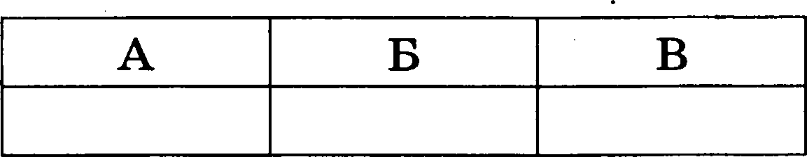
Ответ:
НРНМЕРЫ
  - расюирение газа
  - внутренняя энергии
  - криеталличеокаs решётка
  - пасквль
  - гигрометр

  - Задавия ва уставвовлевие соответствие между Qиаи•іескими величивами и
харантером их измевевия в том или ияом физическом процеспе
Пример. Тело бросили с поверхности земли вертикально вверх. Остановите соответствие между физическими величинами и их возможными изменениями при движении тела, считая, что сопротивление воздуха движению тела пренебре-

жимо мало. К каждому элементу левого столбца подберите еоответствующий эле- мет;т правого столбца.

ФИПНЧЕСКАН ВЕЛИЧИНА | ХАРАКТЕР ИЗМЕНЕНИЯ ФИПИЧЕGКОЙ ВЕЛИЧИНЫ
А) кинетичеекая энергия Б) потенциальная энергия  В) полная механическая энергия | - увеличивается  - уменьшается  - не измеяяетея
Напишите в таблицу выбранные цифры под соответствующими буквами.

А | Б | В
2 | 1 | 3
При выполнении этого задания следует:
    - Прочитать условие задания и проанализировать процесс, который проис- ходит (в данном случае преврацјение кинетической энергии в потенqиальвую при движении тела вертикально вверх).
    - Проанализоровать левый столбец и осознать, что характеризуют приведен- ные величины (свойство тело, взаимодействие, состояние, ипмевение состояния и т.п.). В данном примере приведенные величины характеризуют состояние тела и их изменение связано с изменением состояния.
    - Проанализировать опиеаяный в условии процесс и сопоставить фипиче- ским величинам характер их изменения в данном процессе.
    - Паписать в таблицу цифрі« выбранных элементов правого столбца.

Зарааап для самостоятельвой pa6o›si
- Свинцовый тарик охлаждают в холодильпике. Как при этом меняется вну- тренняя эвергия тарика, его масса и плотность вещества тарика?
Для каждой физической величины определите еоответствующий характер
иашенения.
  - увеличилась
  - уменьтилась
  - не изпеяилась
Папишите в табйицу выбранные цифры под соответствующими буквами.
Цифры в ответе uorym оовторsтаеs.

ВНУТРЕННЯН ПНЕРFИЯ | ПGOTHOCTh BE ECTBA
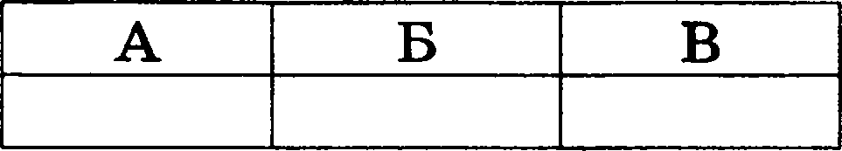
- В процессе трепия о тёлк стекляппая линейка ориобрела положительпый заряд. Как при этом измепилоеь количество заряжепвых частиц па липейке и шёлке при условии, что обмев атомами при тревии ве ороисходил?

Для каждой физической величины определите соответствукіщий характер изменения.
  - увеличилась
  - уменьшилась
  - не изменилась
Напишите в таблицу выбранные цифры под соответствующими буквами. Цифры в ответе могут повторяться.

КОЛИЧЕСТВО HPOTOHOB НА ІІІЁЛКЕ | КОЛИЧЕСТВО ЭЈІЕКТРОНОВ НА ЈІННЕЙКЕ
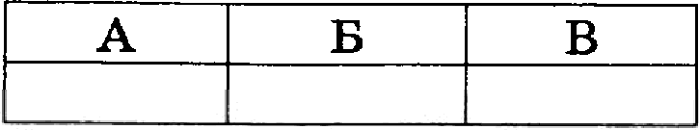
- В инерциальной системе отсчета брусон, которо- му сообщили начальную скорость to , начинает скольаить вверх по наклонной плоскости (см. ри- сунок). ltaк ври втом изменяк›тся скорость бруска и его потенциальная энергия?
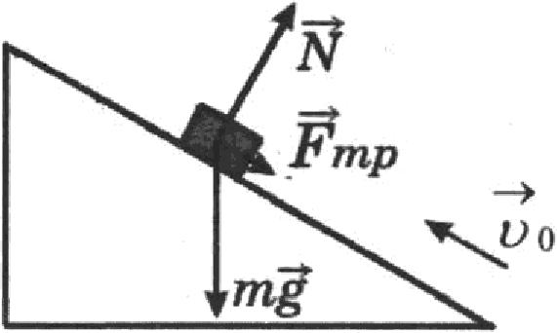
Для каждой физической величины определите
соответетвующий характер изменения.
  - увеличилась
  - уменьшилась
  - не изменилась
8апиюите в таблицу выбранные цифръі под соответствующими буквами. Цифры в ответе могут повторяться.

CKOPOCTЬ БРУСКА | ПОТЕНЦИАЛЬНАЯ ЭНЕРГИЯ
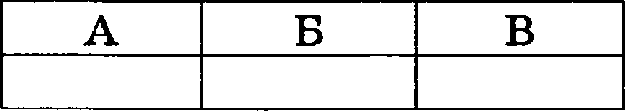
- На рисунке изображена электрическая qeпь, состо- ящая ио источника тока, резистора и реостата. Как изменяется при передвижении ползувка реостата вправо его сопротивление и сила тока в цепи?
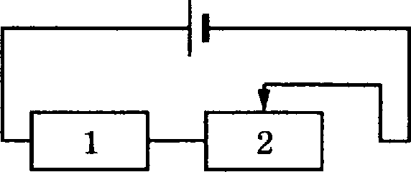
Для каждой физической величинъі определите соответствующий характер изме£lения.
  - увеличилась
  - уменьшилась
  - не изменилась
Папишите в таблицу выбранные цифры под соответствующими буквами. Цифры в ответе могут повторяться.

СОПРОТИВЈІЕННЕPEOCTATA | CHJIA TOKA В ЦЕНИ

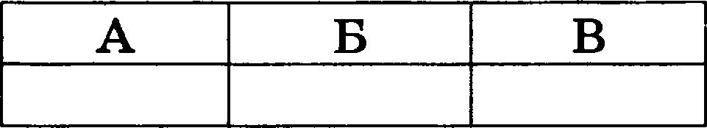
- В процессе трепия омех эбонитовая пвлочка приобрела отрицательвай заряд. Как при этом изменилось количество $аряженных частиц на пвлочке и мехе при условии, что обмен атомами при треиии не проиеходил?

@ля каждой )ипической величины определите еоответетвующий
ианенения.
  - увеличилась
  - уменьшилась
  - не изменилась
характер

Папишите в таблицу выбранные цифры под соответствующими буквами. Цифры в ответе могут повторяться.

КОЛИЧЕСТВО ПPOTOHOB НА MEXE | ОБЩЕЕ КОЛИЧЕСТВО ЗАРЯЖЕННЫХ УАСТИЦ
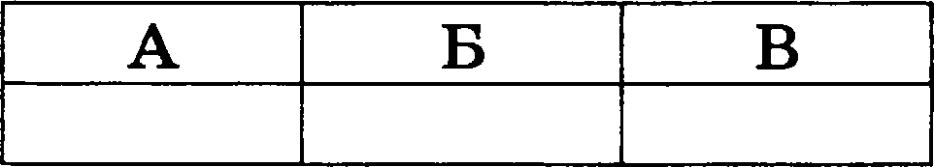

- К резиетору, включенному в цепь, подключили парвллельно такой же резистор. Как при этом изменились сопротивление цепи и сила тока в цепи.
Для каждой физической величины определите еоответетвующий характер изменения.
  - увеличилась
  - уменьтилась
  - не изменилась
Папишите в таблиц¡у выбранные ц¡ифры под соответствующими буквами. Цифры в ответе могут повторяться.

СОПРОТИВЛЕНИЕ ЦЕПН | СИЈІА TOKA В ЦЕПН
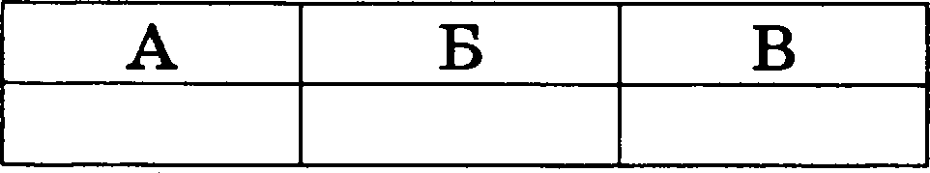

- Никелиновую спирвль электроплитки заменили на железную, имеющую такую же длину и площадь поперечного сечения. Как при этом изменились сопротивление епирали и мощность электрического тока, потребляемого

52

@ля каждой физической величины определите соответствующий характер
изменеаиs.
  - увеличилась
  - уменьшилась
  - не изменилась
Папитите в таблицу выбранные дифры под соответствующими буквами.
Цифры в ответе могут вовторяться.

СОМРОТИВЛЕНИЕСМИР И | МОІЦ Н ОСТЬЭЛЕЕТРИЧЕСЕОГОТОЕА

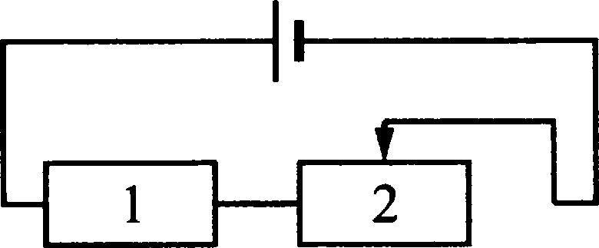
- На рисунке иоображева алектрическая gепь, сосvоящаяиоисточникатока, резисvораи реостата.
Как ипмевяется ори вередвижении полпувка
реостата влево cazia тока в gеви и мощвосvт•, 1 2
выделяюн$аяся в реписторе 17
@ля каждой фипичесаой веzіичины ооределите соответствующий характер
изненеаия.
  - увеличилась
  - умевьтилась
  - не изменилась
Папишите а таблицу выбранные gифры под соотвеvствуюяјими буквами.
Цифры в ответе uoryт вовторяться.
СИЯАТОЕА

- Предмет, ваходящиfiспзадвойнымфокуспіамрассvояниемлиязы,переиесvили дальше от двойного фокусного расстояния. Усvавовите соответствие ueaipy физическими величивами и их возможными измевевиями при удалевии оредмета от двойного фокуса лиизы.
Для каждой физической величины определите соответствующий характер изменения.
  - увеличилась
  - уменьпіилась
  - ве изменилась

Пaпиiuave в таблицу выбранііые цифры под соответетвуіоијима буквами. Цифры в ответе могут повторяться.

РАССТОЯНИЕ МЕЖДУ GИHПOП И ИЗОfiРАЖЕННЕМ ПРЕДМЕТА | РАіЗМЕР ИЗОfiРАЖЕНИЯ
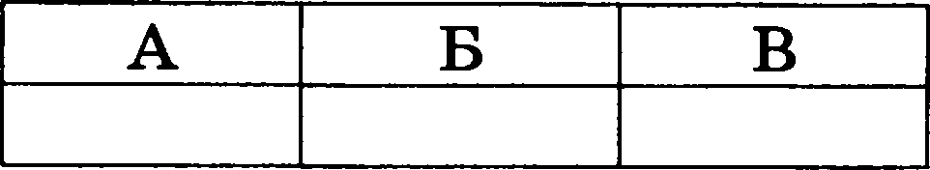
- Пpeдuev, расположенный перед плоским зеркахом, ударили от него. Как при этом измениzіось раестяпае между перкалом и изображевием, а vaaute рапмер изображения7
Для каждой физической величины определите соответствующий характер изменения.
  - увеличилась
  - уиевьтилась
  - ве изменилась
Паоиюите в табzіиі$у выбраняые цифры пор соответствующими буквами. Цифры в ovaeve могут повторяться.

РАССТОННИЕ ОТ іЗЕРКАЈІА ДО ИЗОfiРАЖЕННН | РАіЗМЕР ИПОБРАЖЕНИЯ
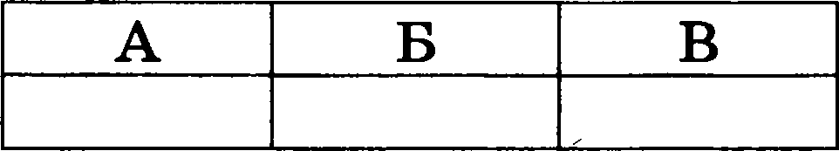

- К пружине подвесили rpyп, растянули ее, а аатем отпустили. Как изменялись сила упругости пруживы и скорость rpyпa при движении пружины к положению равновесия.
Дzin aautpoï физической величины определить соответствующий характер
измепепиs.
  - yвeziavoztacь
  - yueньmoziacь
  - не изменилась
іЗапитите в таблицу выбранные і$ифры под соответетвуюгqими буквами. Цифры в ответе могут повторяться.

СИЛА УІІРУРОСТИ | СКОРОСТЬ
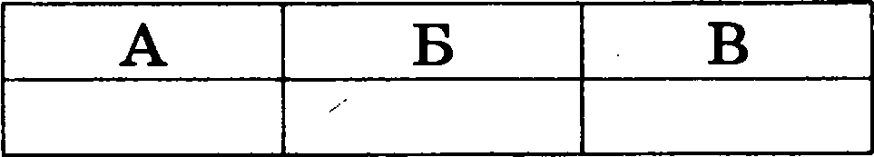

- Шарик, паходившийсявжидкоптина некоторойглубине, начинает всплывать. Как по мере подъема шарика в жидкости изменяютея выталкивающая сила, дейетвующая на него и давление жидкоетиР
Для каждой физической величины ооределите соответствующий характер изменения.
  - увеличилась
  - уменьтилась
  - не изменилась
Запишите в таблицу выбранные цифры под соответствующими буквами. Цифръі в ответе могут повторяться.

ВЫТАЈІКИВАІОЩАЯ СИЛА | ДАВЛЕНИЕ 2КИДКОСТИ

3. Падавия ва вябор двух ответов с использовавием таблиц звачевий физических величив или графинов зависимостей величив

Пример. В еправочнике физических евойетв различнъіх материалов представ- лена еледуюяјая таблида.
7’облпqо

Вещество | в твёрдом состоянии, г/см' | Удельаоеэлехтри9есное м2  сопротивлевие (при 20°C), Oмм
алюминий | 2, 7 | 0,028
конетантан (еплав) | 8,8 | 0,5
латунь | 8,4 | 0,07
медь | 8,9 | 0,017
никелин (еплав) | 8,8 | 0,4
нихром (сплав) | 8,4 | 1,1
ИсполЬзуе данные таблицы, выберите из предложенного перечня dвв верных утверждениs. Скажите их номера.
- При равных размерах проводник из алюминия будет иметь большую массу и меньшее олектрическое сопротивление по сравнению е проводником из меди.
- јйроводники из никелина и константана при одинаковых размерах будут иметь одинаковые олектричеекие сопротивления.
- Проводники из латуни и меди при одинаковых размерах будут иметь раз- нъте массы.
- При замене констаитановой спирали электроплитки на нихромовую такого же размера электрическое сопротивление спирали уменьшится.

- При равной площади поперечного сечения проводник из константана дли- ной 10 м будет иметь электрическое сопротивлеllие почти в 10 paa большее, чем проводник из латуни длиной 8 м.

Ответ: 335
Выполнение этого задания требует очень тщательного анализа таблиц. Для того, чтобы справиться с заданием, следует:
- Установить, значения каких физических величин приведены в таблицах.
- Написать на черновике формулы, в которые входят эти величины.
- Очень внимательно читать высказывания и сравнивать их с записанными формулами.
- Выбрать правильные высказывания.
- Обязательно осуществить самопроверку, после чего записать номера пpa- вильных ответов.
Задания для самостоятельвой работы
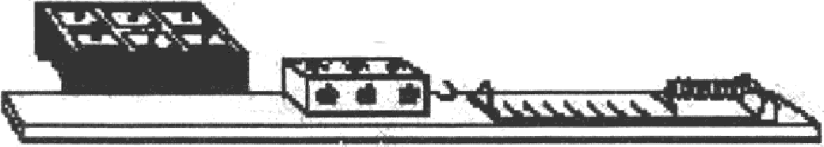
- Ученик провел эксперимент по изучению силы трения снольжения, пере- мещая брусок с грузами равномерно по горизонтальиым поверхностям с по- мощью динамометра (см. рисунок).
Результаты окспериментальных измерепий массы бруска с грузами п, пло- щади соприкосновения бруска и поверхности S и приложепной силы F представ- лены в таблице.
№ опыта | поверхность | m, г | S, см2 | F, Н
1 | деревянная рейка | 200 | 30 | 0,8 0. 1
2 | пластиковая рейка | 200 | 30 | 0,4 0.1
3 | деревянная рейка | 100 | 20 | 0,4 0. 1
4 | пластиковая рейка | 400 | 2O | 0,8 0. 1
Какие утверждения соответствуют результатам проведенных эксперимен- тальных измерений?
Из предложенного перечня утверждений выберите dan правильных. Скажи- те их номера.
  - Коэффициенты трения скольжения во втором и третьем опытах раввы
  - Коэффициент трения скольжения между бруском и деревянной рейкой больше коэффициента трения скольжения между бруском и пластиковой рейкой
  - Сила трения скольжения зависит от площади соприкосновения бруска и поверхности
  - При увеличении массы бруска с грузами сила трения скольжения увели- чивается
  - Сила трения скольжения зависит от рода соприкасающихся поверхностей

Ответ:

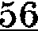

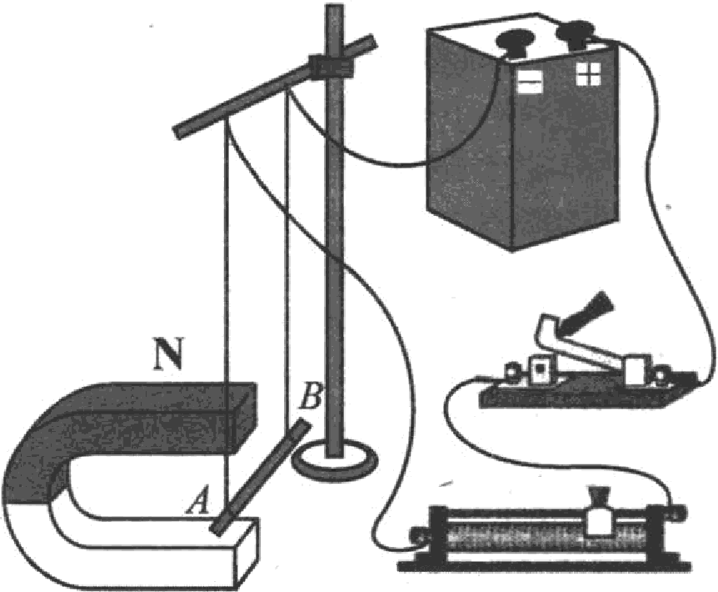
- Электрическая схема содержит источник тока, проводник ТВ, клвэч и peo- стат. Проводник ТВ помещён между оолшсами постоянного магнита (см. ри- суНОк).
Используя рисунок, выберите иа пред- ложенного перечня dвn верных утвержде- ния. Скажите их номера.
  - При перемещении полвунка реостата вправо сила Ампера, действующая на проводник AB, уменьшится.
  - При аамкнутом ключе проводник будет вьІталкиваться из области маг- нита вправо.
  - При замкнутом ключе электриие- скии ток в проводнике имеет на-
правление от точки А н точке В.
S
  - Магнитные линии поля постоянного
магнита в области расположения проводника ТВ направлевы вертикально вверх.
  - Электрический ток, протекающий в проводнике AB, создаёт однородное магнитное поле.
Ответ:
- Учитель провёл cлeдук›щий опыт. Pac- 1 2
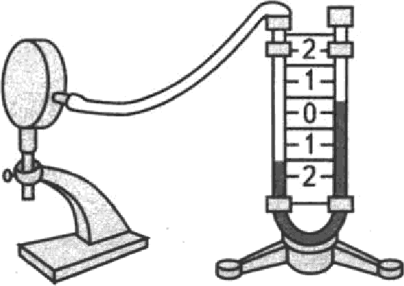
калённая плитка (1) размещалась на-
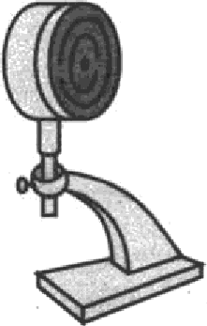
против полой цилиндрической занры- той коробки (2), соединёниой резиновой трубкой с коленом U-образного маноме- тра (3). Первоначально жидкость в ко- лесах находилась на одном уровне. Че- рез некоторое время уровни жидкости в манометре изменились (см. рисунок).
Выберите из предложенного перечня dao утверждения, которые соответству- ют результатам проведённых экспериментальных наблюдений. Скажите их но- мера.
  - Передача энергии от плитки к коробке осуществлялась преимущественно
за счёт излучение.
  - Передача энергии от плитки к коробке осущептвлялась преимущественно за счёт конвекции.
  - В процессе передачи энергии давление воздуха в коробке увеличивалось.
  - Поверхности чёрного матового цвета по сравнению со светлыми блестящи- ми поверхноптями лучше поглощают энергию.
  - Разность уровней жидкости в колесах манометра зависит от температуры
Ответ:

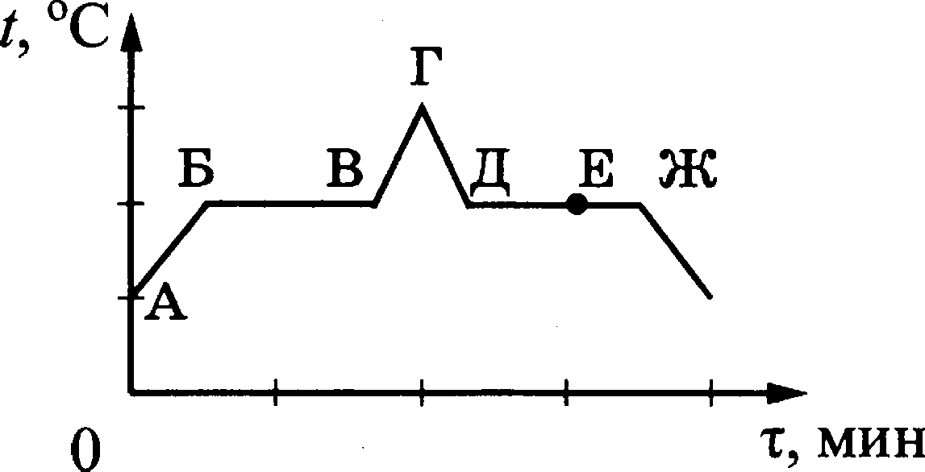
- На рисунке предетавлен график зави- симости температуры t от времени т при непрерывном нагревании и поеле- дуюмјем непрерывном охлааtрении ве- мјеетва, первоначально находямјегоея в твёрдом состоянии.
Hcnoziaayя данные графика, выберите из предложенного перечня бвв верных утверж- рения. Укажите их номера.
  - Участок БВ графика соответствует процесеу плавлевия вещества.
  - Участок ГД графика соответствует ошашдению вещества в твёрдом состоянии.
  - В процессе перехода вещества из состояния А в состояние Б внутренняя энергия вещества ae изменяется.
  - В состоянии, ооответетвующем точке Е на графике, вещество находится целиком в жидком состоянии.
  - В процессе перехода вещества из состояпия Д в состояние Ж внутренняя энергия вещества уменьшается.
Ответ:
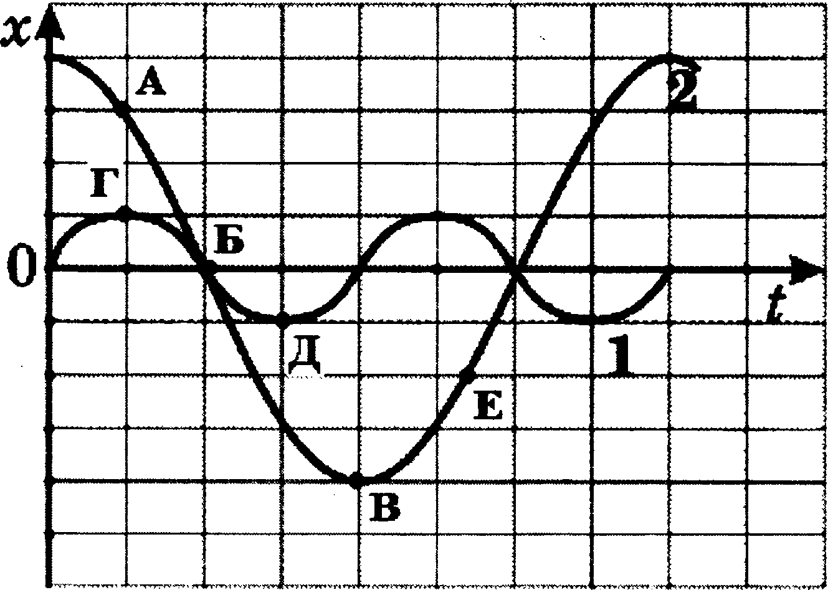
- На рисунке представлены графики зависимости смеzqения ж от времени t при колебаниях двух математических маятников. Нз вредложенного переч- ня утвераtрений выберите бвв правильных. Скажите их номера.
  - ІІри перемеијении маятника 2 ио положения, соответотвуюмјего точке А, в положение, ооответетвуюмјее точке Б, кинетичеокая энергия маятника возрастает.
  - В положении, соответствуюијем точке Б на графике, оба маятника имеют макеимальную кинетическую энергию.
  - Gepиopai аоzіебаний маятников совпадают.
  - В положении, ооответотвуюизем тосае @ на графике, маятник 1 имеет мак-
симальную скорость.
  - Оба маятника совершают затухающие колебаний. Ответ:

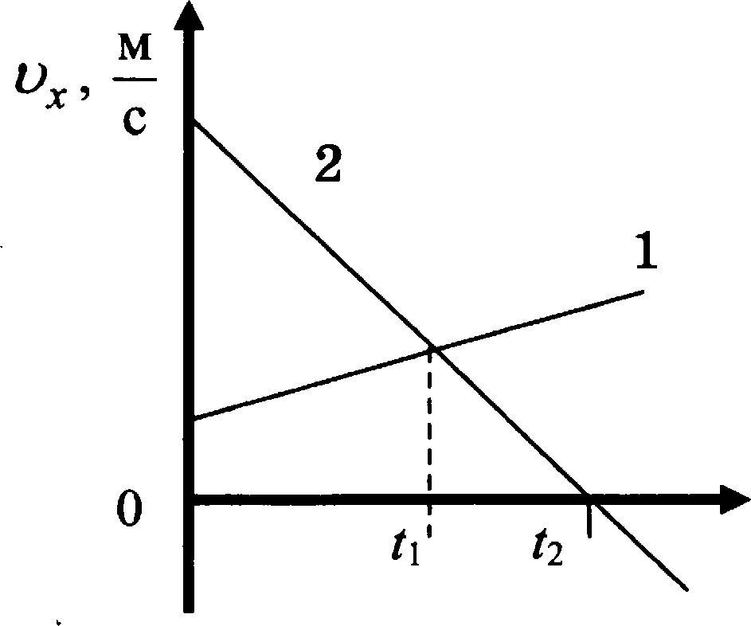
- На рисунке приведены графики зависимости проекции скорости движения от времени для двух тел, движущихея вдоль оеи Ох. Из приведённых ниже утверждений ваіберите бвв правильных и запиітіите их номера.
  - Проекции екороети и ускорения тела 2 на ось Oz отрия¡ательны в моменты времени, больтие t2.
  - В момент времени t2 тело 2 остановилось.
  - Модуль скорости тела 1 в ппбой момент времени больте, ueu vezia 2.
  - В момент вреиеви to модуль ускорения тел одиваков.
  - Наиальная саороеть обоих тел равна нулю.
Ответ:
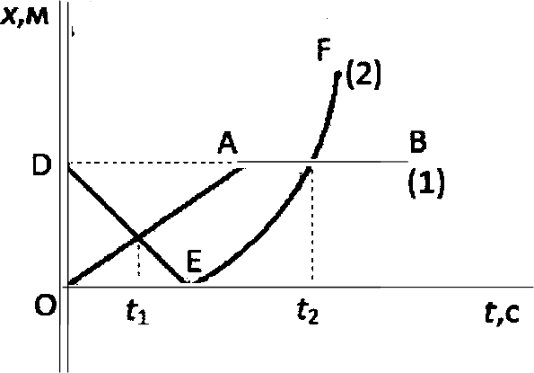
- На рисупке предетавлеяы графики зависимости координаты от времени для двух тел, движущихся вдоль оси Ох.
Используя даннъіе графика, выберите из предложенного перечня dвв верных утверждеоап. Укажите их вouepa.
  - В момевт вpezxeao t o veлo (2) двигалось с больюей по модулю скоростью.
  - В иомевт времеао t2 тела имели одинаковые по модулю скорости.
  - В интервале времени от to до f$ оба тела двигались в одном ваоравлении.
  - В интерале вреиеви от 0 до t o оба тела двигались равномерво.
  - К момевту вреяеао to тело (1) прошло больший путь.
Ответ:

- На рисунке представлен график зависимости температуры от получевного количества теплоты для двух веществ одинаковой массы. Первовачвльно каждое иа веществ находилось в твёрдом состоянии.

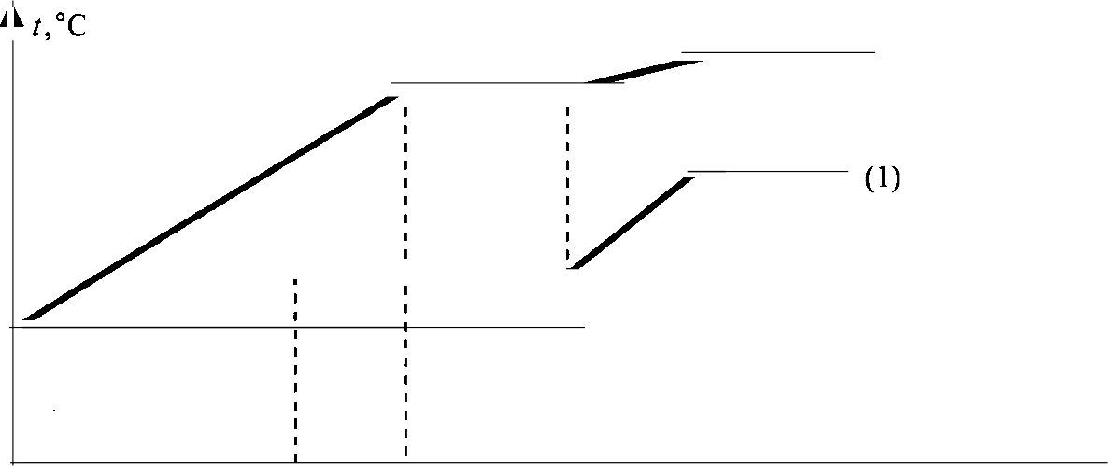
(2)

0
ИсоолЬзуs давпые графика, выберите из предложеивого перечвs бво вервых
утверждевия. Скажите их номера.
  - Удельная теплоёмкость первого вещества в твёрдом состоявии мепьте удельной теплоёикости второго вещества в твёрдом состоянии.
  - В процессе плавлевия первого вещества было израсходоваво больпіее коли- чество теплоты, чем в процессе олавлениs второго вещества.
  - Представлевпые графики ве позволяют сравпить температура кипевия двух веществ.
  - Температура олавлевия у второго вещества выше.
  - Удельпая теплота плавлепия у второго вещества больте.
Ответ:
- На рис. 1 представлены роапаповы слытимых звуаов для человека о раз- личных животных, а на рис. 2 — диапапоны, приходи@иеся на инфразвук,

олнипыВи поп гаи Человек

Собака
Медведь
Кошка
. Јерчая мышь ,
Дельфин

0,03 0,Н 0,10,15 0,3 0,3 0,5 3 8 )Ѕ 30 30 Ф й й ЈФ J50Jk ЗФ v, кlц

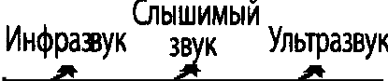
16 20 000 v, Щ

Рис. 2

Испольsуядаааые рисуаков, иапредлошеаногоперечаяу твершдеаийв ыбе- ритеdssправильных.Укюкитеихаоыера.
l) Длинаволны ультраавукабольтедлиаы волны инфразвука.
- Из представленвых животных наиболее тирокий диапазон слышимых звуков имеет волвистый попугай.
- Диапазон слышимых звуков у кошки сдвинут в область ультразвука по
сравнению с человеческим диапазоном.
- Пвуки с частотой 10 кГц принадлежат инфразвуковому диапазону.
- Звуковой сигнал, имеющий в воздухе длину волны 3 см, услышат все представленнаіе животнаіе и человек. (Скорость звука в воздухе равна 340 м/с.)
Ответ:
- В справочнике физических свойств различных материвлов представлена следующая таблица.
Таdяица
Вещество | Плотность в твёрдом  состоявии, г/см | Удельвое электрическое сопротивлевие (при 20°C), Оннн'
алюминий | 2,7 | 0,028
константан (сплав) | 8,8 | 0,5
латунь | 8,4 | 0,07
медь | 8,9 | 0,017
никелин (сплав) | 8,8 | 0,4
нихром (сплав) | 8,4 | 1, 1

Исполъзуяданныетаблицы,выберитеизпредлошенногоперечняdаsверных утвершдения.Укашитеихноwера.
1)Мриравных размерах проводникизвлюшиниябудетишетъ wенъілуюшассу и болъіиее электрическое сопротивление по сравнению с проводников из wеди.
2)Мроводники изаихрошаи латуни при одинаковых размерах будут инетъ одинаковые электрическое сопротивления.
З)Мроводники изконстаатанаи никелина при одинаковых размерах будут иwе+ъ разные wвссы.
4)Шри занене аикелиновой спирали электроплитки ва нихромовую такого
ше разwераэлектрическое сопротивление спирали ушенъіпится.
5) При равной площади поперечного сечения проводник из константана дли- вой 4 м будет иветь такое же электрическое сопротивление, что и прово- дник из никелипа длиной 5 м.
Ответ:

- В справочнике характеристик свойств различных материалов представ- лена следующая таблица

Вещество | в твердом состоявии*, г/с*з | Температура плавлевия, °С | Удельвая теплота плавлевия,
Алюминий | 2,7 | 660 | 380
Медь | 8,9 | 1083 | 180
Свинец | 11,35 | 327 | 25
Олово | 7,3 | 232 | 59
ІЈ,инк | 7,1 | 420 | 120
* Плотность расвлавленного металла считать практически равной его плотности в твердом

Используя данные таблицы, выберите из предложенного перечня два верных утвержения. Скажите их номера.
- Медная проволока начнет плавиться, если ее поместить в ванну с расплав- леннЬім алюминием при температуре его плавления.
- Плотность свинца почти в 4 раза меньше плотности алюминия.
- При криствллизации 3 кг цинка, взятого при температуре плавления, вы- делится такое же количество теплоты, что и при кристаллизации 2 кг меди при температуре ее плавления.
- Оловянный солдатик будет тонуть в расплавленном свинце.
- Слиток из цинка будет плавать в расплавленном олове практически при полном погружении.
Ответ:
- В справочнике зачений характеристик свойств различных материалов пред- ставлена следующая таблица.
Таdзица
Вещество | в твёрдом состояпии, р/ *з | Удельвая телоем$косТ › Jq о
алюминий | 2,7 | 220
медь | 8,9 | 380
олово | 7,3 | 230
свинец | 11,3 | 130
цинк | 7,1 | 90
платина | 21,5 | 30
серебро | 10,5 | 60
Используя данные таблицы, выберите из предложенного перечня два верных утверждения. Скажите их номера.
  - При одинаковой массе тело из меди будет иметь меньший объем по срав-
нению с телом из свинца и отдаст примерно в 3 раза большее количество
теплоты при охлаждении на то же число градусов.
  - Тела из цинка и серебра при одинаїtовом объеме будут иметь одинаковую массу

  - При одинаковых размерах масса тела ио платины примерно в 2 раза боль-
ше, чем масса тела из серебра
  - Температура тел раввого объема, изготовленных из олова и цинка, изме- нится на одно и то же число градусов при сообщении им одинакового ко- личества теплоты
  - При раввой массе телу из платины для нагревания на 30 °С нужно сооб- щить такое же количество теплоты, как телу из цинка для нагревания на 10 °С.
Ответ:
- В таблице приведены оиачеиия скорости движения в живой природе.

Мивое существо | Скорость | Живое существо | Скорость | Мивое существо | Скорость
Акула | 8,3 м/с | Жираф | 54 км/ч | Лисвца | 36 км/ч
Ворона | l5 м/с | Жук | 11км/ч | Слон | 40км/ч
Дельфин | 70 кмЈч | Кит | 10м/с | Скворец | 21м/с
Изприведенных ниже утверждений выберите правильные и запишите их no- мера.
  - Скорость кита равна скорости лисицы
  - Скорость акулы меньте скорости жук а
  - Скорость дельфина больпіе скорости скворца
  - Скорость вороны больюе скорости слона
  - Скорость жирафа больвіе скорости вороны
Ответ:
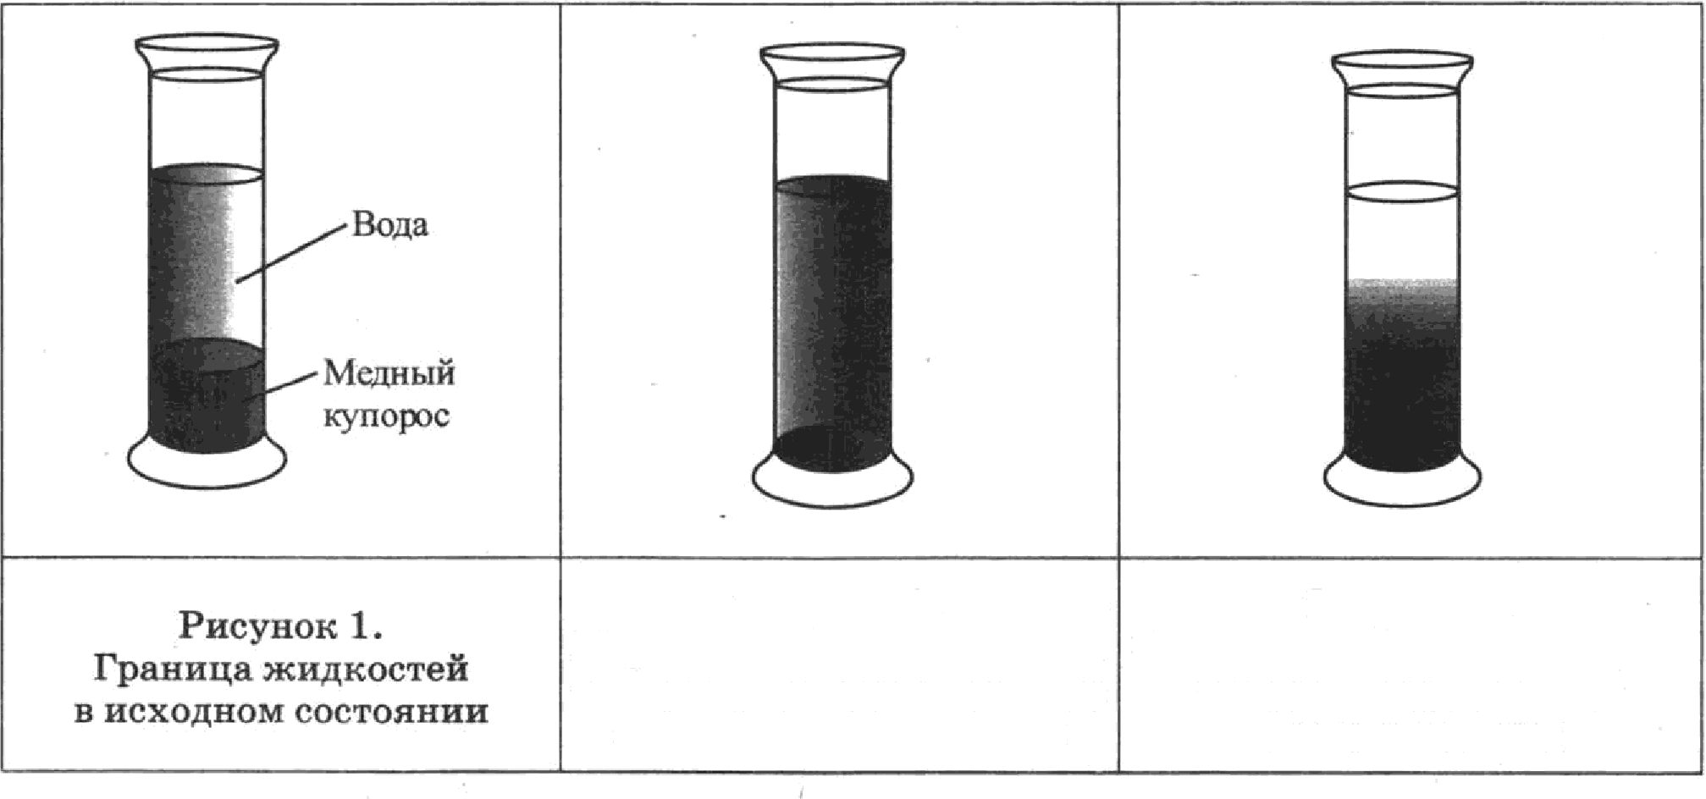
- В два одинаковых сосуда иалили раствор медвого купороса (раствор голубого цвета), а поверх нвляли воду (рис. 1). Один изсосудов оставили при комнатной температуре, а второй поставили в холодильник. Через несколько дпeй сравнили растворм и отменили, что граница двух жпдкоетей гораздо заметнее размъіта в соеуде, который находился при номиатвой температуре (рис. 2 и 3).

Рисунок 2. Рисувон 3.
Переметиваяие жидкостей Перемешиваяие жидкостей в в сосуде, находнвшемся при сосуде, ваходивтемся
комяатной температуре в холодильнике

Используя данные таблицы, выберите из предложенного перечня два верных утвержения. Скажите их номера.
  - Процесс диффузии можно наблюдать в жидкостях.
  - Скорость диффузии зависит от температуры вещества.
  - Скорость диффузии зависит от агрегатного состояния вещества.
  - Скорость диффузии зависит от рода жидкостей.
  - В твёрдых телах скорость диффузии наименьшая. Ответ:
4. Задаиип к текстам
Задания 20—22 проверяют умение работать с информацией, представленной в виде связного текста физического или прикладного содержания. Падания 20 и 21 — это задания с выбором ответа, зщание 22 требует представить развернутый ответ. Ответ на первый вопрос (задание 2O) содержится непосредственно в приве- денном тексте, ответ на второй вопрос (задание 21) требует незначительной пере- работки текста. Падание 22 направлено на проверку понимания текста и пред- ставляет собой, по существу, качественную задачу.
Тройваи тоека
Можно создать условия, при которых пар, жидкость и твёрдое состояние мо- гут попарно существовать в равновесии. Могут ли находиться в равновесии все три состояния7 Такая точка на диаграмме,давление — температура существует, её назЬівают тройной.
Если поместить в закрытый сосуд, в котором создан вакуум, при О С воду с плавающим льдом, то в свободное пространство начнут поступать водяные (и
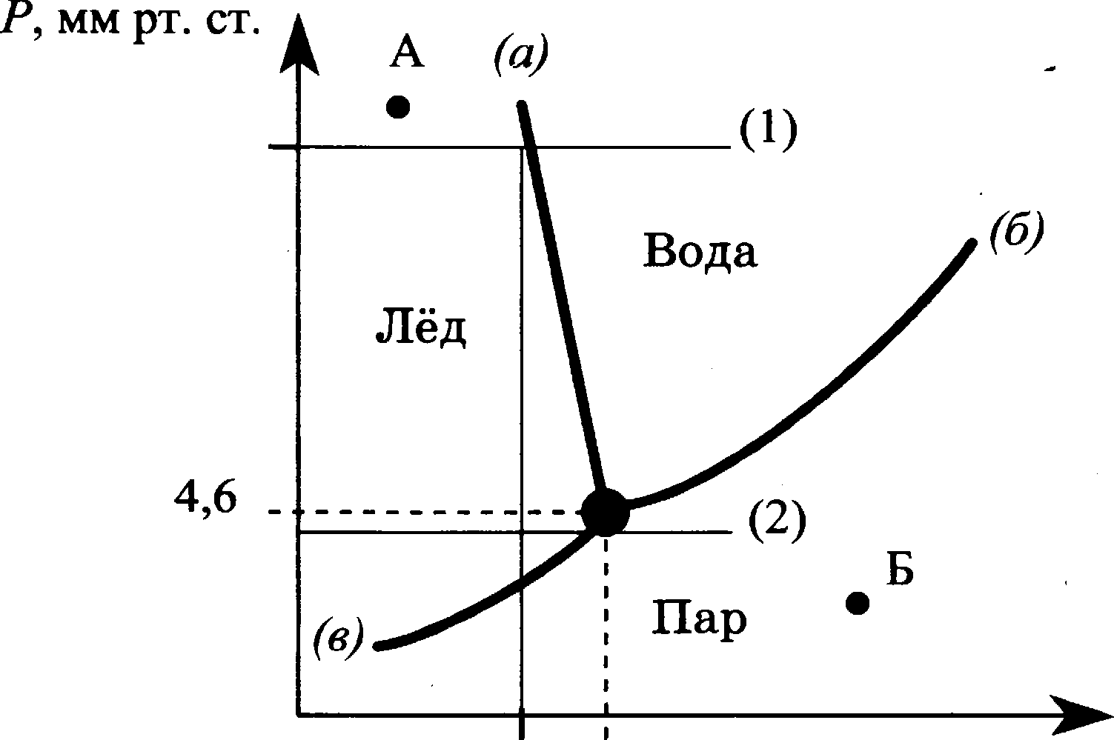
‹ледяные») пары.

760

0 +0,01 /, O C
При давлевии 4,6 мм рт. ст. испарение прекратится, и наступит состояние насыщения. Теперь три фазы — лёд, вода и пар — будут в состоянии равновесия. Пта и естЬ тройнае точка.
Соотношерия между различными состояниями паглядно показывает диа- грамма для воды, изображённая на рисунке.

Кривые на рисунке — это кривае равновесия между льдом и паром (кривая (в)), льдом и водой (кривая (а)), водой и паром (кривая (6)). По вертиквли, как обыч- но, откладывается давление, по горизонтали — температура.
Три кривые пересекаются в тройной точке и делят диаграмму на три области: лёд, вода и водяной пар.
Диаграмма состояния позволяет дать ответ на вопрос, какое агрегатное со- стояние вещества достигается в равновесии при определённом давлении и опреде- лённой температуре.
Если в условия, соответетвующие области «лёд» на графике, поместить воду или пар, то они станут льдом. Если для жидкости или твёрдого тела создать усло- вия, еоответетвующие области «пар» , то получится пар, а условия области «вода» приведут к тому, что пар будет конденсироватьея, а лёд — плавитьея.
Диаграмма существования фаз позволяет сразу же ответить на вопрос, что произойдет е вещеетвом при нагревании или ежатии.
На рисунке изображены две такие линии, одна из них (линия (1)) — это на- гревание при нормальном давлении. Јlиния лежит выше тройной точки. Поэтому она перееечёт сначала кривук› плавления, а затем, за пределами чертежа, и кри- вую испарение. Лёд при нормальном давлении раеплавитее при температуре 0 С, а образовавшаяея вода закипит при 100 С.
Иначе будет обетоять дело для льда, нагреваемого при очень небольшом дав- лении, скажем, чуть ниже 4,6 мм рт. ет.
Процесс нагревания изобразитея линией, идущей ниже тройной точки. Кри- вые плавления и кипения не перееекак›тсs этой ливией. При таком незначителЬ- ном давлении нагревание приведёт к непоередетвенному переходу льда в пар, твёрдое вещество будет премо превращатьее в пар.
- Тройной точкой воды называк›т такие значения температуры и давления, при которых вода находится одновременно
  - только в жидком и газообразном состояния
  - только в твёрдом и газообразном еоетояниях
  - только в жидком и твёрдом состояниях
4) в твёрдом, жидком и газообразном еоетояниях
- Что произойдет со лъдон при температуре и давлении, звданііых точкой Б на
§иаграннесостоянияводы?
  - останется льдом
  - превратится в пар
  - превратится в жидкость
  - превратится частично в пар, частично в жидкость
- Какая(-ие) линия(-и) на диаграмме характеризует(-ют) процесс плавления?
Ответ: Процесс плавления — превращение вещества из твердого состояния в жидкое. На диаграмме твердую и жидкук› фазы разделяет линия «а» , следова- тельно, именно она характеризует процесс плавления.
При выполнении заданий к текету следует:
- внимательно прочитать текст, постараться понять смысл приведенных в нем новых для вас терминов (в данном случае терминов: ‹•тройная точка-› , •eo- стояние насыщения» );

- прочитать вопросы и найти ответ на них в тексте (в давном случае — опреде- ление понятия тройной точки, состояние вещества в соответствующих областях графика).
Правильные ответы: 1 - 4, 2 — 2
3a/anns Для сано*то*тельаоt Даботы
- Элек*рпче*каs а
Электрическаядуга—этоодинизвидовгазовогоразряда.Получитъеено:кно следуюідин обрааон.В ттативеаакрепляютдвауголъныхстертняааостренны- никонцанидругкдругуиприсоединяіоткисточникутока.Еогдауглиприводят в оприкосновеаие, а Затем слегка ра&/вигаю*, между концани углей образуется яркоепламя,асани ушли раскаляются добела.Дугагорит устойчиво,если чepeа нее прохоДит постоянный Электрический ток. В Стон случае один &лектро явля- ет я в ё вреня *оло и*ельнын (ано/), а /pyroЙ — отрицательаым (катод). Между электроданинаходитсястолбраскаленногогааа,хороіпопроводяіцегоэлектриче- ство. Поло:кителъныйуголь, инеяболеевысокуютенпературу, сгораетбыстрее ивнем обраауетсяуглубление-поло:кителъныйкратер.Температуракратерав во&/ухе при атносфернон Давлении §охо/и* /о 4000 OC.
Дугано:кетгоретъиме:кдунеталлическимиэлектродани.Мриэтомэлектро-
/ы плавя*ся и быстро и паряю*ся, на что расхо/ует я большая Энергия. Шо&то- ну тенпературакратера неталлическогоэлектродаобычао ниліe, чен уголъного (2000-2500 OC) При горениидугив с:катон raae (около 2.106 Ша)тенпературу кратера удалось довести до 5900 OC, т.е. до температуры поверхности Солнца. Столбгааовилипаров,череакоторыеидетрааряд,инеетеzцеболеевысокуютен- пературу:доб 000- Т000 ОС.П оэтонувстолбеду гиплавятсяиобраідаю тся в пар почти все известные вещества.
Для поддержания дугового разряда нужно небольшое напряжение; дуга ro-
ритпринапрятеаиинаееэлектродах40В.Силатокавдугедоволънозначителъ- на, а сопротивление невелико, сле ователъно, светя ийся газовый столб xopo- топроводитэлектрическийток.Ионизациюмолекулгазавпространствене:кду электроданивызывают своини удврвни электроны, испускаеные катодом души. Болътое число испускаеных электронов обеспечивается бен, что какой нагре+ Дo очеаъвысокойтенпературы. Еогдадляаа:кигания души ваачвлеуглиприводят в соприкосновение, то в месте контакта, обладающем очепь большим сооротив- лением, выделяется огромное количество теплоты. Поэтому коицы углей сильно разогреваются, и этого достаточно для того, чтобы при их раздвижении между ними вспыхнула дуга. В дальнейпіем катод дуги поддерживается в наіtаленном состоянии самим током, проходящим через дугу.
1-.1. Что такое электрическая дуга?
- электрический разряд в газе
- электрический ток в электролите, которым является влажвый воздух
- излучепие света электродами, присоедипениым к источнику тока
- излучение энергии заряжевными электродами
  - Что является причиной ионизации молекул газа в простравстве между элек-

    - наорsжеаие между электродами
    - высокая температура катода

    - высокая температура газа в дуге
    - удары молекул газа электронами, иепуекаемыми катодом
  - Что необходимо сделать, чтобы начался дуговой разряд. Ответ пояените.
- Туман
Нри определенных условиях водяные пары, находящиеея в воздухе, частич- но конденеируютея, в результате чего и возникают водяные капельки тумана. Капельки воды имеют диаиетр от 0,5 мкм до 100 мкм.
Возьмем сосуд, наполовину заполним водой и закроем крышкой. Наиболее быетрые молекулы воды, преодолев притяжение со стороны других молекул, вы- екакивают из воды и образуют пар над поверхностью воды. Этот проц;еее назъі- ваетея иепарением воды. С другой стороны, молекулы водяного пара, еталкива- пcь ppyr с другом и е другими молекулами воздуха, елучайным образом могут оказаться у поверхности воды и перейти обратно в жидкость. Это — конденеация пара. В конм¡е концов, при данной температуре пром¡есеы испарение и конденеа- ции взаимно компенеируются, то есть уетанавливаетея состояние термодинами- ческого равновесия. Водяной пар, находящийея в этом случае над поверхноетью жидкости, называется насыщенным.
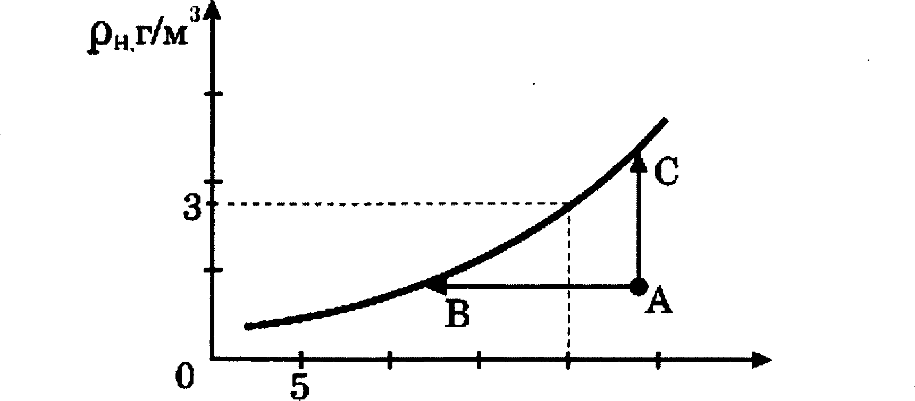
Если температуру повысить, то скорость испарения увеличивается и равнове- сие уетанавливается при большей плотности водяного пapa. Таким образом, плот- ность наеыіценного пара возраетает е увеличением температуры (ем. рисунок).

30
20
17,
10

10 lS 20 25 T,°C
Павиеимоеть плотности наеыщенного водяного пара от температуры
Для возникновения тумана необходимо, чтобы пар стал не просто наеыщен- ным, а перееыіценным. Водяной пар становится наеыіценным (и перееыіценным) при доетаточном охлаждении (пром¡еее AB) или в проя¡есее дополнительного иепа- рения воды (проц;еее AC). Соответственно, выпадающий туман называют туманом ох ааждения и туманом иепарения.
Второе условие, необходимое для образования тумана — это наличие ядер (центров) конденсации. Роль ядер могут играть ионы, мельчайшие капельки воды, пылинки, частички еажи и другие мелкие загрязнения. Чем больше за- грязненность воздуха, тем большей плотноетью отличаются тумавы.
  - Нз графика на рисунке видно, что при температуре 20 °С плотность наеы- іценного водяного пара равна 17,3 г/м'. іЭто означает, что при 20 °С
    - масса насыщенных паров аоды в 1 м' составляет 17,3 г
    - в 17,3 м' воздуха содержится 1 г наеыіценного водяного пара
    - отноеительная влажноеть воздуха равна 17,3%
    - плотность воздуха равна 17,3 г/м З

- 2. При каком процессе, указанном на графике, можно наблюдать туман иепа- рения7
  - только AB
  - только AC
  - AB и AC
4) ни AB, ни AC
2.3. Какие туманы больее плотные: в городе или в горных районах? Ответ o6o- енуйте.
- Гейзеры
Гейзеры раеполагаютея вблизи дейетвующих или недавно уенувших вулка- нов. Для извержения гейзеров необходима теплота, поетупающая от вулканов.
Чтобы понять физику гейзеров, напомним, что температура кипения воды за- висит от давления (ем. рисунок).

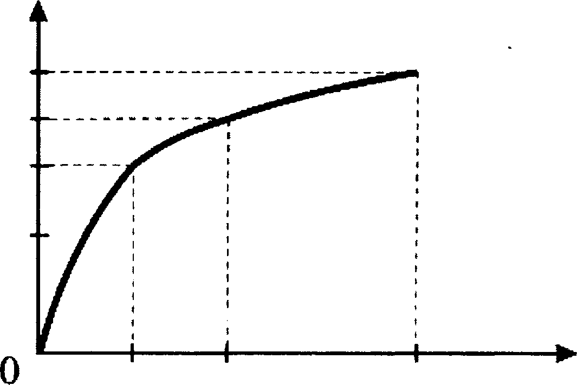
T,°C

120
100
80
5

0,5 1,0 2,0 р, атм

Зависимость температуры кипения воды от давления (1 ог tж=105 to). Представим себе 20-метровую гейзерную трубку, наполненную горячей водой.
По мере увеличения глубины температура воды растет. Одновременно возраста- ет и давление — оно складывается из атмоеферного давления и давления столба воды в трубке. При этом везде по длине трубки температура воды оказывается несколько ниже температуры кипения, соответствующей давлению на той или иной глубине. Теперт• предположим, что по одному из боковых протоков в трубку поступила порция пара. Пар вошел в трубку и поднял воду до некоторого нового уровня, а часть воды вылилась из трубки в бассейн. Нри этом температура под- нятой воды может оказаться выше температуры кипения при новом давлении, и вода немедленно закипает.
При кипении образуется пар, который еще выше поднимает воду, заставляя ее выливаться в бассейн. Давление на нижние слои воды уменьшается, так что закипает вся оставшаяся в трубке вода. В этот момент образуется большое коли- чество пapa; расширяясь, он с огромной скоростью уетремляется вверх, выбрасы- вая остатки воды из трубки — происходит извержение гейзера.
Но вот весь пар вышел, трубка постепенно вновь заполняется охладившей- ся водой. Время от времени внизу слышатся взрывы — это в трубку из боковых протоков попадают порции пapa. Однако очередной выброс воды начнется только тогда, когда вода в трубке нагреетеs до температуры, близкой к температуре ки- пения.

  - В каком агрегатном состоянии находится вода при температуре 110 С?
    - только а твердом
    - только в жидком
    - только в газообразном
    - отает зависит от внешнего давления
  - Какие утаерждения справедливы?
А. Жидкость можно заставить закипеть, увеличивая внешнее давление при
неизменной температуре.
Б. Жидкость можно заставить пакипеть, уаеличивая ее температуру при не- изменном давлении.
    - только А
    - толыіо fi
    - и А, и Б
    - ни А, ни Б
  - Может ли вода кипеть при комнатной температуре?

- Цае› оеба о паходяяјего Солнgа
Почему небо имеет голубой цвет? Почему заходямјее Солнце становится крас- ным? Оказывается, в обоих случаях причина одна — раеееяние еолнечного света в земной атмосфере.
В 1869 году английский физик Дж. Тиндаль выполнил следующий опыт: че- рез прямоугольный аквариум, заполненный водой, пропустил слабо раеходящий- ея узкий пучок света. При этом быzіо отмечено, что если смотреть на световой пучок в аквариуме ебоку, то он предетавляетея голубоватым. А если смотреть на пучок е выходного торм;а, то свет приобретает краеноватый оттенок. Это можно объяснить, если предположить, что синий (голубой) свет раеееиваетея сильнее, чем красный. Поэтому при прохождении белого еветового пучка через расееиваю- zцую среду из него раесеиваетея в основном синий свет, так что в выходящем ио среды пучке начинает преобладать красный свет. Чем больший путь проходит бе- лый луч в раеееивающей среде, тем более красным он кажется на выходе.
В 1871 году Дж. Стретт (Рэлей) построил теорию раеееяния световых волн на частицах малого размера. Установленный Рэлеем закон утверждает: интен- сианоеть раеееянного света пропорциональна четвертой степени чаетоты света или, иначе говоря, обратно пропорциональна четвертой степени длины световой
ВОЈІНЫ.
Ралей выдвинул гипотезу, по которой центрами, расееивающими свет, явля- ются молекулы воздуха. Позже, уже в первой половине 20—ro века бьшо уетановлено, что основную роль в раесеянии света играют флуктуации плотности воздуха — микро- екопические сгущения и разрешения воздуха, возникающие веледетвие хаотич- ного теплового движения молекул воздуха.

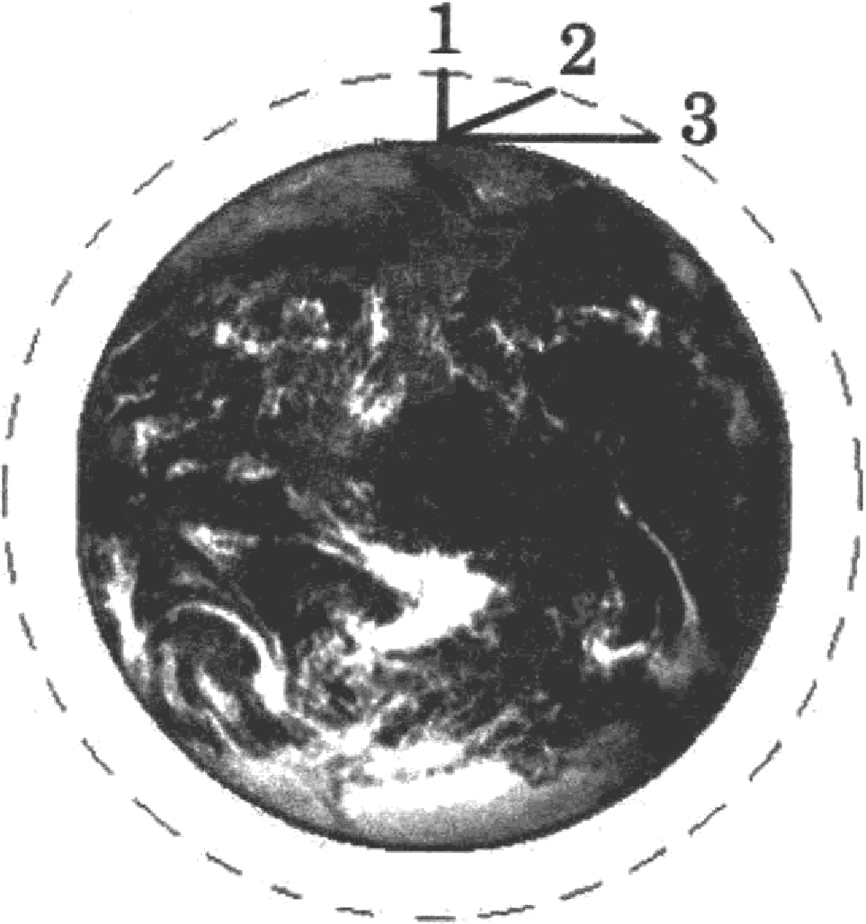
Путь солнечпого луча в земной атмосфере зависит от высоты Солнца над ro-
риsонтон
(1) — Солнце в зените
(3) — Солнце на уровне горизонта
  - Небо имеет голубой цвет, потому что при прохождении белого света через атмосферу
    - интенсивность рассеянного света убывает с ростом частоты
    - флуктуации плотности воздуха поглощают, в основном, синий свет
    - красный свет поглощается сильнее синего света
    - синий свет рассеивается сильнее, чем красный
  - Длина волны в красной части видимого спектра примерно в два раза больше длины волны в фиолетовой части спектра. Согласно теории Рэлея интенсив- ность рассеянных фиолетовых лучей по сравнению› с красными
    - в 8 раз больше
    - в 16 раз больше
    - в 8 раз меньше
    - в 16 раз меньше
  - В каких тонах мы видим нижнюю часть заходящего и восходящего Солнца?
- Магвитвая подвеска
Средняя скорость поездов на железных дорогах не превыюает 150 км/ч. Сконструировать поезд, способный состязаться по скорости с самолетом, непро- сто. При больших скоростях колеса поездов не выдерживают нагрузку. Выход один: отказаться от колес, заставив поезд лететь. Один из способов + подвесить •› поезд над рельсами — использовать отталкивание магнитов.
В 1910 году оельгиец Э. Башле построил первую в мире модель летающего поезда и испытал ее. 60—нилограммовый сигарообразвый вагончик летающего по- езда разгонялся до скорости свыше 500 км/ч! Магнитная дорога fiашле представ- ляла собой цепочку металлических столбиков с укрепленными на их вершинах

катушками. После включения тока вагончик со встроенными магнитами припод- нимался над катушками и разгонялся тем же магнитным полем, над которым был подвешен.
Практически одновременно с Башле в 1911 году профессор Томского техно- логического института Б.Вейнберг разработал гораздо более экономичную подве- ску летающего поезда. Вейнберг предлагал не отталкивать дорогу и вагоны друг от друга, что чревато огромными затратами энергии, а притягивать их обычными электромагнитами. Электромагниты дороги бъіли расположены над поездом, что- бы своим притяжением компенсировать силу тяжести поезда. Железный вагон располагался первоначально не точно под электромагнитом, а позади него. При этом электромагниты монтировались по всей длине дороги. При включении тока в первом электромагните вагончик поднимался и продвигался вперед, по направ- лению к магниту. Но за мгновение до того, как вагончик должен был прилипнуть к электромагниту, ток выключался. Поезд продолжал лететь по инерциц, сни- жая высоту. Включался следующий электромагнит, поезд опять приподнимался и ускорялся. Поместив свой вагон в медную трубу, из которой был откачан воз- дух, Вейнберг разогнал вагон до скорости 800 км/ч1
  - Itaкoe из магнитных взаимодействий можно использовать для магнитной
подвески?
А. Притяжение разноименных полюсов. Б. Отталкивание одноименных полюсов.

    - только А 2) только Б 3) ни А, ни Б
- 2. При движении поезда на магнитной подвеске
  - силы трения между поездом и дорогой отсутетвуют
  - силы сопротивления воздуха пренебрежимо малы
  - используются силы электростатического отталкивания
  - и А, и Б

4) используются силы притяжения одноименных магнитных полюсов
5.3. В модели магпитного поезда Б. Вейнберга понадобилось использовать вагон- чик большей массы. Что необходимо сделать, чтобы новый вагончик двигал- ся в прежнем режиме?
- Вулкаиы
Известно, что по мере спуска в недра Земли температура постепенно повыша— ется. Это обстоятельство и сам факт извержения вулканами жидкой лавы неволь- но наталкивали на мысль, что на определенных глубинах вещество немного шара находится в расплавленном состоянии. Однако на самом деле все не так просто. Одновременно с повышением температуры растет давление в земных глубинах. А ведъ чем больше давление, тем выше температура плавления (см. рисунок).
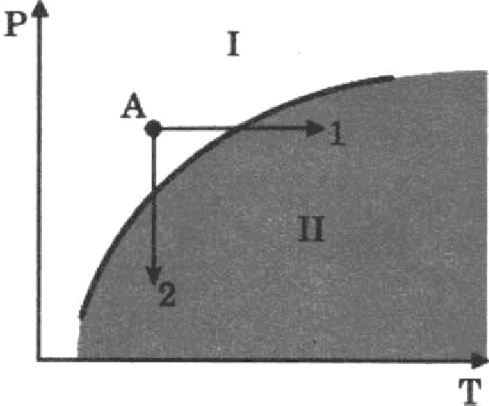
Кривая плавления (р — давление, Т — темпера-
тура)
Согласно современным представлениям болъшая часть земных недр сохраняет твердое состояние. Од- нако вещество астеносферы (оболочка Эемли от 100 нм до 300 км в глубину) находится в почти расплавлен— ном состоянии. Так называют твердое состояние, ко- торое легно переходит в жидкое (расплавленное) при

небольшом повышении температуры (процесс 1) или понижении давления (про-
цесс 2).
Источником первичных рагплавов магмы является астеноефера. Еели в каком-то районе снижаетея давление (например, при емещении учагтков литог- феры), то твердое вещество аетеноеферы тотчае превращается в жидкий раеплав, т.е. в магму.
Но какие физичеекие причины приводят в действие механизм извержения вулкана?
В магме наряду е парами воды годержатея различные газы (углекислый газ, хлориетый и фториетый водород, океиды серы, метан и другие). Концентрация растворенных газов соответствует внешнему давлению. В физике известен за- кон Генри: концевтрация газа, раетворенного в жидкости, пропорциональна его давлению над жидкогтью. Теперь представим, что давление на глубине умень- шилось. Газы, растворенные в магме, переходят в газообразное состояние. Магма увеличивается в объеме, вепенивается и начинает подниматься вверх. По мере подъема магмы давление падает еще больше, поэтому процеге выделения газов усиливаетгя, что, в евою очередь, приводит к уекорению подъема.
  - В каких агрегатных состояния находится вещество аетеносферы в областях I и II на диаграмме (ем. рисунок)?
    - I — в жидком, II — в твердом
    - I — в твердом, II — в жидком
    - I — в жидком, II — в жидком
    - I — в твердом, II — в твердом
  - Какая еила заставляет рагплавленную вепенившуюгя магму подниматься вверх?
    - сила тяжести
2) сила упругоети
3) сила Архимеда
4) еила трения
  - Как быгтро или медленно должен всплывать аквалангист из глубины на по- верхность? Ответ пояените.
- Шум и здоровье человена
Современный шумовой диекомфорт вызывает у живых организмов болезнен- ные реакции. Транспортный или производетвенный шум деиетвует угнетающе на человека — утомлsет, раздражает, мешает еосредоточитьея. Как толЬко та- кой шум емолкает, человек испытывает чувство облегчения и покоя.
Уровень шума в 2О—3О децибел (дБ) практически безвреден длs человека. Это еетептвенный шумовой фон, без которого невозможна человеческая жизнь. Для “громких звуков” предельно допуетимая граница примерно 80—90 децибел. іЗвук в 120—130 децибел уже вызывает у человека болевые ощущения, а в 150 — стано- вится для него непереноеимым. Влияние шума на организм зависит от возраста, елуховой чуветвительнопти, продолжительности действия.
Наиболее пагубны для елуха длительные периоды непрерывного воздейетвия шума болЬшои интенеивности. После воздействия сильного шума заметно повы- шаетея нормальный порог елухового восприятия, то ееть еамый низкий уровень (громкопть), при котором данный человек еще слышит звук той или иной ча-

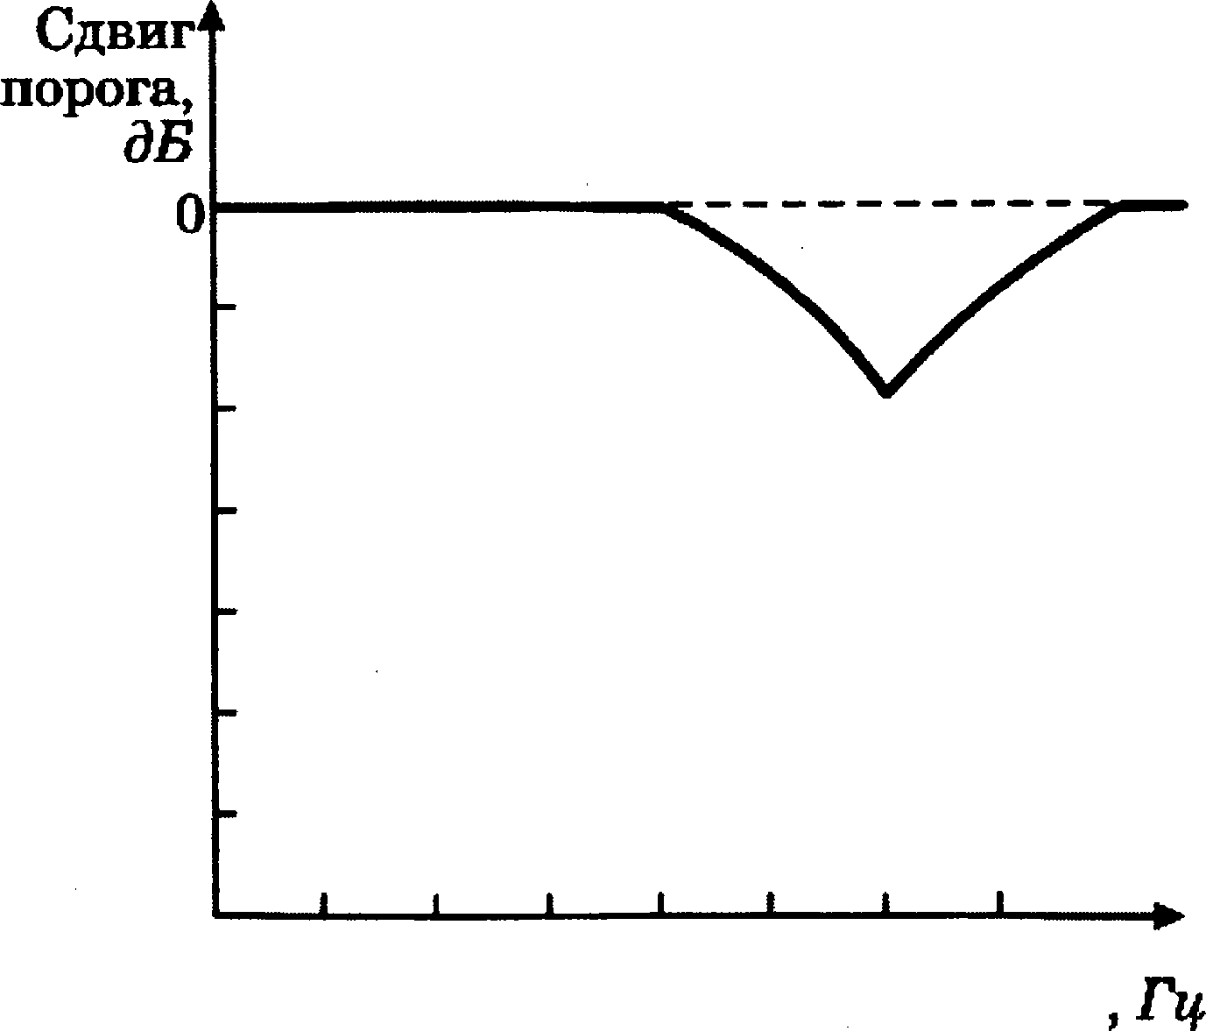
етоты. Измерения порогов олухового воеприятия производит в епеіјиально обо- рудованных помещениях е очень низким уровнем окружающего шума, подавая звуковые сигналы через головные телефоны. ІЭта методика называется аудиоме- трией; она позволяет получить криаую индивидуальной чуветвительноети елуха, или аудиограмму. Обычно на аудиограммах отмечают отклонения от нормальной чуветвительноети елуха (ем. рисунок).

10
20
30
40
50
60

125 250 500 2000 8000
Vасюта
Аудиограмма типичного едвига порога елышимоети после кратковременного воздейетвия шума
  - Пopor елышимости определяетея как
    - минимальная vaevoma звука, воепринимаемая человеком
    - макеимальная чаетота звука, воепринимаемая человеком
    - самый высокий уровень, при котором звук той или иной частоты не приво- дит к потере елуха
    - самый низкий уровень, при котором данный человек еще слышит звук той или иной частоты
  - Какие утверждения, еделанные на основании аудиограммы (ем. рисунок), еправедливы?
А. Макеимальный едвиг порога елышимоети соответствует нипким чаетотам (примерно до 1000 Fg).
Б. Макеимальная потеря елуха еоотаететаует чаетоте 4000 Гц.
    - только А
    - только Б
    - и А, и Б
    - ни А, ни Б
. Й . ЭТO НЈЭОИСXOДIfT С НОЈЭОРОМ CII XOBOPO ВОСНЈЗИЯТИЯ НЈЭИ ВЫСОКОЕ ЈЗОВН£І III MOB Є
Ответ пояените.
- Метеориты
Метеориты — это каменные или железные тела, падающие на Пемлю из меж- планетного пространства. Они представляет собой остатки метеорных тел, не разрушившихея полностью при движении в атмосфере.

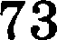

Падение метеоритов на Пемлю сопровождаетоя еветовыми, звуковыми и ме- ханичеекими явлениями. По небу проноеитея яркий огнеяный шар, называемый болидом, еопровождаемый хвоетом и разлетающимиея иекрами. По пути движе- ния болида на небе оетаетея плед в виде дымной полопы, которая из прямолиней- ной под влиянием воздушных течений принимает зигзагообразную форму. Ho- чЬп болид опвещает меетноеть на потни километров вокруг. Попле того как болид исчезает, через несколько пекунд раздаютея похожие на взрывы удары, вызывае- мые ударными волнами. іЭти волны иногда вызывают значителЬное потрsпение грунта и здаоий.
Вотречая сопротивление воздуха, метеорное тело тормозится, его кинетиче- ская энергия переходит в теплоту и свет. В результате поверхностный плой мете- орита и образующаяея вокруг него воздушная оболочка нагреваются до несколь— ких тыеяч градусов. Вещество метеорного тела попле векипания иепарsетпs, частично разбрызгиваяеь мельчайшими капельками. Надая на Землю почти от- весно, обломки метеорного тела остывают и при доетижении грунта оказываютея только теплыми. В месте пцдения метеоритов образуютея углубления, размеры и форма которых завиеят от маопы метеоритов и екоропти их падения.
Самый крупный метеорит был найден в Африке в 1920 году. Метеорит этот, названный Гоба, железный, масса его около 60 т. Такие крупные метеориты па- дают редко. Как правило, маеса метеоритов еоптавляет еотни граммов или не- сколько килограммов.
Обычно метеориты еостоsт из таких же химичееких элементов, которые име- ются на Земле. Но встречаются и метеориты, оодерщащие неизвеетные на Земле минералы.
Железные метеориты почти целиком соетоят из железа в соединении с нике- лем и незначительным количеством кобальта. В камениетых метеоритах нахо- дятся еиликаты — минералы, предетавляющие побой соединения кремния с кис- лородом и некоторыми другими элементами.
В разных местах Земли были обнаружены тектиты — небольшие егуетки етекла маппой в несколько граммов. В настоящее время уетановлено, что текти- ты — это заптывшие брызги немного вещества, выброшенные иногда на огромные расстояния.
Совокупность имеющихся данных указывает на то, что метеориты являются обломками малых планет — астероидов. Сталкиваяеь между собой, они дробятся на еще более мелкие осколки. Эти осколки, ветречаясь с Землей, падают на ее по- верхность в виде метеоритов.
- 1. Из каких веществ состоят тела, которые носят название метеоритов?
А. металлы
Б. каменные породы
В. стекло
Правильным является ответ
  - только А 2) только В 3) А и Б 4) А, Б и В
  - В процессе движения метеорита его механическая энергия превращается в
А. внутреннюю энергию Б. световую энергию
В. кинетическую является ответ
    - только А 2) только В 3) А и Б 4) А, Б и В

74

  - Какие силы в наибольшей степени влияют на метеорит, практически отвеено падающий на поверхность Пемли?
- Молнио
Электрическая природа молнии была раекрыта в иееледованиях американ- ского физика fi. Франклина, по идее которого был проведён опыт по извлечению электричества из грозового облака. В 1750 году он опубликовал работу, в кото- рой описал ікеперимепт е иепользованием воздушного змея, запущенного в гpo- зу. Франклин запуетил змея в грозовое облако и обнаружил, что змей собирает электрический зарsд.
Атмоеферное электричество образуется и концентрируется в облаках — обра- зованиях из мелких частиц воды, находящейея в жидком или твёрдом гоетояни- ях. Сухой снег представляет гобой типичное гыпучее тело: при треиии снежинок друг о друга и их ударах о землю енег должен электризоватьея. При низких тем- пературах во время вильных енегопадов и метелей электризация енега настоль- ко велика, что происходят зимние грозы, набліодаетея евечение оетроконечных предметов, образуютея шаровпіе молнии.
При дроблении водяных капель и кристаллов льда, при етолкновениях их е ионами атмоеферного воздуха крупные капли и криеталлы приобретают избы- точный отрицательный зарsд, а мелкие — положительный. Восходящие потоки воздуха в грозовом облаке поднимают мелкие капли и криеталлы к вершине об- лака, крупные капли и кристаллы пцдают к его оенованию.
Заряженные облака наводят на земной поверхности под собой противополож- ный по знаку заряд. Внутри облака и между облаком и землёй гоздаётся сильное электрическое поле, которое гпоеобствует ионизации воздуха и возникновению иекрового разряда. Сила тока разряда составляет 20 кА, температура в канале ие- крового разряда может доетигать 10OO0°C. Разряд прекращается, когда большая чаеть избыточных электричееких разрядов нейтрализуетея электричегким то- ком, протекающим по плазменному каналу молнии.
- 1. В результате воеходящих потоков воздуха в грозовом облаке
  - всё облако заряжаетея отрицательно
  - вгё облако заряжается положительно
  - нижняя часть облака заряжается отрицательно, верхняя — положительно
  - нижняя часть облака заряжаетея положительно, верхняя — отрицательно
  - Вещество в канале молнии может находиться
    - только в плазмевном состоянии
    - только в газообразном состоянии
    - в газообразном и жидком состоянии
    - в газообразном, жидком и твердом гогтоянии
  - Как направлен электрический ток разряда молнии при механизме электри- зации, опиеанном в текете? Ответ поясните.
- Поляряые сиявия
Хорошо известно, что в местах немного шара, расположенных за северным или южным Полярным кругом, во время полярной ночи на небе вепыхивает гвечение разнообразной окраски и формы. Это и есть полярное еияние. Иногда оно имеет вид однородной дугн, неподвижной или пульсирующей, иногда как бы состоит из

множества лучей разной длины, которые переливаютея, евиваютея в виде лент и т.п. Цвет этого евечения желтовато-зеленый, краеный, ееро-фиолетовый. Долгое время природа и происхождение полярных еияний оетавалиеь загадочными, и только недавно они были объяенены. Удалось установить, что полярные еияния возникают на выеоте от 80 до 1000 км над землей, чаще веего — на высоте около 100 км. Дальше было выяенено, что полярные еияния представляют собой евече- ние разреженных газов земной атмосферы.
Была замечена связь между полярными еияниями и рядом других явлений. Многолетние наблюдения показали, что периоды макеимальной частоты поляр- ных еияний регулярно повторяютея через промежутки в 11,5 лет. В течение каж- дого такого промежутка времени число полярных еияний сначала от года к году убывает, а затем начинает возраетать, через 11,5 лет доетигая максимума.
Оказалоеь, что также периодичееки, е периодом 11,5 лет, меняются форма и положение темных пятен на еолнечном диске. При этом в годы максимума сол- нечных пятен, или, как говорят, в годы макеимальной еолнечной активности, макеимума досlигает и число полярных еияний. Такую же периодичноеть име- ет изменение чиела магнитных бурь, их количество тоже достигает максимума в годы е наибольшей солнечной активностью.
Сопоставляя эти факты, ученые пришли к выводу, что пятна на Солнце явля- ются теми местами, откуда с огромной скоростью выбраеываются в пространство потоки заряженных частиц — электронов. Попадая в верхние слои нашей атмос- феры, электрона, обладающие большой энергией, иониаируют составляющие ее газы и заставляют их еветиться.
Эти же электроны оказывают влияние на магнитное поле Земли. Паряженные частицы, испускаемые Солнцем, подходя к Пемле, попадают в земное магнитное поле. На движущиеся в магнитном поле электроны деиетвует сила Лоренца, ко- тopas отклоняет их от первоначального направления движения. fiыло показано, что заряженные частицы, отклоняемые магнитным полем Пемли, могут попадать только в приполярные области немного шара. іЗта теория хорошо еогласуется с большим чиелом фактов и является в настоящее время общепринятой.
  - Что такое полярное сияние?
    - электрический раоряд а атмосфере
    - электрический ток в электролите, которым являетея влажный воодух
    - евечение разреженных газов земной атмосферы
    - излучение энергии Солнцем
  - Какова природа полярных сияний?
    - ионизация біаетрыми электронами молекул газов, аходящих в состав воз-
духа
    - евечение газов, ежееекундно выбраеываемых Солнцем в проетранетво меж- ду планетами
    - евечение быстрых электронов, выбраеываемых Солнцем
    - евечение воеходящих от оемли потоков воздуха
  - В каких областях - экваториальных или приполярных — наблюдаютея по-
лярные сияния наблюдаются? Пoueмy?

- Прияцип действия ивдунциоввой плиты
В основе действия индукционнои плиты лежит явление олектромагнитной индукции — явление возникновения электрического тока в замквутом проводни- ке при изменении магнитного потока через площадку, ограниченную контуром проводника. Индукционные токи при изменении магнитного поля возникают и в массивных образцах металла, а не только в проволоиных контурах. Эти токи обычно называют вихревыми токами, или токами Фуко, по имени открывшего их французского физика. Направление и сила вихревого тока зависит от формы образца, от направлении вектора магнитной индукции и скорости его изменения, от свойств материала, из которого сделан образец. В массивных проводниках вследствие малости электрического сопротивления токи могут быть очень боль- шими и вызывать значительное нагревание.
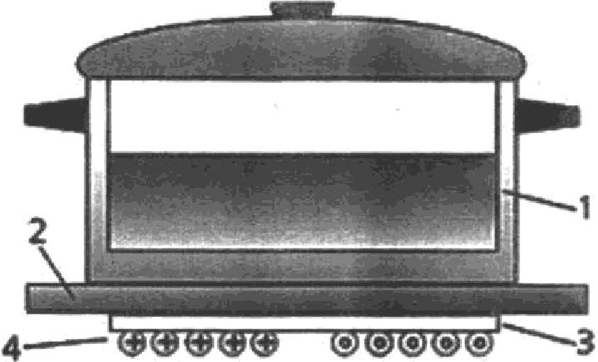
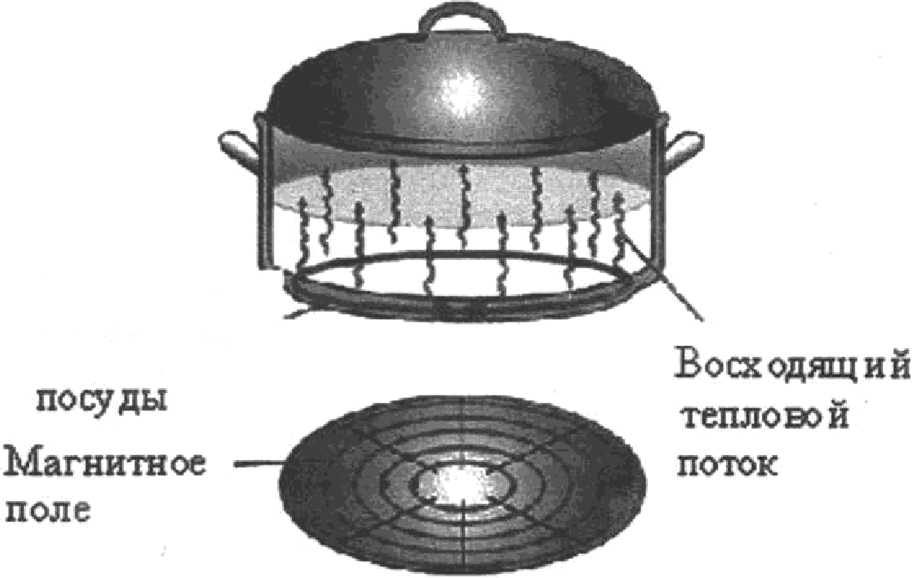
Принцип работы ивдукционной плиты показан на рисунке. Под стеклокера- мической поверхностьто плиты находигся матушка индуктивности, по которой протекает переменный электрический ток, создающий переменное магнитное поле. Частота тока составляет 20—60 кГц. В дне посуды наводятся токи индукции, которые нагревают его, а заодно и помещённые в посуду продукты. Нет никакой теплопередачи снизу вверх, от конфорки через стекло к посуде, а значит, нет и тепловых потерь. С точки зрения эффективности использования потребляемой электроэнергии индукционная плита выгодно отличается от всех других типов кухонных плит: нагрев происходит быстрее, чем на газовой или обычной элек- трической плите, а КПД нагрева у индукционной плитъі выше, чем у этих плит.

В›в‹ревые
тэхх в дке

Устройство индукционной плиты: 1 — посуда с дном из ферромагнитного ма- териала; 2 — стеклокерамическая поверхность; 3 — слой изоляции; 4 — матушка индуктивности

Индукционные плиты требук›т применения металлической посуды, облада- ющей ферромагнитными свойствами (к посуде должен притягиваться магнит). Причем чем толще дно, тем быстрее происходит нагрев.
  - Сила вихревого тока, возникающего в массивном проводнике, помещённом в переменное магнитное поле, зависит
l) только от формы проводника
- только от материала и формы проводника
- только от скорости изменения магнитного поля
- от скорости изменения магнитного поля, от материала и формы проводни-
ка

  - ДНО поеуды для индукционных плит может быть выоолнено из
    - стали 2) алюминия 3) меди 4) стекла
  - Изменится и, если изменится, то как, время нагревания кастрюли на ин- дукционной плите при увеличении частоты переменного электрического тока в катушке индуктивности под стеклокерамичеекой поверхностью пли- ты? Ответ пояените.
- Нзучепие спектров
Все нагретые тела излучают электромагнитные волны. Чтобы экеперимен- тально исследовать зависимость интенеивности излучения от длины волны, не- обходимо:
- разложить излучение в спектр;
- измерить распределение энергии в спектре.
Для получения и исследования епектров служат спектральные аппараты- спектрографы. Схема призменного епектрографа представлена на рисунке. Ис- еледуемое излучение поступает сначала в трубу, на одном конце которой имеется
ширма е узкой щелью, а на другом — еобирающая линза L l . Щель находится в фокуее линзы. Поэтому раеходящийея световой пучок, попадающий на линзу из
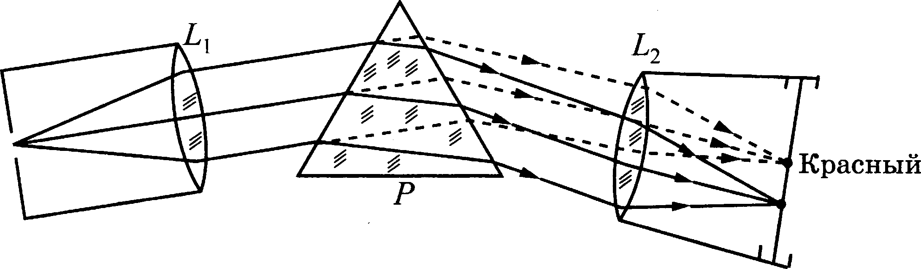
щели, выходит из неё параллельным пучком и падает на призму Р.

Фиолетовый Так как разным частотам еоответетвуют различные показатели прелом-
ления, то из призмы выходят параллельные пучки разного цвета, не еовпа-
дающие по направлению. Они падают на линзу L 2. На фокусном расстоя- нии от этой линзы раеполагаетея экран, матовое стекло или фотоплаетинка.
Линза L 2 фокуеирует параллельные пучки лучей на экране, и вместо одно- го изображения щели получается целый ряд изображений. Каждой часто- те (точнее, узкому спектральному интервалу) соответствует своё изображение
в виде цветной полоеки. Все эти изображения вместе и образуют епектр.
Энергия излучения вызывает нагревание тела, поэтому достаточно измерить температуру тела и по ней судить о количестве поглощённой в единицу времени энергии. В качестве чуветвительного элемента моюно взять тонкую металличе- екую плаетину, покрытую тонким слоем еажи, и по нагреванию плаетины судить об энергии излучения в данной части епектра.
- 1. Разложение света в спектр в аппарате, изображённом на рисунке, основано на
  - явлении дисперсии света
  - явлении отражения света
  - явлении поглощения света
  - евойствах тонкой линзы

T8

  - В устройстве призменного спектрографа линаа £ 2 (см. рисунок) служит
    - разложения света в спектр
    - фокусировки лучей определённой частоты в узкую полоску на экране
    - определение интенсивности излучение в различных частях спектра
    - преобразовавия расходящегося светового пучка в параллельные лучи
  - Нужно ли металлическую пластину термометра, используемого в спектро- графе, покрывать слоем сажи? Ответ пояпните.
Задааиядлясамостоятельаой работы

Часть 2
5. Энсперимевтальвые задавия
Экспериментальные задания включают три вида работ: косвенное измерение физической величины (нахождение значения величины по результатам прямых измерений двух величин); установление зависимости между физическими вели- чинами на основании прямых измерений двух величин; проверка правил для на- пряжения и силы тока при последовательном и параллельном соединениии про- водников на основании прямых измерений величин. Таким образом, основой всех экспериментальных заданий служат прямые иамереяия величин.
Выполнение заданий предусматривает конструирование экс- перименталъной устаяовки, выполнение рисунка этой установки, измерения и въічисление значения искомой величины. К каждой лабораторной работе приведены инструкции по ее въіполнению.
Пример. Используя динамометр, стакан с водой, цилиндр №2, соберите экс- периментальную уставовку для измерения выталкивающей силы (силы Архиме- да), действукіщей на дилиндр.
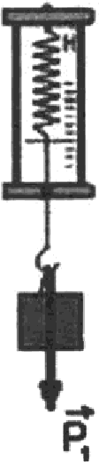
При выполнении задания:
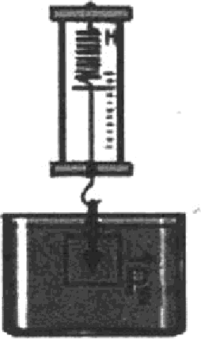
    - сделайте рисунок экспериментальвой уставовки;
    - запишите формулу для расчета въіталкиваіощей
    - упажите результаты измеревий веса циливдра в воз-
духе и веса qилиядра в воде;
    - запитите значение выталнивак›щей силы.
Результат выполвевия эксперимевтальяого задавия
(данного) должен быть представлен в следующем виде:
- Схема оксперимевтальвой установки:
- Р —— mg, P2 - mg — Fqpq,• Jgp т *' 1 2 •’
3) Pi - 1, 7 Н, Р —— 1,5 Н;
4) Fq q—— 0,2 Н.
Звдавиядллсамоsтоятельвойработы
- Используя каретку (брусок) с крючком, динамометр, один груз, направляю- щукі рейку, соберите акспериментальную установку для иамеревия коэффици- ента трения скольжевия между кареткой и поверхностью рейки.

Нри выполнении задания:
  - сделайте рисунок экспериментальной установки;
  - запииіите формулу для расчета коэффициента трения скольжения;
  - укажите результаты измерения веса каретки с грузом и силы трения сколь- жения при движении каретки по поверхности рейки;
  - запишите значение коэффициента трения скольжения.
- Используя динамометр, стакан с водой, цилиндр N 1, соберите эксперимен- тальнук› установку ,для измерения выталкивающей силы (силы Архимеда), действук›щей на цилиндр.
При выполнении задания:
  - сделайте рисунок экспериментальной установки;
  - запишите формулу для расчета выталкивающей силв;
  - укажите результаты измерений веса цилиндра в воздухе и веса цилиндра в
во,це;
  - запишите значение выталкивающей сила.
- Используя штатив с муфтой и лапкой, пружину, динамометр, линейку и два груза, соберите экспериментальную установку для измерения жёсткости пру- жины. Определите жёсткость пружины, подвесив к ней два груза. Для измере- ния веса грузов воспользуіітесь динамометром.
Нри выполнении задания:
  - сделайте рисунок экспериментальной установки;
  - запишите формулу для расчёта жёсткости пpyжины;
  - укажите результаты измерения веса грузов и удлинения пружины;
  - запишите числовое значение жёсткости пpyжины.
- Используя собирающую линзу, экран и линейку, соберите экспериментальную установку для измерения оптической силы линзы. В качестве источника света используйте солпечный свет от удаленного окна.
Мривыполневииавдания:
  - сделайте рисунок экспериментальной установки;
  - запишите формулу для расчета оптической силы линзы;
  - укажите результаты измерения фокусного расстояния линзы;
  - запишите значение оптической силы линзы.
5.ШспользуЯисточник тока(4,5В),волътметр,амперметр,ключ,реостат,соеди- нительныепровода, резистор, обозначенны йЯ 2, соберитеэкспериментвльную установку для измерения моъцности, выделяемой на резисторе. Мри помоъци
реостатаустановитевцеписилутока0,2А.
При выполнении задания:
- нарисуііте схему электрической цепи;
- запишите формулу для расчета мощности электрического тока;
- укажите результаты измерения напряжения при силе тока 0,2 А;
- запитите значение мощности электрического тока.
б.Длявыполненияэтогозаданияиспользуйтелабораторноеоборудование:источ- ник тока (4,5 В), вольтметр, амперметр, ключ, реостат, соединителъные про- вода, резистор,обозначенныйЯ. Соберитеэкспериментальнуюустановкудля

определения электричеокого сопротивления резиетора. При помощи реоотата установите в цепи силу тока 0,5 А.
При выполнении задания:
- нариеуйте олектрическую схему эксперимента;
- запишите формулу для расчета электрического сопротивления;
- укажите результаты измерения напряжения при оиле тока 0,5 А;
- запишите чиоленное значение олектричеокого оопротивления.
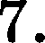
Используя источник тока (4,5 В), вольтметр, амперметр, ключ, реоетат, соеди- нительные провода, резистор, обозначенный Л2, соберите экспериментальную установку для определения работы электрического тока на резисторе. При по-
мощи реостата установите в цепи силу тока 0,2 А. Определите работу электри- ческого тока за 10 минут.
В бланке ответов:
- нарисуйте схему электричеокой цепи;
- запишите формулу для расчета работы электрического тока;
- укажите результаты измерения напряжения при силе тока 0,2 А;
- запишите значение работы электрического тока
- Используя штатив с муфтой и лапкой, пружину, динамометр, линейку и набор из 3-x грузов, соберите экспериментальную уетановку для исследования зави- симости силы упругости, возникающей в пружине, от степени раотяжения пру- жины. Определит# растяжение пружинпі, подвешивая к ней поочередно один, два и три груза. Длs определения веса грузов восполЬзуйтесЬ динамометром.
В бланке ответов:
  - сделайте рисунок экспериментальной установки;
  - укажите результаты измерения веса грузов и удлинения пружины для трёх олучаев в виде таблицы (или графика);
  - сформулируйте вывод о зависимости силы упругости, возникающей в пру- жине, от степени раотяжения пpyжины.
- Используя источник тока, вольтметр, амперметр, ключ, реостат, сое@инитель- ные провода, резистор, обозначенный Л2, ооберите экспериментальную уста- новку для исследования зависимости силы электричеокого тока в резиеторе от
напряжения на его концах. В бланке ответов:
  - нариеуйте электрическую ехему эксперимента;
  - уетановив е помощью реостата поочередно силу тока в цепи 0,4 А, 0,5 А и 0,6 А и измерив в каждом случае значение электричеокого напряжения на концах резистора, укажите результаты измерения силпі тока и напряжения для трёх случаев в виде таблицы (или графика);
  - сформулируйте вывод о зависимости силы электрического тока в резиеторе от напряжения на его концах.
- Иопользуя ттатив е муфтой и лапкой, груз е прикреплённой к нему нитью, метровую линейку и секундомер, соберите экспериментальную установку для исследования свободных колебаний нитяного маятника. Определите время 30 полных колебаний и посчитайте частоту колебаний для олучая, когда длина нити равна 1 м.

В бланке ответов:
  - сделайте рисунок экспериментальной установки;
  - запишите формулу для расчёта частоты колебаний;
  - укажите результаты прямых измерений числа колебаний и времени коле-
баний;
  - запишите чиоленное значение частоты колебаний маятника.
6. Качествеввые задаии
В каждом варианте контрольно-измерительных материалов содержится ка- чественная задача
Пример. Два тарика стальной и алюминиевый одинакового объема падают с одной высоты и попадают в рыхлый песок. Какой из шариков углубится в песок на большее расстояние? Почему?
Ответ на ото задание состоит из двух частей: первая часть — ответ ва первый вопрос имеет характер утверждения. Вторая часть - ответ на второй вопрос — no- яснение.
Последовательность действий может быть следующей:
- Проанализировать условие задачи, выделить физичесную ситуацию (в данном случае — процесс свободного падения в воздухе, а затем движение в песке с тревием).
- Определить, какие взмевевия происходят в даввом ородессе ( в давной за-
даче — изменение энергии)
- Определить характеристики иачального состояния тела (в давном случае потенциальная эвергия), записать, если нужно формулу зависимости этой харак- теристики от других величин (вотевциальная энергия пропорциональна массе тела; в данном случае масса стального тарика болыне массы алюминиевого и, соответствевво, оотевциальная эвергия стального шарика больте, чем алюми- ниевого)
- Определить характеристики ковечвого состояния тел (в даввом случае при оодлете тел к земле етальиое тело обладает больюей кинетической энергией, чем алк›мивиевое, следовательно, стальиое тело соособво совертить больтук› работу по преодолевию тревия).
- Сформулировать ответ сваявла ва оервыіі вопрос, а затем ва второй.
Задавия для самостоятельвой работы
- Рде сливки на молоке будут отстаиваться быстрее: в теплой комнате или в xo-
лодилъаике? Мопему?
- Что обжигает кожу сильнее: вода или водявой вар ври одвои и той же темпе- ратуре? Ответ поясвите.
Каким пятвом (темвым или светлые) вочью ва неосвещеввой дороге кажется
пemexoдy лужа в свете фар ориближающегося автомобиля? Ответ поясвите.
4. Из товкой плоскопараллельной властияы выреоа-
ЛИ ДB£І ЛИНПЫ: ВЫЯ ItЛ Ю И ВОГН Т Ю (СМ ЈЗИС ПOK) .
Сравните оптипеские силы ливз во модулк›. Ответ поясните.
Лодка плавает в вебольвіом бассейне. Как изменится уровень водм в бассейне, если из лодки осторожно опустить в бассейн больтой каневъ? Ответ поясвите.

- Как меняется скольжение на коньках по льду при усилении мороза? Ответ no- ясните.
- На рычажных весах уравновешены два гплошных шара: мраморный и желез- ный. Нарушитея ли равновесие вегов и еели нарушитея, то как, еели шары опустить в воду? Ответ пояените.
- @ва стальных шарика одинаковой маооы упали о одной и той же высоты. Пер- вый шарик упал в рыхлуп аеі‹лю, а второй, ударившись о камень, отскочил и был пойман рукой на некоторой высоте. У какого ио шариков внутренняя энергия изменилась на бЫьшую величину? Теплообменом с окружающими те- лами пренебречь.
- Металличегкому шарику сообщили положительный заряд. Что при этом прои- зошло с его масеой? Ответ пояените.
- Какие печи быстрее нагревают комнату: железные или кирпичные при одной и то же массе одинакового топлива? Ответ пояените.
- Нз какой кружки — металличеокой или керамичегкой — легче пить горячий чай, не обжигая губы? Ответ пояените.
- Какая точка катящегося без прогкальзывания колега движется медленнее вгего? Ответ пояените.
Т.Еоwбннироваааыезадачи
При решении комбинированной задачи проверяется умение применять зна- ния к решению аычислительных задач, в которых описываются процессы из раз- ных (двух) содержательных блоков.
Пример. Свинцовая пуля, подлетев к преграде по скоростью up, пробивает ее и вылетает со пкорогтью e2=30 м/с. При этом пуля оагревается на 40 °С. С какой скоростью пуля подлетела к преграде, епли на ее нагревание пошло 65% выде- лившегося количества теплоты.
При решении задач такого типа следует:
  - Прочитать условие задания и проанызизировать его.
  - Папиоать кратко условие задачи.
  - Если необходимо, перевести значения величин в CH.
  - Проанализировать опиеанный в условии процеог (в данном глучае процегг изменения энергии тела: превращение механической энергии во внутреннюю).
  - Паписать формулы законов, которые используютея при решении задачи (в данном случае КПД процесса, кинетической энергии, изменения кинетической энергии, количества теплоты).
  - Выполнить математичегкие преобразования, получить ответ в общем виде Т. Подставить значания величин и получить числовой ответ.
8. іЗаписать решение и ответ в соответствующий бланк.
Следует иметь в виду, что допускаетея решение задачи по частям.
Задачи для самостоятельпой работы
- Тело из алюминия, в котором имеется воздушная полость, плавает в воде, no- груоившись в воду на 0,54 своего объёма. Наружный объём тела 0,04 мЗ. Най- дите объём воздушной полости.

83

- По/ъеwwыЙ кp*w &а 10 * равноускоренно по/нимае+ груз и& *о<то*wия покоя навысоту10н.Электродвигатель кранапитаетсл от сети вапрлшениеw 380B и в конце подъёма имеет КПД, равный 60% . Сила тоаа в обмотке плектродви- гателя 102 А. Определите маспу поднимаемого груза.
Муля wa&&oи 9 г, Дви у а*&я &о Скоростью 800 /<, пробила /о&ку тол иной 2,5сн и при выходеиз доски иwеласкорость 200 ж/г. Ооределитьсреднют силу сопротивлени л,воадейству юіцутнапулюв доскы
4. Плектровоз движется е погтоянной екорогтью 72 км Јч и ведёт гоетав магсой 1800 т. Сила тока, потребляемая электровозом из еети напряжением 3000 В, равна 750 А. Коэффициент трения равен 0,005. Определите КПД двигателя электровоза.
На полу даижущегося вверх лифта стоит ящик массой 50 кг. Чему равна сила давленилліциканаполлифта, еслилифт подниwаетслравноускоренноизсо- стояния покоя на высоту 25 м за 5 с?
6. При нагревании на спиртовке 290 гводы от 20 до 80 °С израсходовано неко- торое количество спирта. Чему равна мапса сгоревшего при этом спирта, если ltHД спиртовки составляет 31,5% ?
Два связанных нитью друг е другом бруека массой соответственно ml = 200 г и
m 2 = 300 г движутся под действием силы Р = 6 Н, направленной под углом 60° к горизонту (см. рисунок). Чему равна пила натяжения нити между брусками?
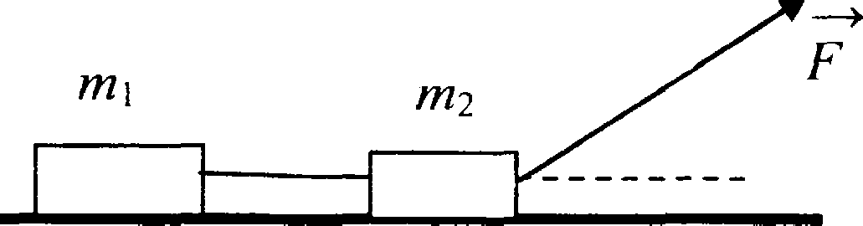
Трение пренебрежимо мало.
- В электрочайнике с попротивлением нагревательного элемента 12,1 Ом нахо- дится 0,6 кг воды при 20 °С. Чайник включили в сеть с напряжением 220 В и забыли выключить. Через сколько времени вода полностью выкипит, епли КП@ установки 60% ?
- Две спирали электроплитки попротивлением по 10 Ом каждая соединены no- следовательно и включены в сеть е напряжением 220 В. Вода маспой 1 кг за- кипела на этой плитке через 174 п. Чему равен КП@ пpogeeca, если начальная температура воды 20 °С? (Полезной считать энергию, затрачиваемую на на- гревание воды).
10.Нагреватель включён последователъно с реостатон сопротивлением T,5 Ом в сеть с напряжением 220 В. Каково сопротивление нагревателя, если мояј- ность электрического тока в peoevaтe составляет 480 Вт2
- Два свинцовых шара маепами mc = 100 г и m 2 = 200 г движутся навстречу друг другу со пкоростями г =4 3/c r 2=5 мЈс. Какую кинетичепкую энергию будет иметь первый шар после их абсолютно неупругого еоударения?
- Имеется два одинаковых электричепких нагревателя. При последовательном &ое/инении они нагревают 1 л воды на 80 ’С &а 14 wин. Чewy равна wo но*ть одного нагревателл при включениивту шеsлектросеть? Мотерлwи энергии пренебречь.

